Sicheres Wissen und Können

Ebene Geometrie

Sekundarstufe I

Herausgeber: Landesinstitut für Schule und Ausbildung
Mecklenburg-Vorpommern
Ellerried 5
19061 Schwerin

Autoren: Susanne Bluhm
Karin Brandt
Irina Heldner
Ruth Julius
Marion Lindstädt
Jutta Lorenz
Monika Merchel
Marion Roscher
Kirsten Scherff
Annette Seebahn
Dr. Christine Sikora
Prof. Dr. Hans-Dieter Sill,
Christine Sobjetzki

Druck: sieblistdruck, Ostseebad Binz auf Rügen

Auflage: 1. Auflage, Dezember 2005

Inhaltsverzeichnis:

Vorwort 4
Zur Entwicklung und zum Einsatz der Broschüre 5
1 Ziele und Inhalte zur ebenen Geometrie 7
1.1 Bestandteile des Wissens und Könnens in der ebenen Geometrie und Grundlagen ihrer Entwicklung 7
1.2 Inhalte der Bildungsstandards und Rahmenpläne 8
2 Standpunkte zum sicheres Wissen und Können in der ebenen Geometrie 9
2.1 Kenntnisse zu Grundbegriffen und Zeichenfertigkeiten 9
2.2 Wissen und Können zu Bewegungen und Symmetrien 11
2.3 Wissen und Können zu Dreiecken 12
2.4 Wissen und Können zu Vierecken 13
2.5 Kreis 14
2.6 Wissen und Können zur Ähnlichkeit 15
3 Aufgaben zum sicheren Wissen und Können 17
3.1 Aufgaben zu geometrischen Grundbegriffen 17
3.2 Aufgaben zu Bewegungen und Symmetrien 29
3.3 Aufgaben zu Dreiecken 39
3.4 Aufgaben zu Vierecken und Vielecken 47
3.5 Aufgaben zum Kreis 52
3.6 Aufgaben zur Ähnlichkeit 56

Vorwort

Die Kultusministerkonferenz hat am 04.12.2003 für das Fach Mathematik bundesweit geltende Bildungsstandards für den Mittleren Abschluss und am 15.10.2004 für den Hauptschulabschluss verabschiedet. Die Bildungsstandards sollen in allen Bundesländern im Rahmen der Lehrplanarbeit, der Schulentwicklung sowie der Lehreraus- und -fortbildung implementiert und angewendet werden. Bildungsstandards formulieren fachliche und fachübergreifende Basisqualifikationen, die für die weitere schulische und berufliche Ausbildung von Bedeutung sind und die anschlussfähiges Lernen ermöglichen. Sie beschreiben zu erwartende Ergebnisse von Lernprozessen. Deren Anwendung bietet Hinweise für notwendige Förderungs- und Unterstützungsmaßnahmen.
In den vorgenannten Bildungsstandards für das Fach Mathematik werden für alle allgemeinen mathematischen Kompetenzen drei Anforderungsbereiche genannt, die sich in ihrem Anforderungsniveau unterscheiden. Der Anforderungsbereich I umfasst die Wiedergabe und direkte Anwendung von grundlegenden Begriffen, Sätzen und Verfahren in einem abgegrenzten Gebiet und einem wiederholenden Zusammenhang. Mit dem Erreichen dieses Niveaus soll insbesondere gesichert werden, dass alle Schüler jederzeit die notwendigen Voraussetzungen für ein erfolgreiches Weiterlernen besitzen.
In Zusammenarbeit von Arbeitskreisen an den Pädagogischen Regionalinstituten des L.I.S.A. mit Fachdidaktikern des Instituts für Mathematik der Universität Rostock wurden entsprechende Materialien zur Unterstützung der Lehrerinnen und Lehrer entwickelt.
In der vorliegenden Broschüre wird für ein abgegrenztes Thema durch Zielbeschreibungen und Aufgabenangebote der entsprechende Anforderungsbereich I der Bildungsstandards charakterisiert. Die Broschüre kann in vielfältiger Weise für die Unterrichtsentwicklung an der Schule genutzt werden. Die im theoretischen Teil enthaltenen Standpunkte und Vorschläge können fachliche Diskussionen und schulinterne Festlegungen unterstützen. Das umfangreiche Aufgabenmaterial wird u. a. zur Entwicklung täglicher Übungen und schulischer Testarbeiten sowie für die differenzierte Arbeit mit Schülern, die diese Anforderungen noch nicht erfüllen, empfohlen.
Das Landesinstitut für Schule und Ausbildung Mecklenburg-Vorpommern stellt allen Schulen eine Broschüre zur Verfügung. Sie ist auf dem Bildungsserver zum Download veröffentlicht.
Ich bedanke mich bei den Autorinnen und Autoren dieser Broschüre, die neben ihrer Unterrichts- bzw. Lehrtätigkeit über ein Jahr intensiv an diesem Projekt gearbeitet haben.
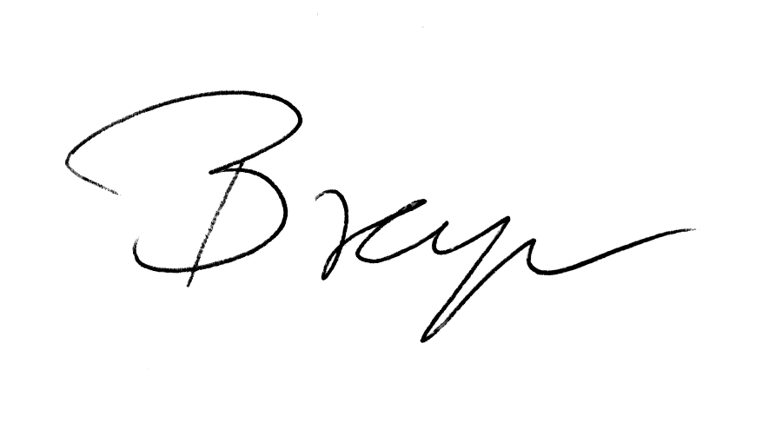

Heidrun Breyer
Landesinstitut für Schule und
Ausbildung Mecklenburg-Vorpommern

Zur Entwicklung und zum Einsatz der Broschüre
Im Juni 2004 entschloss sich der Arbeitskreis Mathematik des PRI Rostock unter Leitung von Frau Susanne Bluhm in Zusammenarbeit mit Herrn Prof. Dr. Hans-Dieter Sill vom Bereich Didaktik des Mathematikunterrichts der Universität Rostock ein Projekt zum sicheren Wissen und Können in der ebenen Geometrie in Angriff zu nehmen, dessen Ergebnis wir hiermit allen Fachschaften Mathematik im Land zur Kenntnis und Erprobung übergeben möchten.
Zunächst beschäftigten wir uns mit den geometrischen Inhalten der Rahmenpläne für die Klassen 1 bis 10 in Mecklenburg-Vorpommern sowie der Bildungsstandards für den mittleren Abschluss. Ein weiterer Ausgangspunkt waren die Ergebnisse der entsprechenden Aufgaben in den Vergleichsarbeiten in Mecklenburg-Vorpommern der Jahre 1998 bis 2002 und in dem internationalen PISA-Test.
In insgesamt 10, teilweise ganztägigen Beratungen diskutierten wir zu Beginn die Auswahl der Elemente des Wissens und Könnens zur ebenen Geometrie, das von allen Schülern auch nach der Schule sicher beherrscht werden sollte. Die dazu notwendigen Beschränkungen im Umfang und Inhalt aber auch der erforderliche Aufwand zur Sicherung der Qualität des Wissens und Könnens stellten die größten Probleme dar. Die anschließende Auswahl, Entwicklung und Diskussion der Aufgaben zu den einzelnen Themen führte zu einer wesentlichen Vertiefung und Präzisierung der Ziel- und Inhaltsbestimmung.
Die Standpunkte und Aufgaben in der Broschüre verstehen wir als einen ersten Ansatz zur Festlegung eines landesweit einheitlichen Minimalniveaus, das mit allen Schülern zu erreichen ist. Die Standpunkte können weiterhin als Ausgangspunkt für Diskussionen in Fachschaften zu zentralen Fragen der Gestaltung des Geometrieunterrichts verwendet werden und sollten zu entsprechenden Vereinbarungen an der Schule führen.
Im Einzelnen können sie Grundlage für Diskussionen zu folgenden Themenkreisen sein, in denen auch Projekte und Festlegungen an der Schule vereinbart werden können.
- Kenntnisse und Fertigkeiten der Schüler zur ebenen Geometrie nach der Grundschule, dazu Anfertigung einer Zusammenstellung von Aufgaben, die in den betreffenden Grundschulen zu diesem Thema bearbeitet wurden; Durchführung eines Eingangstestes mithilfe dieser Aufgaben zur Feststellung des individuellen Förderbedarfes
- Schrittweise Entwicklung der Kenntnisse zum Winkelbegriff von Kl. 5 bis 10
- Verhältnis der geometrischen Abbildungen Spiegelung, Verschiebung und Drehung zu den entsprechen Arten von Symmetrien und ihr Auftreten in der Realität, Beispiele für Symmetrien aus der Umwelt der Schüler
- Probleme der Entwicklung der Fertigkeiten und Gewohnheiten der Schüler zum Skizzieren und Zeichnen mit Lineal, Zirkel und Geodreieck auch in anderen Unterrichtsfächern
- Anwendungen zu Dreiecks- und Vierecksberechnungen in der Umwelt der Schüler
- Behandlung der Ähnlichkeit: Rolle des Maßstabes und der zentrischen Streckung, Anwendungen in der Umwelt der Schüler
Wir möchten noch folgende Hinweise zu der Aufgabensammlung geben:
- Als Hilfsmittel sind stets Zirkel, Lineal, Geodreieck und in Ausnahmefällen (Kreisberechnung) auch Taschenrechner zugelassen. Es wird darauf geachtet, dass ansonsten die notwendigen Berechnungen möglichst im Kopf vorgenommen werden können.
- Unter Skizzieren verstehen wir das Freihandzeichnen. Wir unterscheiden nicht zwischen Zeichnen und Konstruieren und verwenden in der Regel das Verb „zeichnen“.
- Die Aufgaben sind vor allem für den Einsatz in täglichen Übungen und in Testarbeiten gedacht. Der größte Teil ist als Kopiervorlage für Arbeitblätter gestaltet.
- Die Aufgaben beschreiben generell das Niveau, das am Ende der Klasse 10 zu erreichen ist. Innerhalb der Themen haben wird die Aufgaben in der Regel in der Reihenfolge ihrer Behandlung im Unterricht geordnet.
Gleichzeitig erscheint eine Handreichung zur räumlichen Geometrie. Wegen der unvermeidlichen Überschneidungen sollten beide Handreichungen im Zusammenhang genutzt werden.
In der ebenen Geometrie treten oft Sach- und Anwendungsaufgaben auf, die in dieser Broschüre nicht berücksichtig wurden. Das Wissen und Können im Lösen von Sachaufgaben ist ein gesonderter Leistungsbereich, der auch einer speziellen Entwicklungslinie bedarf. Dazu ist eine weitere Broschüre zum sicheren Wissen und Können geplant.
Argumentieren, Begründen und Beweisen sind allgemeine und fachübergreifende Fähigkeiten, die bei allen Themenbereichen berücksichtigt werden müssen. Zum entsprechenden sicheren Wissen und Können zählen wir Aufgaben zum Finden und Identifizieren von einfachen Begründungen, die in dieser Broschüre an geeigneten Stellen aufgenommen wurden.
Das Konstruieren von Dreiecken und Vierecken ist für uns auch in einfachen Fällen eine Problemaufgabe, die nicht zum sicheren Wissen und Können gehören sollte.
Den schrittweise entstehenden Broschüren zum sicheren Wissen und Können liegt ein Konzept zu Grunde, das in den Broschüren zum Arbeit mit Größen (S. 7) und zum räumlichen Geometrie (S. 7/8) ausführlich erläutert wurde. Aus Platzgründen wurde in dieser Broschüre auf eine erneute Wiedergabe verzichtet. Es soll nur noch einmal herausgestellt werden, dass unter sicherem Wissen und Können solche Bestandteile der mathematischen Bildung eines Schülers bzw. Schulabsolventen verstanden werden, die er auch nach der Schule jederzeit ohne vorherige Reaktivierung abrufen und sicher anwenden kann. Als Grad der Sicherheit halten wir es für erforderlich, dass die Lösungswahrscheinlichkeit bei einer einzelnen Aufgabe bei jedem Schüler mindestens beträgt. Dies bedeutet, dass bei einer Testarbeit zum sicheren Wissens und Können eine Erfüllungsquote von etwa 80 % erreicht wird.
Die Diskussionen zum sicheren Wissen und Können lassen sich in die aktuellen Bestrebungen zur Einführung von Bildungsstandards einordnen. Um die teilweise recht hohen Anforderungen an das Abschlussniveau erfüllen zu können, benötigen die Schüler ein sicheres und anwendungsbereites Grundlagenwissen. Die sehr allgemeinen Festlegungen der Bildungsstandards müssen für alle Anforderungsbereiche weiter spezifiziert werden.
Die Aufgaben der Broschüre können für kriteriumsorientierte Tests zum sicheren Wissen und Können verwendet werden. Dabei sollte man folgende Aspekte beachten.
- Die Testarbeit darf nicht speziell vorbereitet werden. Die letzten Übungen sollten mindestens etwa 3 Wochen zurückliegen.
- Alle einzelnen Teilaufgaben (in dieser Broschüre mit a), b) ... bezeichnet) sollten nur mit einem Punkt (richtig oder falsch bzw. nicht gelöst) bewertet werden.
- Da es sich um Mindestforderungen handelt, werden alle Aufgaben unabhängig vom tatsächlichen Anforderungsniveau als gleichwertig betrachtet.
- Die Anzahl der Teilaufgaben zu einem Anforderungsbereich sollte zur einfachen Auswertung wegen der Mindestquote von ein Vielfaches von 3 sein. In der Broschüre haben deshalb alle Aufgaben in der Regel eine entsprechende Anzahl von Teilaufgaben.
Wir bedanken uns bei Frau Dittmer, Frau Schubert und Frau Schweder für die Unterstützung bei den Layoutarbeiten.
Wir wünschen viel Erfolg bei der Arbeit mit unserem Material!
Rostock, Dezember 2005

Die Autoren

Ziele und Inhalte zur ebenen Geometrie

Bestandteile des Wissens und Könnens in der ebenen
Geometrie und Grundlagen ihrer Entwicklung
Zum Wissen und Können in der ebenen Geometrie zählen wir Wissen und Können zu
- Punkten, Geraden, Strahlen, Strecken und Winkeln,
- Dreiecken, Vierecken und Kreisen,
- geometrischen Abbildungen und Symmetrien in der Ebene sowie
- ähnlichen Figuren in der Ebene
Zum Wissen und Können gehören insbesondere Kenntnisse zu den Objekt-, Eigenschafts- und Relationsbegriffen zu geometrischen Figuren, Kenntnisse von Sätzen zur Berechnung von Umfängen, Flächeninhalten, Strecken- und Winkelgrößen, Fähigkeiten in der Anwendung dieser Kenntnisse bei Berechnungs- und Begründungsaufgaben und Gewohnheiten zum sauberen und genauen Arbeiten.
Gemeinsamer Bestandteil dieser Könnensbereiche sind Fähigkeiten, Fertigkeiten und Gewohnheiten
- im Lösen von geometrischen Konstruktionsaufgaben
- im Umgang mit Zeichengeräten und im Freihandzeichnen
Bei der Aneignung von Kenntnissen sollten generell folgende Aspekte beachtet werden:
Kenntnisse werden durch Sprache vermittelt und durch Sprache zum Ausdruck gebracht.
Zentraler Bestandteil der Sprache sind Wörter. Wörter haben bestimmte Bedeutungen. Verschiedene Wörter können die gleiche Bedeutung haben (Synonyme), z. B. Volumen und Rauminhalt. Die meisten Wörter haben mehrere Bedeutungen (Polysemie). Die verschiedenen Bedeutungen haben oft gemeinsame Bestandteile. So bezeichnet das Wort Gerade sowohl ein mathematische Objekt als auch einen bestimmten Abschnitt einer Stadionrunde. Beiden Objekten ist gemeinsam, dass sie „geradlinig“ also nicht gekrümmt sind.
Zur Beschreibung der Speicherung von Kenntnissen im Gedächtnis kann das Modell eines semantischen Netzes verwendet werden, das aus Knoten (Sinneinheiten) und Kanten (Wegstrecken bei Gedächtnisleistungen) besteht. Die Aneignung neuer Kenntnisse bedeutet dann ihre Integration in vorhandene Netze; es werden neue Sinneinheiten sowie Kanten zu vorhandenen Sinneinheiten ausgebildet.
Unter einem Begriff kann man eine festgelegte Bedeutung eines Wortes verstehen. Die Festlegung kann explizit z. B. durch eine Definition im Rahmen einer Wissenschaft oder implizit durch die Art der Verwendung des Wortes in Kontexten erfolgen.
Bei der Aneinung eines Begriffes im Mathematikunterricht geht es um die Aneignung von bestimmten Kenntnissen, d. h. um die weitere Ausbildung des semantischen Netzes der Schüler. Dabei können neue Wörter als neue Sinneinheiten angeeignet, vorhandene Wörter mit neuen Bedeutungen belegt oder weitere Verbindungen zwischen Sinneinheiten ausgebildet werden. Die Aneignung von Begriffen kann sich deshalb über einen längeren Zeitraum der schrittweisen Ausbildung der betreffenden Teile des semantischen Netzes erstrecken.
Bei der Aneignung wird der Begriff oft durch einen Prototyp repräsentiert. Dies ist ein typisches Beispiel, das für den Begriff steht und beim Nennen des Wortes zuerst reaktiviert wird. Als Prototyp für das Parallelogramm steht in der Regel eine Figur mit zwei Paaren paralleler Seiten, von denen eine waagerecht liegt, etwas länger als die andere ist und einen Winkel von etwa 50 ° mit dieser bildet.
Im Prozess der Aneignung von Begriffen im Mathematikunterricht sowie bei der Überprüfung seiner Ergebnisse können zwei Grundhandlungen unterschieden werden:
- Ein vorgegebenes Objekt wird durch den Schüler oder Lehrer mit dem betreffenden Wort bezeichnet bzw. als nicht zutreffend erkannt (Begriffsidentifizierung).
- Zu dem betreffenden Wort stellt sich der Schüler einen Repräsentanten des Begriffs vor bzw. gibt ihn schriftlich, durch eine Zeichnung oder die Herstellung eines Modells an (Begriffsrealisierung).
Es kann sich in beiden Fällen um inner- als auch um außermathematische Objekte handeln.
Ein Grundproblem der Aneignung von allen Begriffen im Mathematikunterricht ist die Berücksichtigung des Wechselverhältnisses von formalen und inhaltlichen Bedeutungen. So bezeichnet der Begriff Quadrat sowohl eine bestimmte ebene Figur in der Mathematik als auch eine bestimmte Form von realen Flächenstücken bzw. Begrenzungsflächen von Gegenständen. Eine Vermittlung zwischen den konkreten Objekten und den abstrakten Begriffen erfolgt mit Hilfe materieller Modelle der Begriffe, die als Unterrichtsmittel verwendet werden. Ein quadratisches Plättchen ist einerseits ein konkretes Objekt (mit einem Volumen) und andererseits eine Abstraktion der Form von Flächen, die in der Praxis vorkommen.

Inhalte der Bildungsstandards und Rahmenpläne
Rahmenlehrplan für die Grundschule, 2004
Anforderungen:
- Objekte aus der Umwelt beschreiben, nach ihren mathematischen Eigenschaften ordnen
- ausgewählte Körper und ebene Figuren benennen und darstellen, skizzieren, zeichnen, (zer)legen, zusammensetzen, messen, formen, falten und schneiden
- Beziehungen zwischen Körpern und ebenen Figuren beschreiben
- Lagebeziehungen in der Ebene und im Raum erkennen, beschreiben, realisieren und verändern
- identische und spiegelsymmetrische Bilder erkennen, benennen, vervollständigen und darstellen, Beziehung zwischen Original und Bild bei Spiegelungen benennen
- verschobene und gedrehte Figuren erkennen, benennen, vervollständigen und herstellen
- Körper und ebene Figuren bezüglich ihrer Abmessungen direkt und indirekt vergleichen
- den Zusammenhang von Umfang und Flächeninhalt erkennen und beschreiben
- vergrößerte oder verkleinerte Figuren erkennen, benennen, vervollständigen und herstellen, maßstäbliche Zeichnungen lesen
Inhalte: kursiv: fakultative Inhalte, über Auswahl entscheidet Fachkonferenz
- Punkt, Gerade, Strecke, Kreis
- Labyrinthe, Färbungsprobleme, optische Täuschungen,
- Figuren, die in einem Zug gezeichnet werden können; Durchlaufbarkeit von Netzen
- Einander schneiden, parallel zueinander, senkrecht zueinander, rechter Winkel
- Dreieck, Viereck, Rechteck, Quadrat, Seite, gegenüberliegende und benachbarte Seiten
- Parallelogramm, Rhombus (Raute), Drachenviereck, Trapez
- Spiegelung, Spiegelachse, deckungsgleich
- Symmetrieachse, ist symmetrisch zu, Form, Größe, Lage zur Spiegelachse von Original und Bild, Klecksbilder, Faltschnitte
- Bild, Original, Symmetrie, Verschiebung, Drehung, drehsymmetrische Figuren, schub-symmetrische Muster und Bordüren
- länger als, kürzer als, gleich lang, größer als, kleiner als, gleich groß
- Fläche, Flächeninhalt, Umfang
- maßstäbliches Vergrößern und Verkleinern, Maßstab

Bildungsstandards für den Mittleren Schulabschluss und den Hauptschulabschluss zur Geometrie, 2003
Leitidee Messen (Kursiv: nur Standard für den mittleren Abschluss)
Die Schülerinnen und Schüler
- berechnen Flächeninhalt und Umfang von Rechteck, Dreieck und Kreis sowie daraus zusammengesetzten Figuren,
- berechnen Streckenlängen und Winkelgrößen, auch unter Nutzung von trigonometrischen Beziehungen und Ähnlichkeitsbeziehungen,
- nehmen in ihrer Umwelt gezielt Messungen vor, entnehmen Maßangaben aus Quellenmaterial, führen damit Berechnungen durch und bewerten die Ergebnisse sowie den gewählten Weg in Bezug auf die Sachsituation.
Leitidee Raum und Form
Die Schülerinnen und Schüler
- erkennen und beschreiben geometrische Strukturen in der Umwelt,
- operieren gedanklich mit Strecken, Flächen und Körpern,
- stellen geometrische Figuren im kartesischen Koordinatensystem dar,
- analysieren und klassifizieren geometrische Objekte der Ebene und des Raumes,
- beschreiben und begründen Eigenschaften und Beziehungen geometrischer Objekte (wie Symmetrie, Kongruenz, Ähnlichkeit, Lagebeziehungen) und nutzen diese im Rahmen des Problemlösens zur Analyse von Sachzusammenhängen,
- wenden Sätze der ebenen Geometrie bei Konstruktionen, Berechnungen und Beweisen an, insbesondere den Satz des Pythagoras und den Satz des Thales,
- zeichnen und konstruieren geometrische Figuren unter Verwendung angemessener Hilfsmittel wie Zirkel, Lineal, Geodreieck oder dynamischer Geometriesoftware,
- untersuchen Fragen der Lösbarkeit und Lösungsvielfalt von Konstruktionsaufgaben und formulieren diesbezüglich Aussagen,
- setzen geeignete Hilfsmittel beim explorativen Arbeiten und Problemlösen ein

Standpunkte zum sicheres Wissen und Können in der ebenen Geometrie

Kenntnisse zu Grundbegriffen und Zeichenfertigkeiten
- Zu den Bedeutungen der Begriffe in der Mathematik
Die Begriffe Punkt, Gerade und Ebene sind Grundbegriffe der Geometrie, d. h. sie werden nicht definiert und bilden zusammen mit den Axiomen die axiomatische Grundlage der Geometrie, aus der alle weiteren geometrischen Begriffe und Sätze gewonnen werden.
Wie alle Begriffe in der Mathematik sind auch die geometrischen Begriffe theoretische Konstrukte, also ideelle Objekte, die nur im Denken existieren. Das Besondere der Geometrie ist, dass viele der Denkobjekte zeichnerisch oder durch Modelle dargestellt werden können, womit sie besonders anschaulich sind. Dies gilt allerdings nur für höchstens dreidimensionale Objekte in der Euklidischen Geometrie. Die zeichnerische Darstellung darf aber nicht mit dem mathematischen Begriff verwechselt werden. So hat jede Zeichnung einer Geraden eine bestimmte Breite und eine endliche Länge.
Für die zeichnerische Darstellung von Punkte gibt es verschiedenen Möglichkeiten:
ein Kreuz: ×, ein kleiner nicht ausgefüllter Kreis: ◦, ein kleiner ausgefüllter Kreis: •, ein kleiner Strich senkrecht zu einer Linie ( ) oder der Schnitt zweier beliebiger Linien:
Es ist üblich, aber nicht erforderlich, dass der Punkt auch beschriftet ist.
Das Wort Linie ist kein Fachbegriff der Mathematik, wird aber im Mathematikunterricht vielfach verwendet (gerade Linie, gestrichelte Linie, Liniendiagramm, Kreislinie). Die Eigenschaften gerade und gekrümmt sind Merkmale von Kurven (als eindimensionale zusammenhängende Punktemengen) und können nur mit Mitteln der Differentialgeometrie definiert werden.
Die Bezeichnung von Geraden, Strahlen (Halbgeraden) und teilweise auch Strecken durch Punkte ist unterschiedlich. Es wird bei Strecken und Winkeln auch in den Bezeichnungen zwischen dem geometrischen Objekt und seinem Maß (z. B. Länge Strecke) unterschieden.
Es wird zwischen dem Rand (Endpunkten) und dem Inneren einer Strecke unterschieden.
Zwei Strecken sind senkrecht zueinander, wenn die Geraden, auf denen sie liegen, senkrecht zueinander sind, d. h. zueinander senkrechte Strecken müssen sich nicht schneiden.
Zwei Strecken schneiden einander, wenn sie einen gemeinsamen inneren Punkt haben, d. h. das Lot von einem Punkt auf eine Strecke schneidet diese nicht, sondern berührt sie nur.
Die Richtung einer Geraden (Halbgerade, Strecke) ist die Klasse aller dazu parallelen Geraden. Für Strahlen und Strecken wird auch ein Richtungssinn erklärt, der mit einer Pfeilspitze angeben wird.
Es gibt verschiedenen Definitionen des Begriffs Winkel. Die Definition als ein Paar von Strahlen mit einem gemeinsamen Anfangspunkt wird z. T. als „Elementarwinkel“ bezeichnet und sollte in Klasse 5 verwendet und dann durch weitere Aspekte angereichert werden. Ein Elementarwinkel hat keine Orientierung und nimmt nur Werte im Intervall von 0° bis 180° an.
Zur mathematischen Erfassung von Drehungen dient der Begriff Drehwinkel. Dazu sind eine Orientierung des Winkels und die Festlegung eines Drehsinns (links/rechts herum) nötig. Als Maß kann das Intervall [0°, 360°] verwendet werden, wenn der Drehsinn sprachlich ausgedrückt wird. Der Drehsinn wird in der Mathematik durch ein Vorzeichen definiert, wobei positive Winkelmaße eine Linksdrehung und negative eine Rechtsdrehung bedeuten. Dies kann auf beliebige reelle Winkelmaße (Bogenmaß) verallgemeinert werden.
Ein Winkel kann auch als Teil einer Ebene definiert werden. Die Schenkel begrenzen in diesem Fall zwei Winkelfelder, das Innere und das Äußere des Winkels.
- Bedeutungen der Begriffe außerhalb der Mathematik
Mit dem Wort Punkt werden ein kleiner kreisrunder Fleck bzw. Tupfen, ein punktförmiges Zeichen, ein geographischer Ort oder ein Zeitpunkt bzw. Stadium innerhalb eines Prozesses (jetzt ist der Punkt gekommen, ein toter Punkt) bezeichnet.
Das Wort Gerade bezeichnet eine gerade Teilstrecke einer Rennstrecke (der Läufer biegt auf die letzte Gerade ein), und im Boxen eine Boxhieb der Schlagfaust (die rechte Gerade).
Das Eigenschaftswort gerade steht für: in unveränderter Richtung fortlaufend, nicht krumm
(eine gerade Linie, den Draht gerade biegen); in natürlicher Richtung, aufrecht (gerade sitzen); nicht schief, waagerecht (Das Bild hängt nicht gerade.); eben, flach (eine gerade Strecke); freimütig, aufrichtig (gerade heraus); genau, auch im Kleinsten übereinstimmend (Gerade das meine ich.)
Das Wort Strecke bezeichnet einen Abschnitt eines zurückgelegten Weges (Wegstrecke), den Abschnitt einer Bahnlinie (der Zug hielt auf freier Strecke), im Sport eine für einen Wettkampf festgelegte Entfernung (Laufstrecke), im Bergbau einen horizontalen Grubenbau und bei der Jagd das erlegte Wild (ein Tier zur Strecke bringen).
Mit Strahl wird ein von einer Lichtquelle ausgehendes Licht (Lichtstrahl), eine aus einer Öffnung hervor schießende Flüssigkeit (Wasserstrahl) und in der Physik ein sich geradlinig ausbreitender Teilchenstrom (radioaktive Strahlen) bezeichnet.
Das Wort Richtung wird in zwei Bedeutungen verwendet, als orientierte Richtung (in Richtung Bahnhof) und als nichtorientierte Richtung (die Nord-Süd-Richtung), die dem mathematischen Begriff entspricht.
Mit dem Wort Winkel wird im Alltag ein Werkzeug oder Bauteil, eine Ecke in oder an Gebäuden oder Zimmern, einen Teil eines Raumes (toter Winkel), eine abgelegene Gegend, ein dreieckförmiges Zeichen und das Gebiet bei den oberen Ecken eines Tores (Torwinkel) bezeichnet.
Senkrecht bedeutet im Alltag, dass etwas senkrecht zur Eroberfläche bzw. zur Waagerechten ist (Der Zaunpfahl steht senkrecht).
- Standpunkte zum sicheren Wissen und Können
Die Schüler können die geometrische Figuren Punkt, Gerade, Strecke und Strahl sowie die Relationen parallel und senkrecht zueinander identifizieren. Sie sind in der Lage, gemeinsame und unterschiedliche Bedeutungen dieser Wörter in der Mathematik und in anderen Zusammenhängen zu erkennen und zu beschreiben.
Es wird im Sprechen und in der Schreibweise nicht zwischen dem geometrischen Objekt und seinem Maß unterschieden.
Die Schüler können spitzte, rechte, stumpfe und gestreckte Winkel benennen.
Die Schüler besitzen sichere Fertigkeiten im Ausführen folgender Handlungen:
- Zeichnen von Punkten, Geraden, Strecken (nach gegebenen Maßen) und Strahlen
- Zeichnen von Parallelen zu einer Geraden durch einen Punkt bzw. in einem gegebenen Abstand mit dem Geodreieck
- Zeichnen einer Senkrechten zu einer Geraden bzw. Strecke durch einen Punkt auf der Geraden/Strecke mit dem Geodreieck (Senkrechte errichten)
- Zeichnen einer Senkrechten zu einer Geraden bzw. Strecke durch einen Punkt außerhalb der Geraden/Strecke mit dem Geodreieck (Lot fällen)
- Zeichnen/Antragen eines Winkels in verschiedenen Lagen von 0° bis 180° mit einem
Geodreieck
- Messen eines Winkels von 0° bis 180° in verschiedenen Lagen mit einem Geodreieck
- Messen von Strecken mit einem Lineal
- Bestimmen des Mittelpunktes einer Strecke, Möglichkeiten: mit dem Zirkel, Messen der Strecke und Halbieren des Messwertes, Probieren mit dem Geodreieck
Die Schüler sind in der Lage, gleiche Winkel an geschnittenen Geraden bzw. Parallelen zu erkennen bzw. fehlende Winkel berechnen zu können. Dabei ist es nicht erforderlich, die entsprechenden Begriffe (Scheitelwinkel, Nebenwinkel, Stufenwinkel, Wechselwinkel) sowie die Bezeichnungen der betreffenden Sätze zu verwenden.

Wissen und Können zu Bewegungen und Symmetrien
- Bedeutungen der Begriffe in der Mathematik und im Mathematikunterricht
Bewegung (Kongruenzabbildung) ist in der Mathematik der Oberbegriff für die geometrischen Abbildungen Geradenspiegelung, Punktspiegelung, Verschiebung, Drehung und Zusammensetzungen aus ihnen in der Ebene. Diese Abbildungen bilden jeweils die gesamte Ebene auf sich ab, d. h. jedem Punkt der Ebene wird genau ein anderer zugeordnet. Grafisch lässt sich dies immer nur für einige Punkte darstellen. Der Begriff Bewegung bzw. Kongruenzabbildung wird im Mathematikunterricht in der Regel nicht behandelt.
Im Unterschied zu Verschiebungen und Drehungen ändert sich bei Spiegelungen der Umlaufsinn der Punkte eines Vielecks. Dies wird durch die Unterscheidung von gleichsinnigen Bewegungen (Verschiebung, Drehung, Punktspiegelung) und ungleichsinnigen Bewegungen (Geradenspiegelung) erfasst, die zu der Unterscheidung von gleichsinniger und ungleichsinniger Kongruenz führen.
Der Begriff Kongruenz/kongruent kann auf verschiedene Weise festgelegt werden. In einem kongruenzgeometrischen Aufbau der Geometrie ist er ein nicht definierter Grundbegriff. Bei einem abbildungsgeometrischen Vorgehen wird er mithilfe der Kongruenzabbildungen definiert. Die Kongruenz von Vielecken kann auch über die Gleichheit aller einander entsprechenden Seiten und Winkel erklärt werden.
Eine Figur heißt symmetrisch, wenn es außer der identischen Abbildung weitere Kongruenzabbildungen gibt, die die Figur auf sich abbilden. Diese Kongruenzabbildungen nennt man dann auch "Symmetrien" der Figur. Man unterscheidet die Achsensymmetrie, Punktsymmetrie, Verschiebungssymmetrie und Drehsymmetrie. Die Verschiebungssymmetrie kann in der Ebene nur für Figuren mit unendlicher Ausdehnung (z. B. Streifen) betrachtet werden.
Verschiebungssymmetrische Streifen heißen Bandornamente.
- Bedeutungen der Begriffe außerhalb der Mathematik
Das Wort Bewegung bezeichnet einen Vorgang, bei dem bestimmte Objekte ihre Lage, Stellung oder Haltung ändern, einen inneren Zustand eines Menschen oder ein gemeinsames Bestreben einer Anzahl von Menschen.
Verschiebung und Drehung bezeichnen bestimmte Ortsveränderungen eines Körpers. Als Spiegelung wird die Erzeugung von Bildern an glatten Oberflächen oder Luftschichten (Glasscheiben, Wasser, Fata Morgana), eine medizinische Untersuchungsmethode innerer Organe oder ein bestimmtes Verhalten eines Menschen bezeichnet. Spiegelbilder können auch durch Umklappungen oder Zusammenfalten (Klecksbilder) erzeugt werden.
Das Wort symmetrisch wird im Alltag in der Regel nur zur Beschreibung einer Achsensymmetrie verwendet.
Die Bedeutung des Fremdwortes kongruent (lat. congruens = übereinstimmend, entsprechend) entspricht auch in seiner bildungssprachlichen Verwendung (in allen Punkten übereinstimmend) der mathematischen Bedeutung des Wortes.
- Standpunkte zum sicheren Wissen und Können
Die Schüler haben Fertigkeiten im Eintragen und Ablesen von Punkten in ein rechtwinkliges Koordinatensystem, wobei bis zur Einführung der rationalen Zahlen eine Beschränkung auf den ersten Quadranten erfolgt. Sie können die Achsen mit x-Achse und y-Achse bezeichnen.
Die Schüler haben zu den Bewegungen Spiegelung, Verschiebung und Drehung inhaltliche Vorstellungen im Sinne einer physikalischen Bewegung und nutzen diese beim Realisieren und Identifizieren von Bewegungen.
Die Schüler können in achsensymmetrischen Figuren eine Symmetrieachse mit einem Lineal ohne Konstruktion einzeichnen. Die Schüler können eine achsensymmetrischen Figur auf kariertem Papier unter Nutzung der Gitterpunkte herstellen bzw. ergänzen.
Die Schüler können auf kariertem Papier einfache Bandornamente herstellen.
Die Drehung einer Figur wird nur für sehr einfache Fälle auf kariertem Papier verlangt.
Dabei werden in der Regel Figuren verwendet, die als Ganzes wirken.
Die Schüler sollen in einfachen Fällen untersuchen können, ob eine Figur aus einer anderen durch Verschiebung hervorgegangen ist. Die Schüler können auf kariertem und weißem Papier Verschiebungen einfacher Figuren durch Parallelverschiebung zeichnen.
Das Wort „kongruent“ gehört als Synonym mit „deckungsgleich“ zum sicheren Wortschatz der Schüler. Die Schüler können Figurenpaare auf Unterschiede untersuchen und eine Aussage über die Kongruenz treffen.

Wissen und Können zu Dreiecken
Die Bedeutungen der Begriffe Figur, Seite, Fläche, Ecke und Höhe innerhalb und außerhalb der Mathematik sowie einige Standpunkte zum sicheren Wissen und Können werden in der Broschüre zur räumlichen Geometrie diskutiert bzw. angegeben.
- Bedeutungen der Begriffe in der Mathematik
Ein Dreieck ist eine Punktmenge, die aus drei nicht kollinearen Punkten und allen Punkten, die zwischen zwei dieser Punkte liegen, besteht.
Es gibt eine Konvention über die Standardbezeichnung der Punkte, Seiten und Winkel.
- Bedeutungen der Begriffe außerhalb der Mathematik
Das Wort Dreieck bezeichnet ein dreieckförmiges Zeichengerät (Zeichendreieck), eine dreieckförmige Landfläche (im Dreieck zwischen den Orten …) oder im Sport Teile der Torfläche an den obere Ecken des Tores (Der Ball ging genau ins rechte Dreieck). Im Mathematikunterricht werden Dreiecke durch flache dreieckförmige Plättchen veranschaulicht, die auch als Dreieck bezeichnet werden.
Das Dreieck ist eine stabile Figur. Dreiecke treten deshalb oft im Bauwesen und der Technik auf wie bei Fachwerken, Stahlkonstruktionen, Baugerüsten.
- Standpunkte zum sicheren Wissen und Können
Die Schüler verwenden den Begriff Figur für beliebige geradlinig oder krummlinig begrenzte ebene Figuren. Die Namen der Figuren sind im Denken der Schüler sowohl mit der Begrenzungslinie als auch mit der Fläche verbunden.
Die Schüler wissen, dass das Dreieck eine stabile Figur ist und können dies auf sachverhalte anwenden.
Die Schüler kennen die „Standardbeschriftung“ von Dreiecken und die damit verbundenen Konventionen und können diese auf andere Beschriftungen anwenden.
Die Schüler können gleichschenklige und rechtwinklige Dreieck in beliebiger Lage identifizieren, realisieren und benennen. Sie können den Basiswinkelsatz anwenden.
Die Schüler wissen, dass bei Vergrößerung einer Seite eines Dreiecks der gegenüberliegende Winkel größer wird und können die Größe von gegenüberliegenden Winkeln bzw. Seiten bei gegebenen Seiten bzw. Winkeln vergleichen.
Die Schüler erkennen bei drei gegebenen Seiten durch dynamische Betrachtungen die Konstruierbarkeit eines Dreiecks.
Die Schüler wissen, dass die Summe der Innenwinkel in einem Dreieck 180 ° beträgt und können diese Kenntnisse zu Berechnung von Innenwinkeln anwenden.
Die Schüler verstehen unter dem Umfang einer Figur allgemein die Länge des „Randes“ der Figur und können mit dieser Vorstellung Aufgaben zum Bestimmen bzw. Identifizieren des Umfangs von Dreiecken ohne Formelkenntnisse lösen.
Die Schüler können Höhen in beliebigen Dreiecken identifizieren bzw. einzeichnen.
Die Schüler wissen, dass der Flächeninhalt eines Dreiecks aus einer Seite und der zugehörigen Höhe berechnet werden kann und können dies auf beliebige Dreiecke anwenden. Bei der Berechnung des Flächeninhalts von Dreiecken, die auf kariertem Papier gegeben sind, können die Schüler den Flächeninhalt auch als Vielfaches einer Flächeneinheit (eines Kästchens) angeben. Die Bezeichnungen LE und FE werden dabei nicht verwendet.
Die Schüler kennen den Satz des Pythagoras in der „Standardformulierung“ a² + b² = c² und können diesen Satz auf Dreiecke in allen Lagen und Bezeichnungen anwenden.
Die Schüler wissen, dass man bei drei gegebenen Stücken eines Dreiecks (außer den drei Winkeln) alle übrigen Stücke mit Hilfe von Sätzen der Trigonometrie berechnen kann.

Wissen und Können zu Vierecken
- Bedeutungen der Begriffe in der Mathematik
Ein Vieleck (n-Eck, Polygon) ist ein geschlossener Streckenzug. Man unterscheidet einfache, konvexe, konkave und überschlagene Vielecke sowie zwischen dem Rand, dem Inneren und der Fläche (Vereinigung aus Rand und Innerem) eines Vielecks.
Das Wort Quadrat hat zwei Bedeutungen: eine geometrische Figur und die zweite Potenz einer Zahl bzw. eines Terms.
Ein gleichschenkliges Trapez ist ein Trapez, das eine Symmetrieachse hat. Die Gleichheit der Schenkel ist nicht hinreichend.
Ein Drachenviereck ist ein Viereck, in dem eine Diagonale Symmetrieachse ist. Es kann auch konkav sein. Die Eigenschaft, dass ein Drachenviereck zwei Paare gleichlanger Nachbarseiten hat, kann nicht zur Definition benutzt werden.
- Bedeutungen der Begriffe außerhalb der Mathematik
Mit Trapez wird eine an zwei frei hängenden Seilen befestigte kurze Holzstange für turnerische oder artistische Schwungübungen bezeichnet.
- Standpunkte zum sicheren Wissen und Können
Die Schüler können Figuren als Viereck, Fünfeck, Sechseck usw. bezeichnen und können solche Figuren skizzieren (ohne Angabe von Maßen).
Die Schüler beherrschen den Begriff „Diagonalen eines Vierecks“
Die Schüler können ohne Formelkenntnisse Umfänge von Vielecken bestimmen (messen/berechnen) sowie zu gegebenen Umfängen Figuren zeichnen.
Die Schüler können Quadrate und Rechtecke benennen, nach Maßen zeichnen, Umfang und Inhalt berechnen, kennen die Formeln A = a² und A = a⋅b und die Schnittpunkteigenschaften der Diagonalen.
Die Schüler können Trapeze, Parallelogramme und Drachenvierecke benennen und zeichnen (z. T. mit Vorgaben).
Die Schüler können Beziehungen zwischen den Vierecksbegriffen herstellen. Bei Vorlage eines Objektes wird nur erwartet, dass der Begriff mit dem geringsten Umfang genannt wird, d. h. dass ein Schüler z. B. ein Quadrat als Quadrat und nicht auch als Rechteck, Trapez oder Parallelogramm bezeichnet.
Die Schüler können Eigenschaften der Vierecke nennen und vergleichen, indem sie sich jeweils Prototypen gedanklich vorstellen und untersuchen.
Die Schüler können den Flächeninhalt von Trapezen, Parallelogrammen, Drachenvierecken und einfachen zusammengesetzten Figuren ermitteln, indem sie diese in Quadrate, Rechtecke oder Dreiecke zerlegen.
Es können auch konkave Figuren vorkommen ohne dafür Bezeichnungen zu verwenden.

Wissen und Können zum Kreis
- Bedeutungen der Begriffe in der Mathematik
Der Kreis kann definiert werden als Menge aller Punkte einer Ebene, die zu einem Punkt der Ebene den gleichen Abstand haben, bzw. genetisch als Punktmenge, die entsteht, wenn eine Strecke in der Ebene um einen Endpunkt rotiert. Der Mittelpunkt gehört nicht zum Kreis.
Analog zum Viereck unterscheidet man den Rand (Kreislinie), das Innere und die Fläche eines Kreises. Die Wörter Radius und Durchmesser werden in zwei Bedeutungen verwendet, als Strecke (Ein Kreis hat unendlich viele Radien bzw. Durchmesser) oder Länge einer Strecke (Der Radius des Kreises beträgt 3 cm).
Ein Bogen ist allgemein ein Teil einer Kurve. Ein Kreisbogen ist ein Teil eines Kreises, der entsteht, wenn ein Kreis durch eine Gerade geschnitten wird. Die Bezeichnung von Kreisbögen erfordert eine Orientierung, der Bogen AB und der Bogen BA sind zusammen ein Kreis.
- Bedeutungen der Begriffe außerhalb der Mathematik
Mit dem Wort Kreis wird im Alltag folgendes bezeichnet: eine kreisförmige Gruppierung bzw. Figur (einen Kreis bilden); eine Gruppe von Personen, die sich zusammengefunden haben (im Kreise der Gäste); eine mehr oder weniger lockere Gemeinschaft von Personen mit gleichen Interessen; Gruppen, Teile der Bevölkerung, der Gesellschaft; ein umgrenzter Bereich (Kreis einer Wissenschaft); eine Verwaltungseinheit (Landkreis).
- Standpunkte zum sicheren Wissen und Können
Die Schüler können Figuren als Kreise erkennen und Kreise nach gegebenen Maßen mit dem Zirkel zeichnen.
Die Schüler beherrschen folgende Bezeichnungen: Mittelpunkt des Kreises, Radius, Durchmesser, Kreisbogen, Tangente sowie die Beziehung d = 2r.
Die Worte Kreis, Kreislinie und Kreisfläche verwenden die Schüler als Synonyme.
Sie wissen, dass ein Kreis axialsymmetrisch ist und dass durch 3 gegebene Punkte immer genau ein Kreis geht und durch 4 Punkte nicht immer.
Sie kennen den Namen „Satz des Thales“ und können in Halbkreise rechtwinklige Dreiecke einzeichnen und um rechtwinklige Dreiecke Halbkreise zeichnen.
Sie kennen die Formeln u = 2πr und A = πr², wissen, das π etwa 3,14 ist und können dies auf Sachverhalte anwenden. Für Überschlagsrechnungen verwenden sie für π den Wert 3.

Wissen und Können zum Maßstab und zur Ähnlichkeit
- Bedeutungen der Begriffe in der Mathematik
Der Begriff Maßstab wird in der Mathematik nur bei der Eintafelprojektion eines Köpers zur Angabe der Höhe der Punkte über der Projektionsebene verwendet (Höhenmaßstab). Er wird ansonsten in der Mathematik nicht definiert, da er Beziehungen zwischen mathematischen und außermathematischen Objekten beinhaltet.
Dies betrifft auch die mit dem Begriff Maßstab verbundenen Begriffe Verhältnis und Größe. In der Mathematik wird lediglich der Begriff Streckenverhältnis als Quotient der Längen zweier Strecken erklärt, der grundlegend für die Ähnlichkeit ist. Der Maßstab im geographischen Sinne ist eine spezielle Form eines Streckenverhältnisses.
Auf den Begriffen Verhältnis und Größe bauen allerdings solche Gebiete der Schulmathematik wie Proportionalität und Prozentrechung auf, die ebenfalls zwischen Mathematik und Wirklichkeit angesiedelt sind. Z. B. ist das dabei verwendete Zeichen in der Mathematik nicht erklärt. Beim Umgang mit Maßstäben wird die direkte Proportionalität verwendet.
Der Begriff Ähnlichkeit kann in der Mathematik auf zwei Arten definiert werden. Die figurgeometrische Definition über die Gleichheit von Winkeln und Streckenverhältnissen ist allerdings nur für ebene geradlinig begrenzte Figuren möglich. Die abbildungsgeometrische Definition über die Existenz einer Ähnlichkeitsabbildung (Zusammensetzung aus einer Bewegung und einer zentrischer Streckung) gilt für beliebige Figuren.
Im Mathematikunterricht kann die Ähnlichkeit auch als Verallgemeinerung der maßstäblichen Vergrößerung bzw. Verkleinerung von Figuren eingeführt werden. Dieser Weg ist eine gewisse „Verbindung“ aus den beiden mathematischen Zugängen und knüpft an die Kenntnisse und Vorstellungen der Schüler zum Maßstab in der Geographie an. Er sollte deshalb in der Schule verwendet werden. Die Gleichheit der Winkel bei zueinander ähnlichen ebenen Figuren kann man dabei in der Realschule mit in die Begriffserklärung einbeziehen und im Gymnasium für Spezialfälle auch aus der Verhältnisgleichheit der Strecken beweisen.
- Bedeutungen der Begriffe außerhalb der Mathematik
Als Maßstab bezeichnet man in der Geographie und der Technik das Verhältnis zwischen der abgebildeten Größe auf einer Karte, einem Plan oder bei einem Modell und der entsprechenden Größe in der Wirklichkeit. Ein Maßstab wird in der Geographie immer als Verhältnis in der Form „1 : n“ angeben. Die Zahl n wird als Maßstabszahl bezeichnet und gibt an, wie viel Einheiten in Wirklichkeit einer Einheit auf der Karte entsprechen.
Neben dieser Bedeutung wird das Wort Maßstab noch verwendet für eine vorbildhafte Norm, mit der Leistungen von Menschen beurteilt werden (Er hat Maßstäbe gesetzt,) und (selten) für ein Lineal mit einer maßstäblichen Einteilung.
Der Begriff Verhältnis bedeutet allgemein eine Beziehung, bei der zwei Dinge oder zwei Sachverhalte miteinander verglichen werden. In den Naturwissenschaften wird dazu der Quotient zweier Größen gebildet. Bei nichtgleichartigen Größen (z. B. Weg und Zeit, Masse und Preis) bedeutet dies eine Normierung der einen Größe (im Zähler) auf eine Einheit der anderen Größe (im Nenner). Bei gleichartigen Größen ist das Verhältnis dimensionslos.
Die andere Bedeutungen des Wortes Verhältnis als Beziehung zwischen Menschen haben keine gemeinsamen Bedeutungen mit der Verwendung in der Mathematik.
Zwei Dinge werden als einander umgangssprachlich ähnlich bezeichnet, wenn sie in bestimmten Merkmalen übereinstimmen. (ähnliche Gedanken, ähnliche Bilder). Man sagt, zwei Personen sind einander ähnlich, wenn sie sich im Aussehen nur wenig unterscheiden. Sie können dabei gleichgroß (Zwillinge) oder unterschiedlich groß (Mutter und Tochter) sein.
Bei Vergrößerungen oder Verkleinerungen von ebenen oder räumlichen Objekten spielen die Winkel keine vordergründige Rolle, da es sich oft um rechte Winkel handelt.
Bei Vergrößerungen oder Verkleinerungen haben beide Objekte ein unterschiedliches Wesen. Eines ist immer das Original, d.h. die Realität, das andere ist ein neu geschaffenes, künstliches Objekt, das aus einem anderen Material besteht (z. B. Papier) und als Vergrößerung oder Verkleinerung einen bestimmten Zweck erfüllt. Bei den mathematischen Begriffen Bild und Original, die bei Abbildungen und so auch in der Ähnlichkeit verwendet werden, sind beide Objekte von gleichem Status, es handelt sich in beiden Fällen um mathematische Figuren. Sie können ihre Rolle auch tauschen, wenn man die inverse Abbildung betrachtet.
Die Ähnlichkeit ist eine symmetrische Relation. Bezieht man aber den Ähnlichkeitsfaktor in die Betrachtungen ein (was bei dem Weg über Vergrößerungen und Verkleinerungen sinnvoll ist), so ergibt sich der Kehrwert des Faktors, wenn man die Seiten der Relation vertauscht (wenn F₁ ~ F₂ mit dem Faktor k, so ist F₂ ~ F₁ mit dem Faktor 1/k).
- Standpunkte zum sicheren Wissen und Können
Die Schüler wissen, dass Maßstabsangaben der Form 1 : n eine Verkleinerung und Angaben der Form n : 1 eine Vergrößerung der Originals beschrieben. Sie können maßstäbliche Vergrößerungen und Verkleinerungen für einfache Figuren (Strecken, Dreiecke, Quadrate, Rechtecke) auf Kästchenpapier vornehmen und Vergrößerungen bzw. Verkleinerungen dieser Figuren identifizieren.
Die Schüler können zu gegebenen Kartenmaßstäben berechnen, welche Strecke in Wirklichkeit einem Zentimeter auf der Karte entspricht. Sie verwenden dabei das Zeichen . Sie können in einfachen Fällen Entfernungen auf Karten bestimmen.
Die Schüler können Streckenverhältnisse auch als Bruch angeben.
Sie sind in der Lage, zu einem Dreieck oder Rechteck ein ähnliches durch Berechnen der Seitenlängen bzw. Verwenden der Gleichheit der Winkel zu zeichnen.
Sie können weiterhin zwei Dreiecke in verschiedenen Lagen auf Ähnlichkeit untersuchen, indem sie die Seitenverhältnisse bilden oder die Winkel vergleichen.
Die Schüler können in einer einfachen Figur ähnliche Dreiecke bzw. Strahlensatzfiguren erkennen und Figuren zu Strahlensatzfiguren ergänzen. Sie können fehlende Streckenlängen durch Lösen von Verhältnisgleichungen ermitteln, wobei die Zahlenwerte einfach sind. Sie können auch Aufgabenstellungen unter Verwendung eines Koordinatensystems bearbeiten.

Aufgaben zum sicheren Wissen und Können

Aufgaben zu geometrischen Grundbegriffen
Punkt, Gerade, Strecke und Strahl
- Gib alle Buchstaben an, mit denen ein Punkt bezeichnet wird.
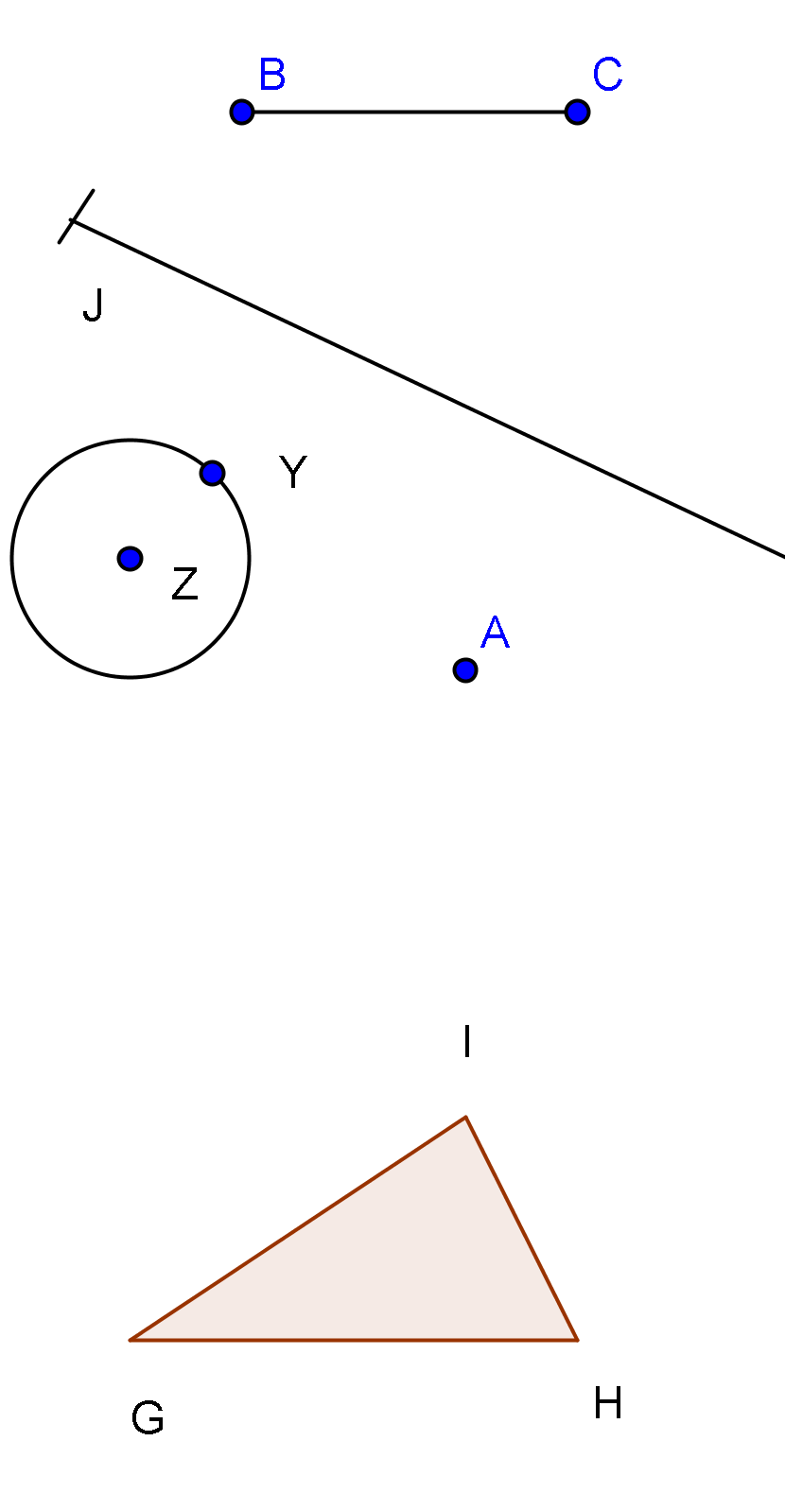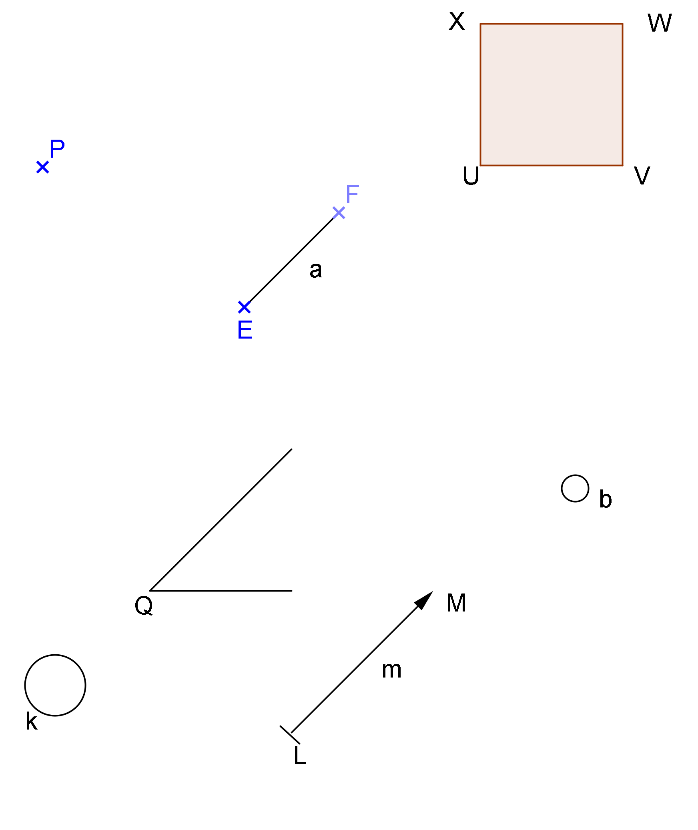
◦ A
_______________________________________________________________________
- Schreibe verschiedene Redewendungen auf, in denen das Wort Punkt vorkommt.

- Finde in der Zeichnung Beispiele für die geometrischen Objekte und trage die Bezeichnungen dieser Objekte in die Tabelle ein.
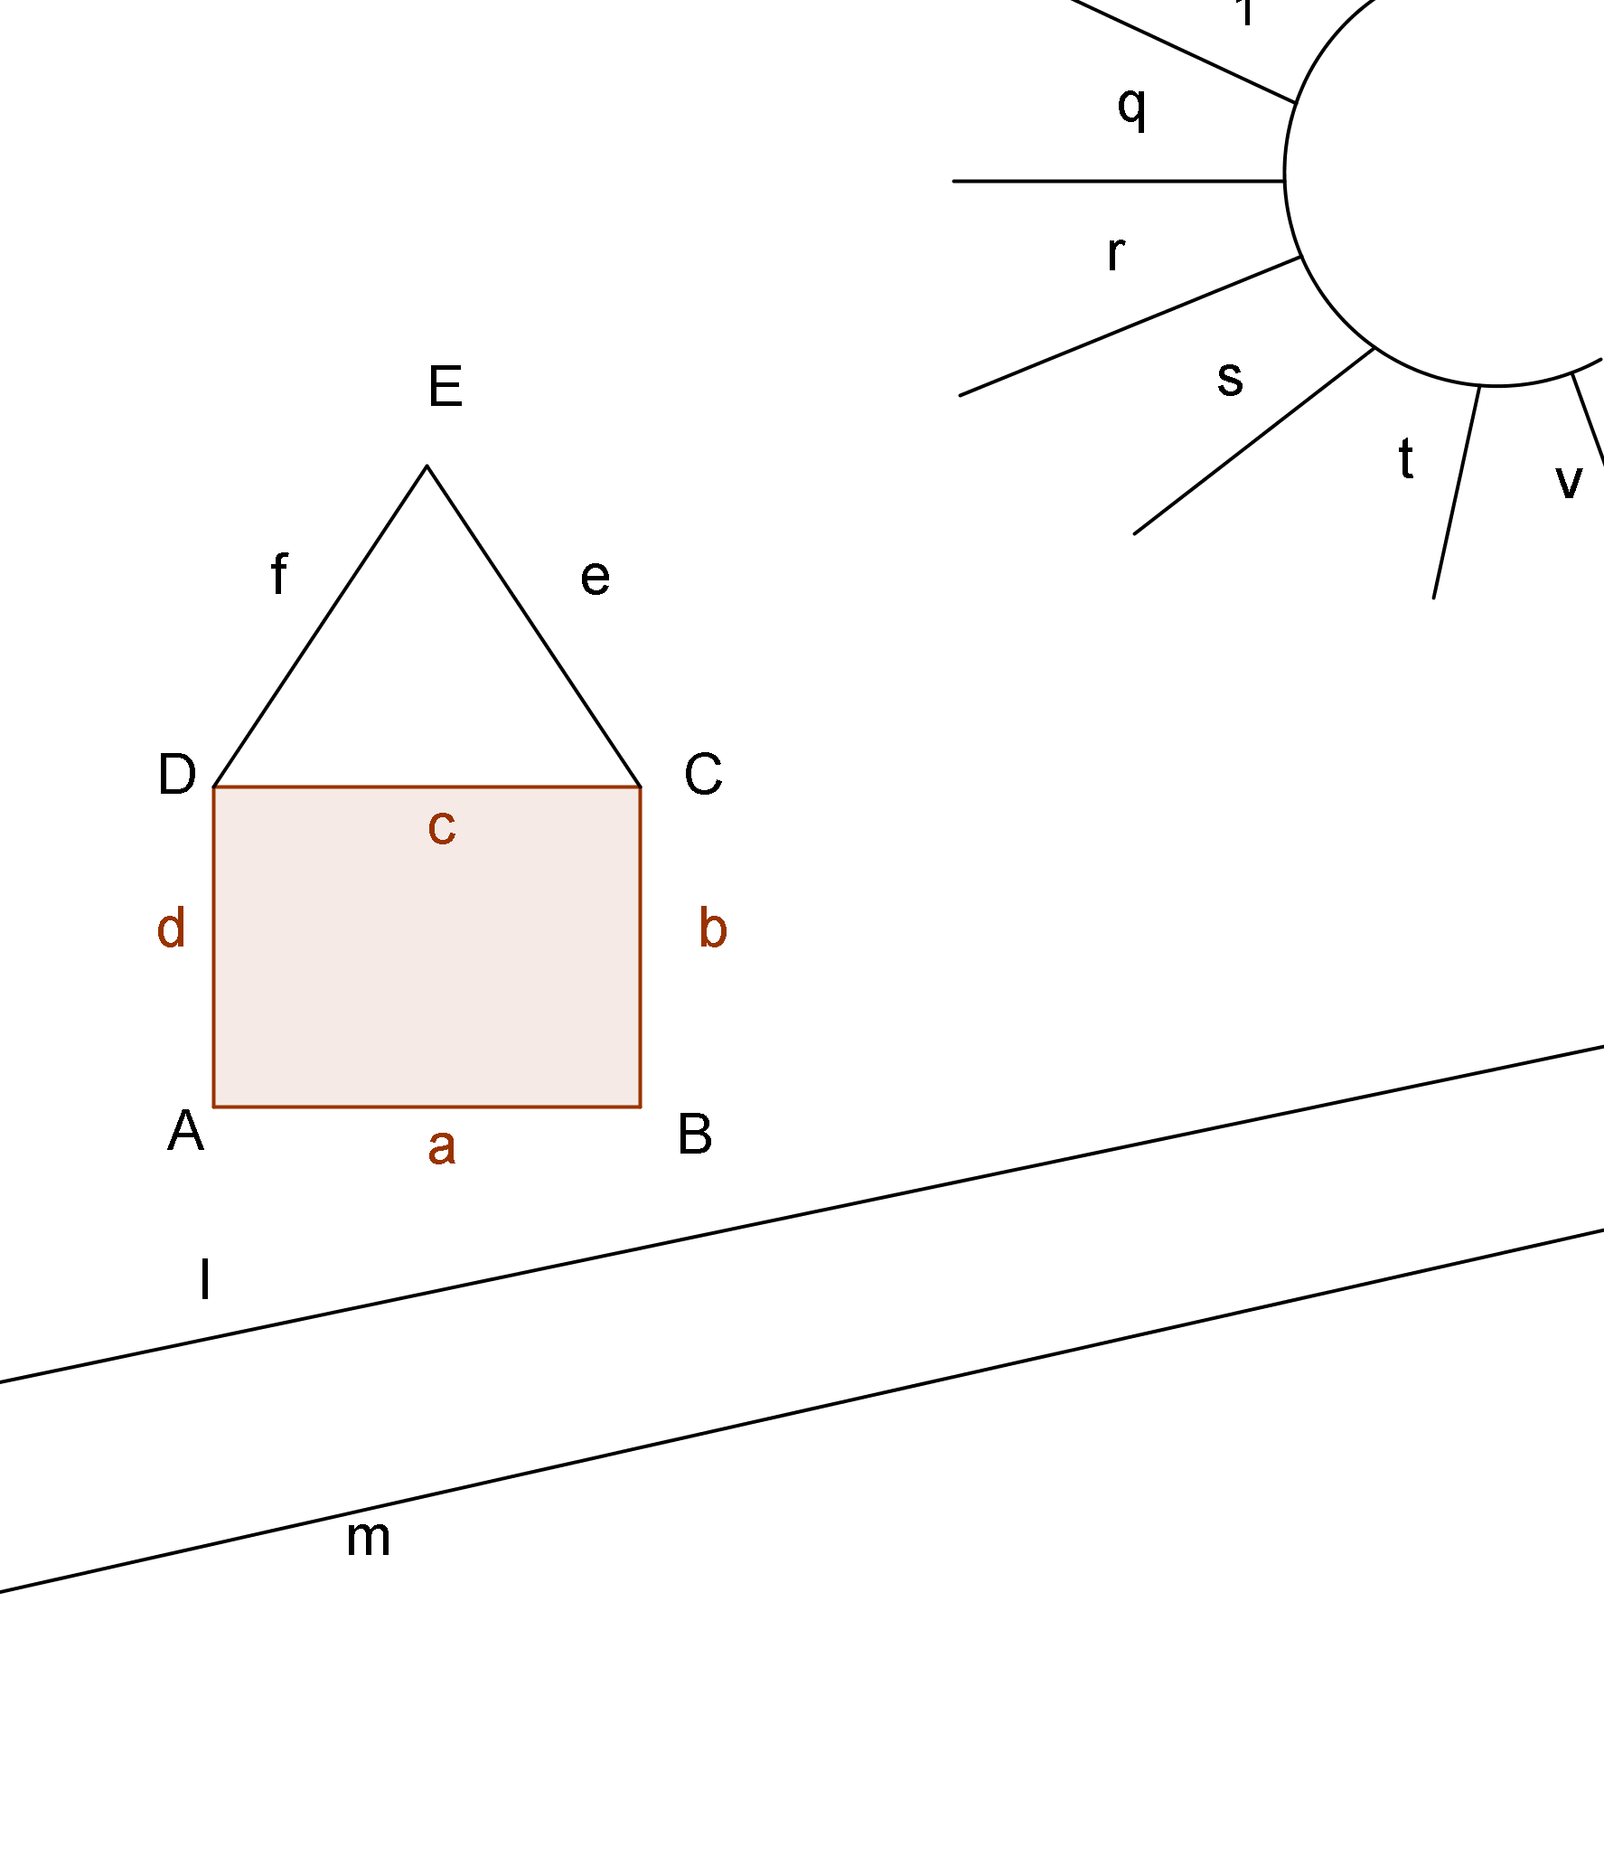
Objekte | Bezeichnung
Punkte

Strecken

Strahlen

Geraden

- Ergänze die Tabelle durch Ankreuzen.
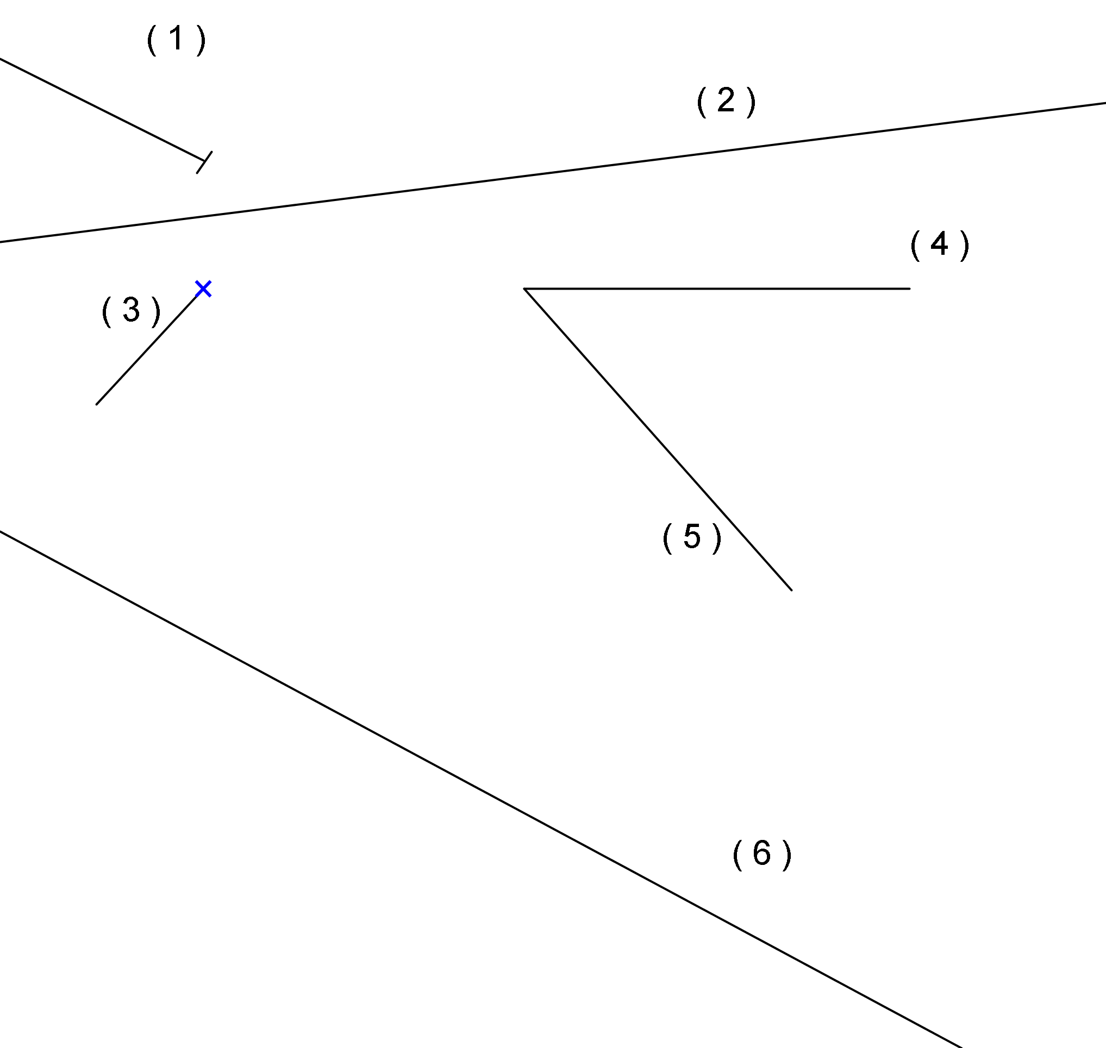 | Nummer | Gerade | Strahl
 | 1
 | 2
 | 3
 | 4
 | 5
 | 6

- Kreuze das Zutreffende an:
 | 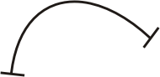 | 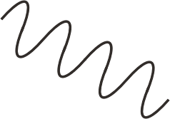 |  | 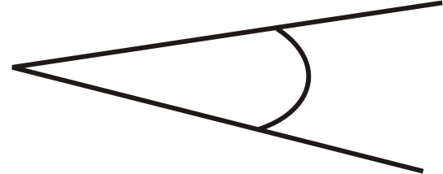 | 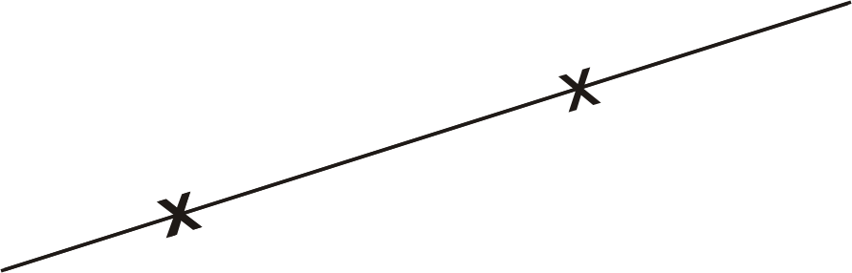
Strecke | ja | ja | ja | ja | ja | ja
Strecke | nein | nein | nein | nein | nein | nein
Strahl | ja | ja | ja | ja | ja | ja
Strahl | nein | nein | nein | nein | nein | nein
Gerade | ja | ja | ja | ja | ja | ja
Gerade | nein | nein | nein | nein | nein | nein

- Vergleiche die Bedeutung des Wortes „Gerade“ in der Geometrie mit der Bedeutung von „Gerade“ in den folgenden Wortverbindungen. Gib jeweils eine Gemeinsamkeit und einen Unterschied an.
- Die Läufer biegen auf die letzte Gerade ein.
- Die rechte Gerade des Boxers ist sehr gefürchtet.

- Vergleiche die Bedeutung des Wortes „Strahl“ in der Geometrie mit der Bedeutung von „Strahl“ in den folgenden Wortverbindungen. Gib jeweils eine Gemeinsamkeit und einen Unterschied an.
a) Sonnenstrahl b) Wasserstrahl c) Lampenstrahl

- Gib eine Gemeinsamkeit und einen Unterschied in der Bedeutung des Wortes „Strecke“ in der Mathematik und in den folgenden Formulierungen an:
- Auf der Strecke von Berlin nach Rostock kommt es zu Verspätungen im Zugverkehr.
- Die letzte Strecke des Weges gingen sie zu Fuß.
- Die Läufer legen eine Strecke von 100 m zurück.

- Ergänze die Sätze durch die zutreffenden Worte.
einen Anfangspunkt, keinen Endpunkt, keinen Anfangspunkt, von zwei Punkten begrenzt:
a) Eine Gerade ______________________________________________________.
b) Ein Strahl _________________________________________________________.
c) Eine Strecke ______________________________________________________.

- Miss die Längen der Strecken und gib sie in Zentimetern an. Schreibe die Werte an die Strecken.
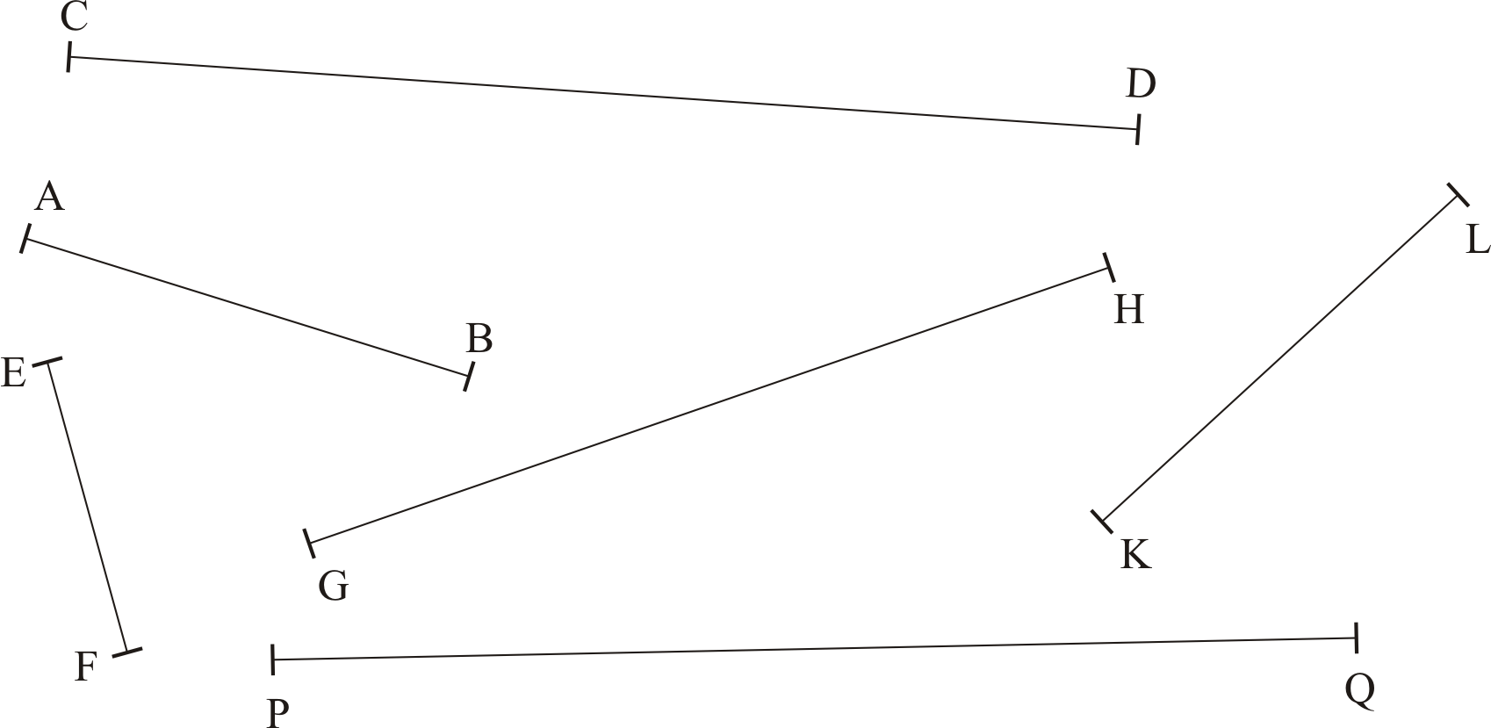

- Verlängere die Strecken um den angegebenen Wert.
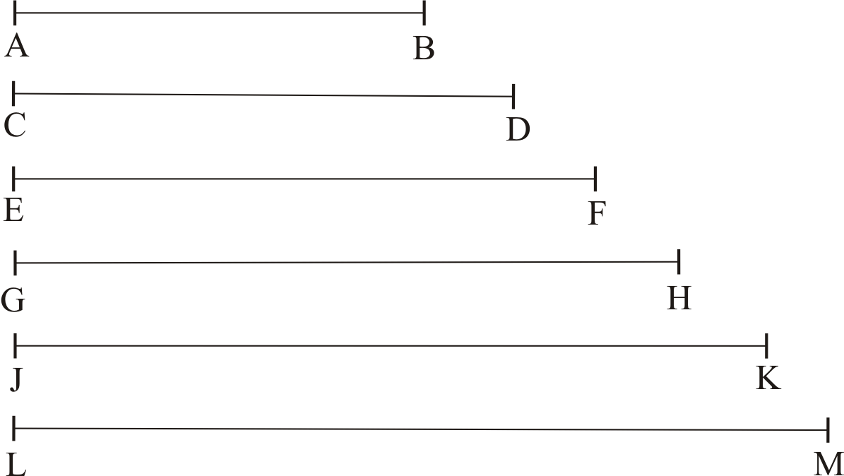
$\overline{\text{AB}}$ um 5 mm

$\overline{\text{CD}}$ um 7 mm

$\overline{\text{EF}}$ um 9 mm

$\overline{\text{GH}}$ um 11 mm

$\overline{\text{JK}}$ um 13 mm

$\overline{\text{LM}}$ um 15 mm

- Bestimme die Längen aller Strecken.
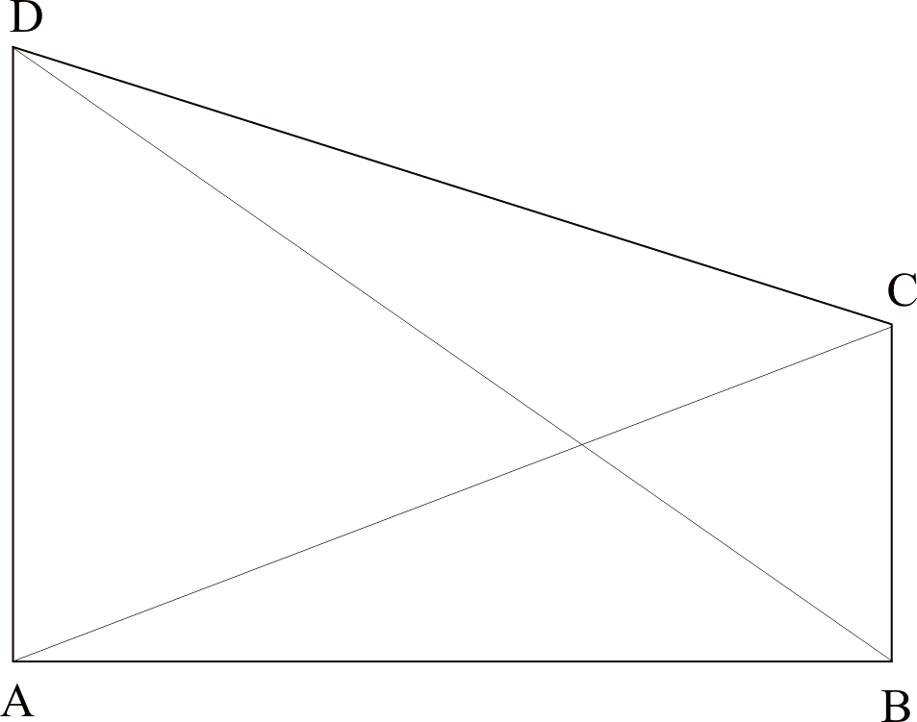

- Zeichne Strecken mit folgenden Längen:
a) $\overline{\text{AB}}$ = 4,0 cm b) $\overline{\text{CD}}$ = 3,0 cm

c) $\overline{\text{EF}}$ = 3,2 cm d) $\overline{\text{GH}}$ = 0,7 cm

e) $\overline{\text{JK}}$ = 2,5 cm f) $\overline{\text{LM}}$ = 1,1 cm
- a) Zeichne mit einem farbigen Stift die Strecken $\overline{\text{AB}}$, $\overline{\text{BC}}$, $\overline{\text{CD}}$, $\overline{\text{DA}}$, $\overline{\text{AR}}$ und $\overline{\text{PQ}}$.
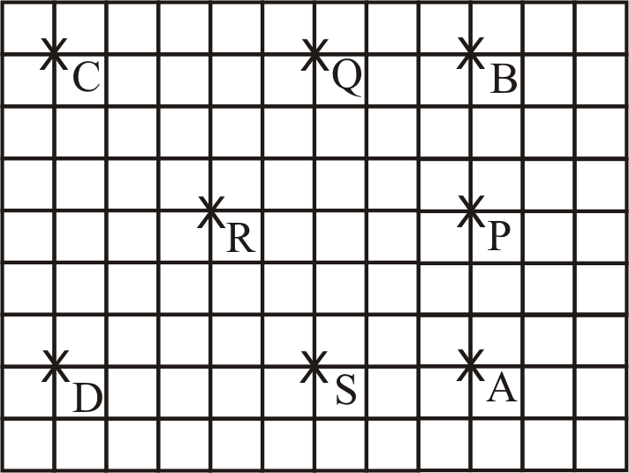
b) Zeichne mit einem farbigen Stift je eine Gerade durch die Punkte P und Q, durch Q und S, durch S und P, durch P und R, durch S und C sowie durch D und Q.

c) Zeichne mit einem farbigen Stift Strahlen mit dem Anfangspunkt R, die durch A, B, C, D, Q und S verlaufen.

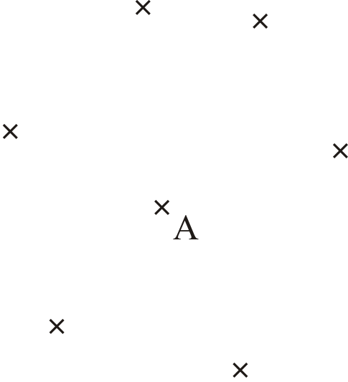 | 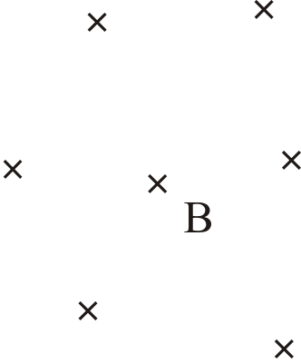 | 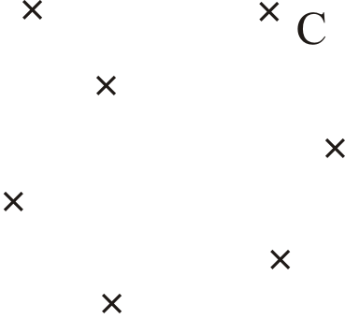
a) Zeichne alle Strecken ein, die den Punkt A mit einem anderen Punkt verbinden. | b) Zeichne von B aus alle Strahlen ein, die durch einen anderen Punkt verlaufen. | c) Zeichne alle Geraden, die durch C und einen der anderen Punkte verlaufen.

- Zeichne mit Hilfe der Punkte
a) 2 Strecken in blauer Farbe
b) 2 Strahlen in roter Farbe
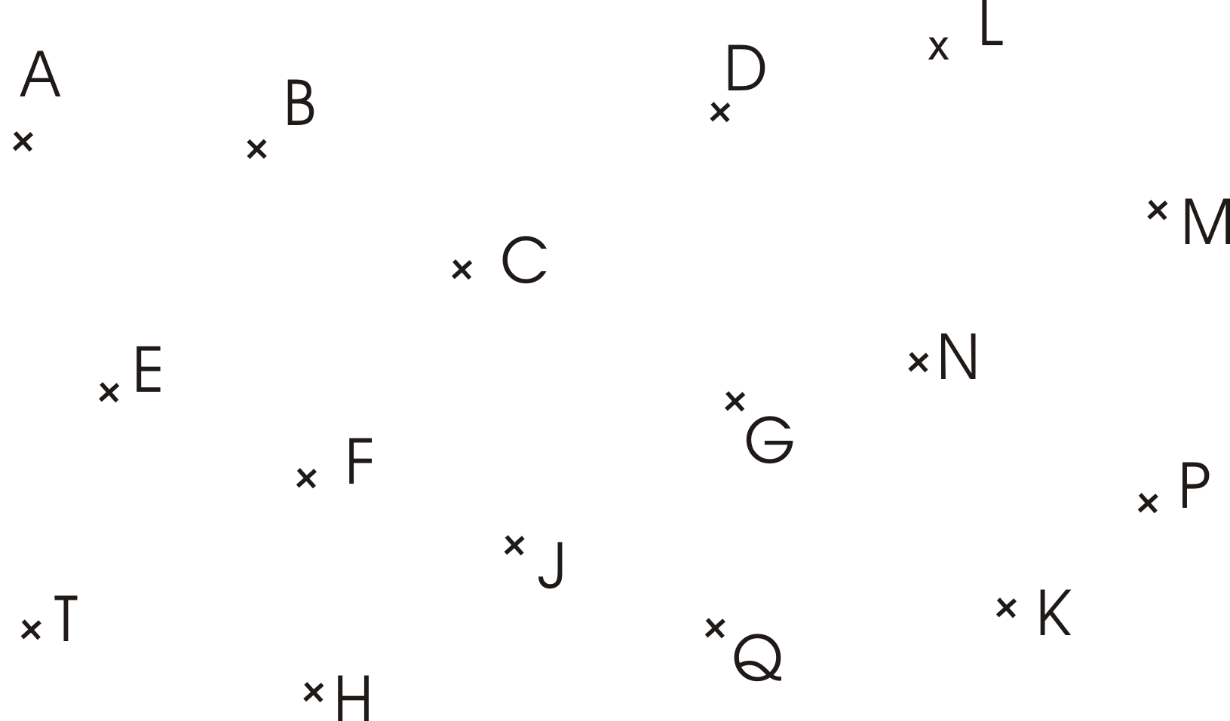
c) 2 Geraden mit Bleistift

- Vergleiche die Bedeutung des Wortes „senkrecht“ in den folgenden Sätzen.
Finde eine Gemeinsamkeit und einen Unterschied. Verwende dabei die Wörter „rechter Winkel“ und „waagerecht“.
Die Strecke AB ist senkrecht zur Geraden g.
Der Zaunpfahl steht senkrecht.
Gemeinsamkeit: __________________________________________
____________________________________________________________________
Unterschied: _________________________________________________________
____________________________________________________________________

- Gib aus deiner Umwelt drei Beispiele für Linien an, die senkrecht zueinander verlaufen.

- Kreuze die Buchstaben an, die zwei zueinander senkrechte Linien enthalten.

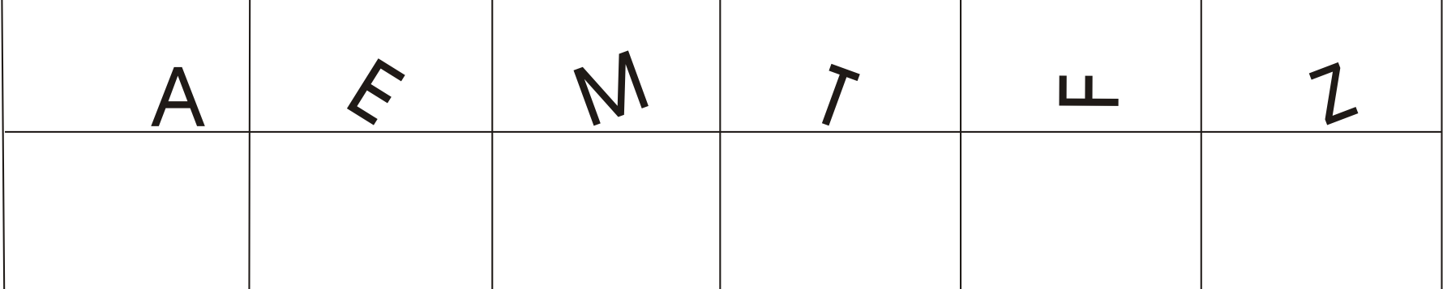

- Überprüfe, ob die Geraden senkrecht zueinander stehen. Kreuze an.
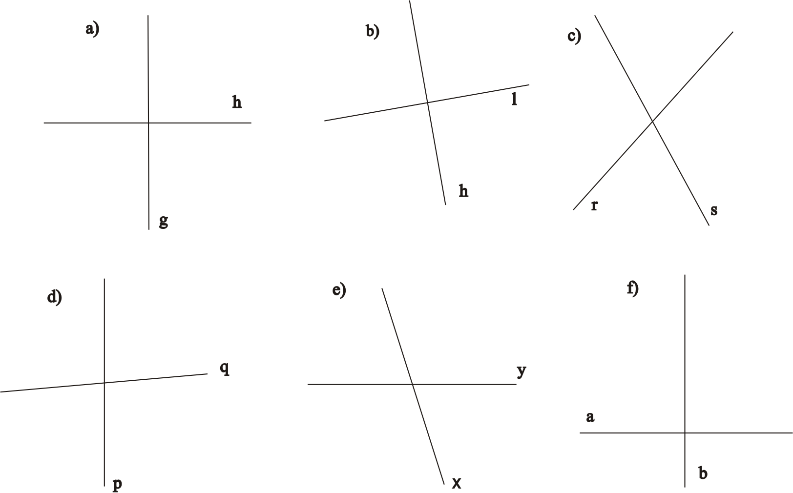

Die Geraden sind | a) | b) | c) | d) | e) | f)
senkrecht zueinander
nicht senkrecht zueinander

- Kennzeichne in folgenden Figuren die Strecken $\overline{\text{AB}}$und$\overline{\text{BD}}$ farbig! Kreuze in der Tabelle Zutreffendes an!

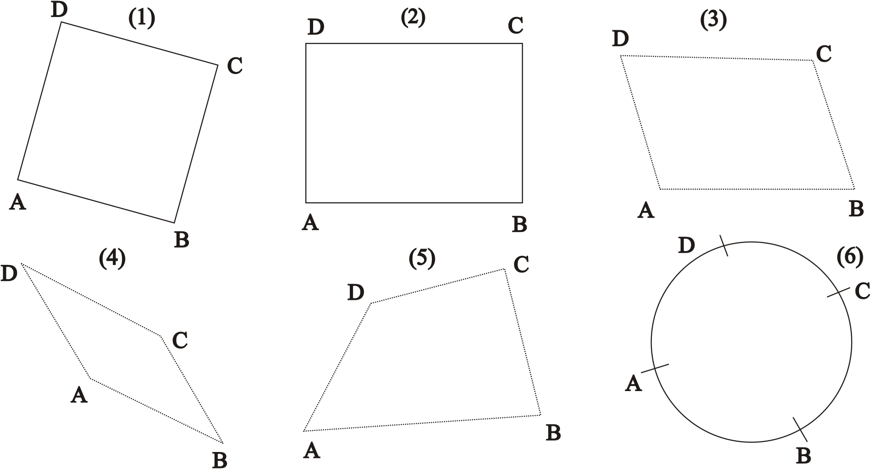

 | (1) | (2) | (3) | (4) | (5) | (6)
$\overline{\text{AB}}$ist senkrecht zu $\overline{\text{BD}}$
$\overline{\text{AB}}$ ist nicht senkrecht zu $\overline{\text{BD}}$
- Zeichne zu den gegebenen Geraden jeweils eine dazu senkrechte Gerade.
a) b) c)
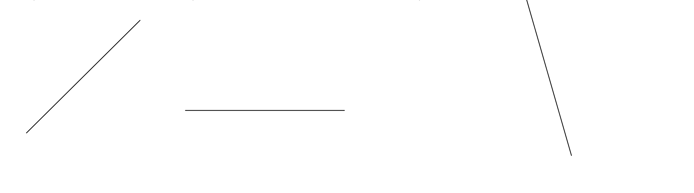
- Zeichne durch die Punkte eine senkrechte Gerade zu g.
a) b) c)
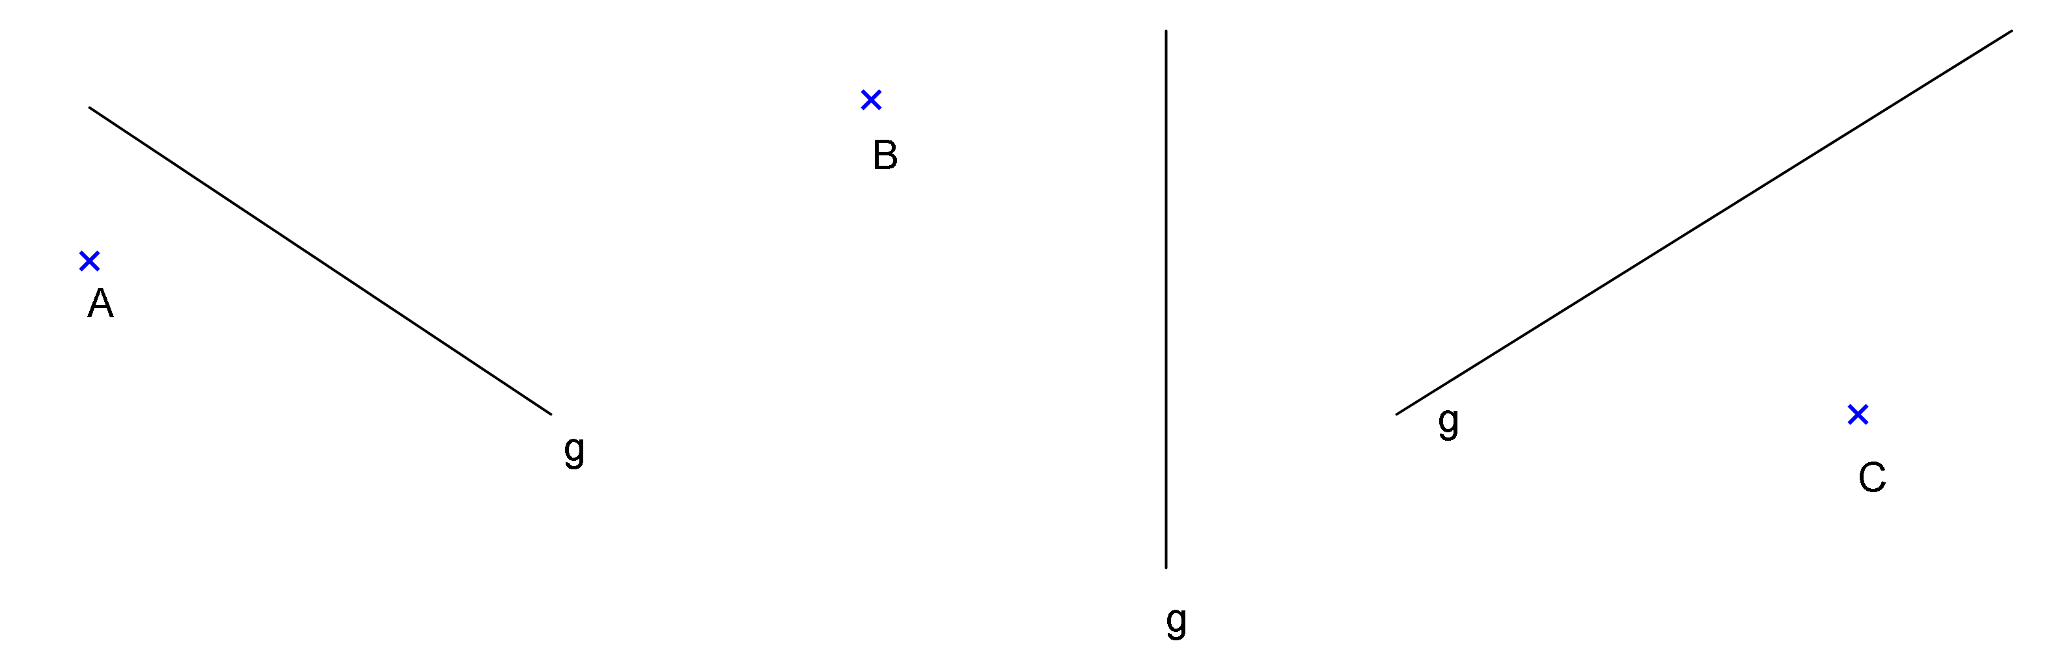
d) e) f)
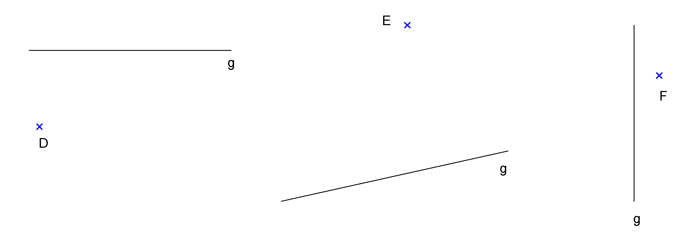
- Zeichne eine zu g senkrechte Gerade durch den gekennzeichneten Punkt.
a) b) c)
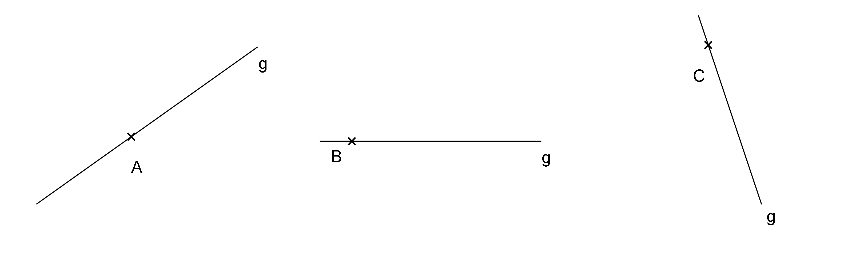

- Gib aus deiner Umwelt drei Beispiele für Linien an, die parallel zueinander verlaufen.

____________________________________________________________________
____________________________________________________________________
- Entscheide, ob die Buchstaben zueinander parallele Linien enthalten. Kreuze an.
 | A | M | E | N | L | H
ja
nein

- Entscheide, ob die Linien parallel zu einander sind. Streiche anderenfalls das Zeichen durch.

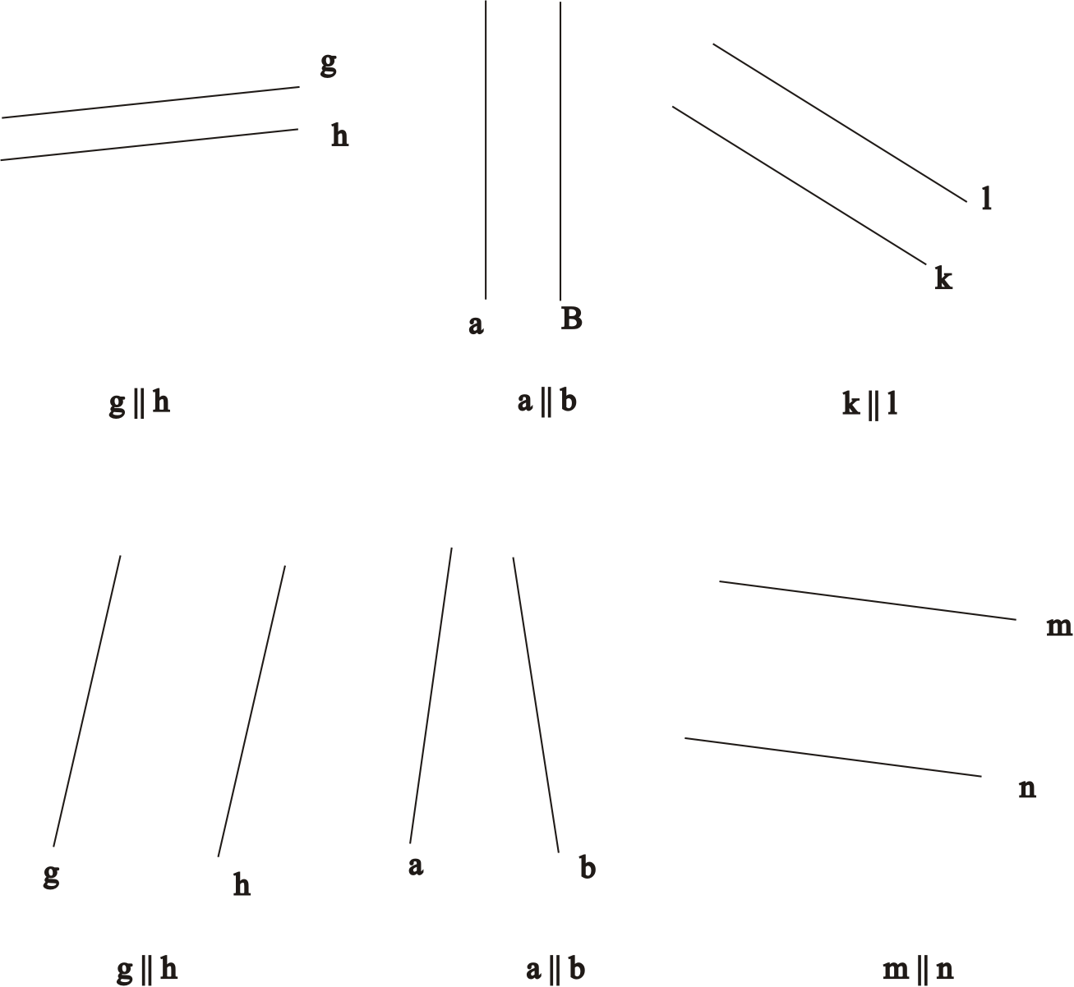
b

- Kennzeichne in folgenden Figuren zueinander parallele Linien jeweils gleichfarbig.

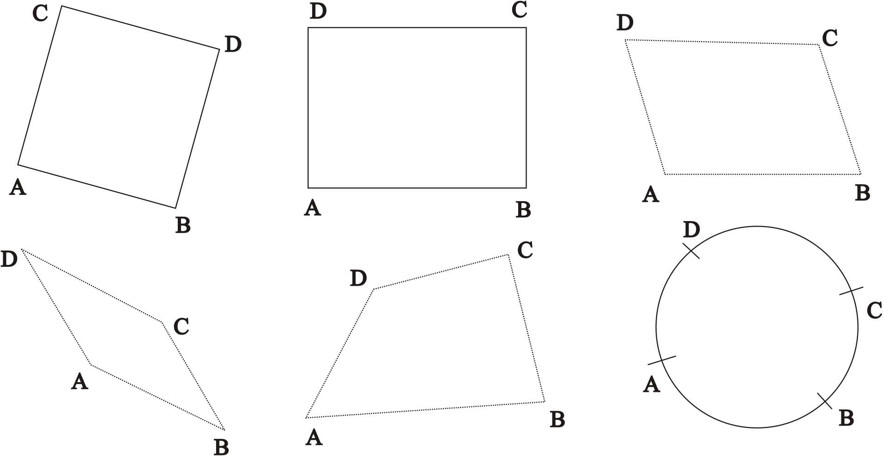
A
B
C
D

- Zeichne zu der Geraden g jeweils eine dazu parallele Gerade h:
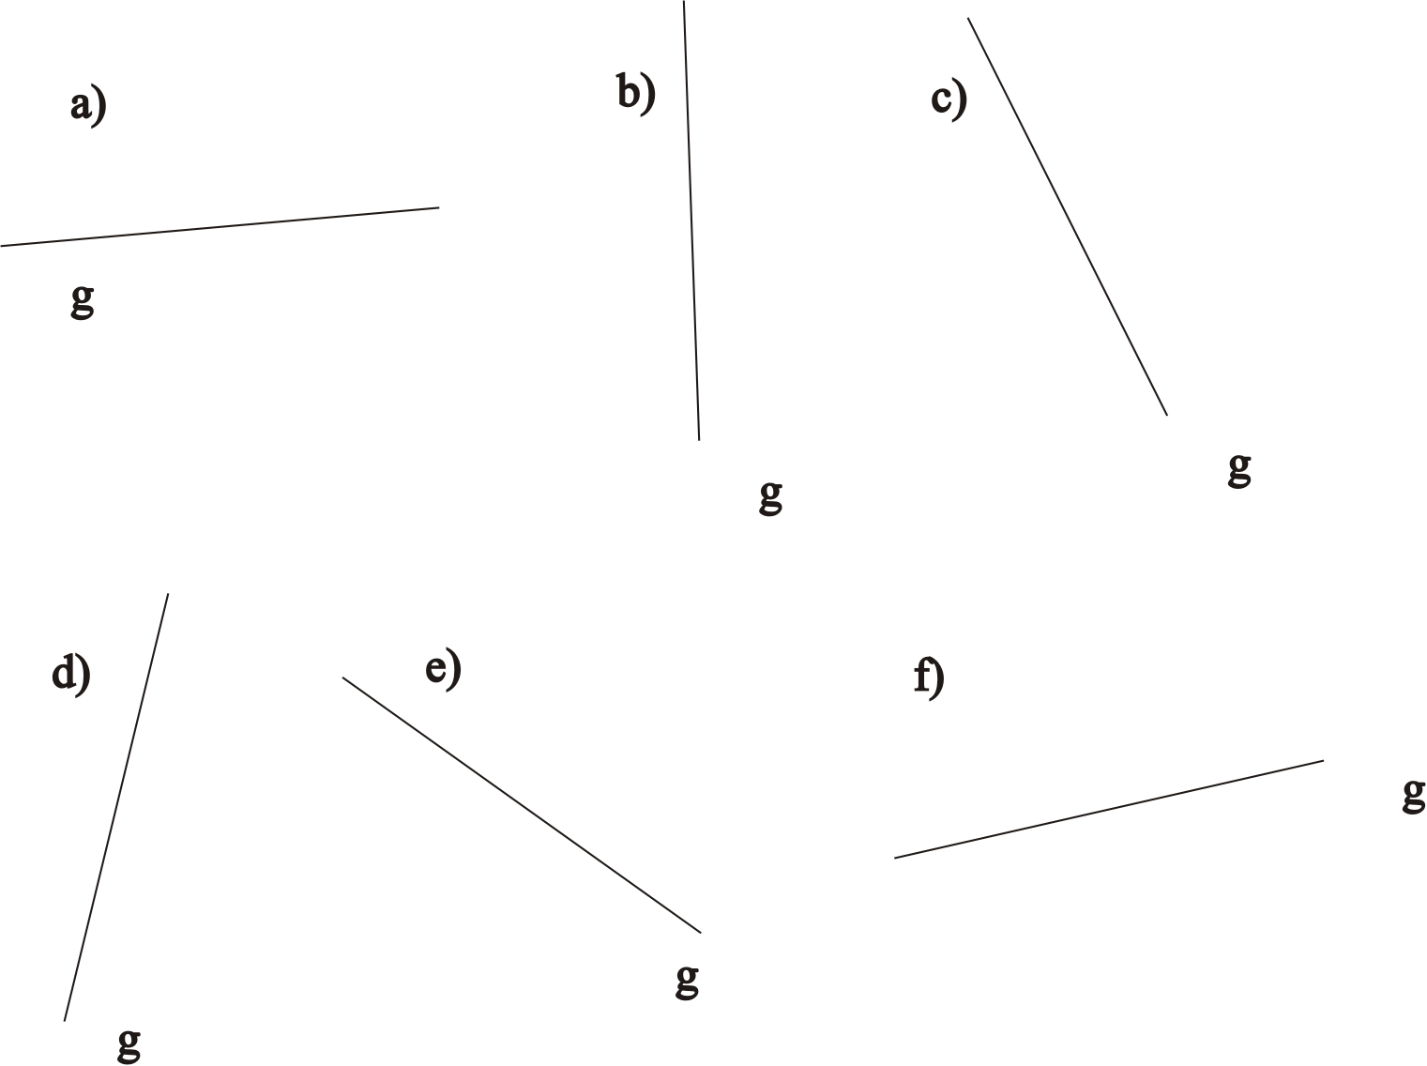

- Zeichne jeweils zu g eine parallele Gerade, die durch den angegebenen Punkt verläuft.

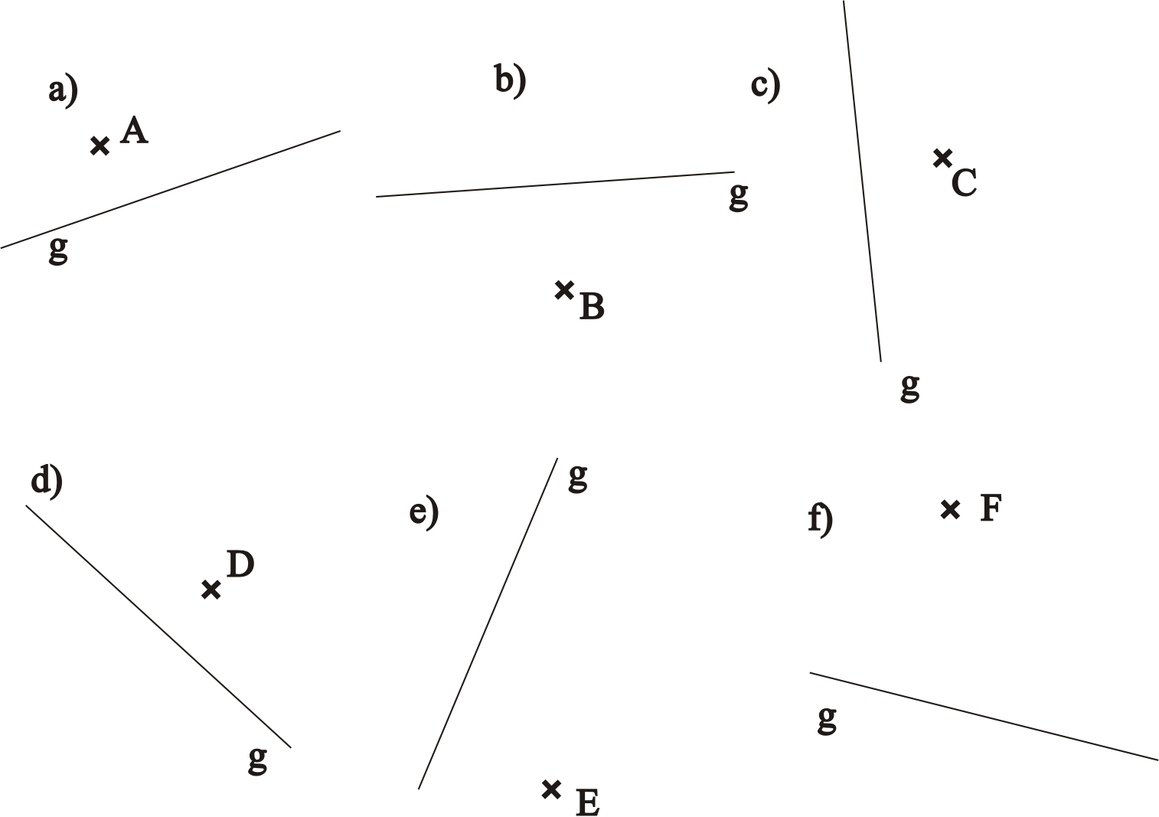

Winkel

- Gib die Winkelart an.

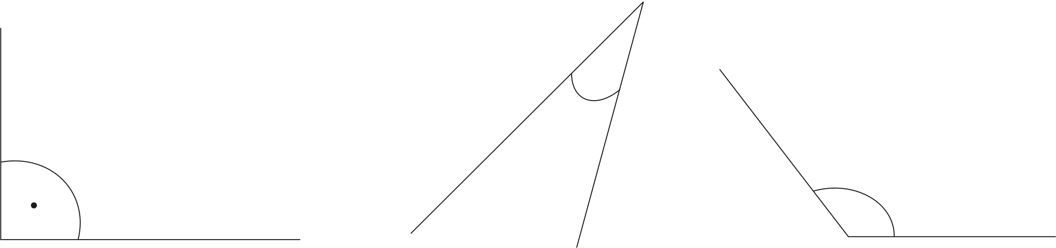

___________________ ____________________ __________________

- Gib die Größe der Winkel an:
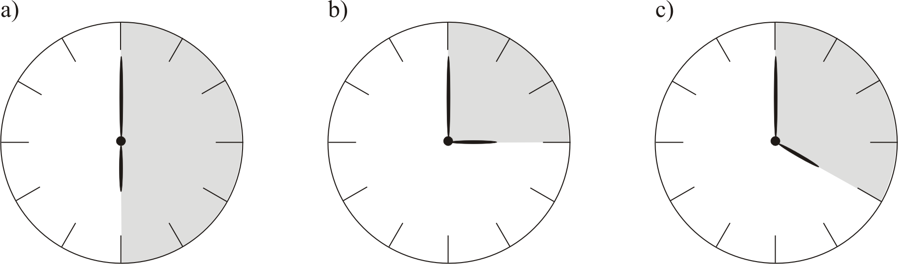

 | a) | b) | c)
schattiert
nicht schattiert

- Bestimme mit dem Geodreieck die Größe folgender Winkel.

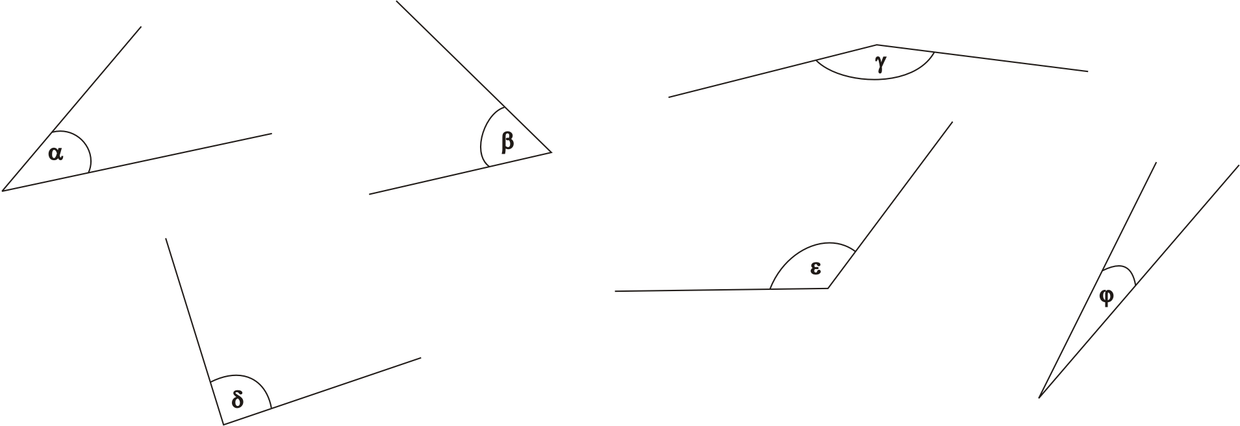

Winkel | $$α$$ | $$β$$ | $$χ$$ | $$δ$$ | $$ε$$ | $$ϕ$$
Winkelgröße
- Gegeben sind Winkel mit den Größen: 28°, 90°, 115°, 84°, 137°, 3°, 91°, 89°, 173°.
Trage jede Winkelgröße in die Zeile der entsprechenden Winkelart ein.
Spitze Winkel
Rechte Winkel
Stumpfe Winkel

- Kennzeichne die angegebenen Winkel jeweils mit einem Kreisbogen. Miss ihre Größe.
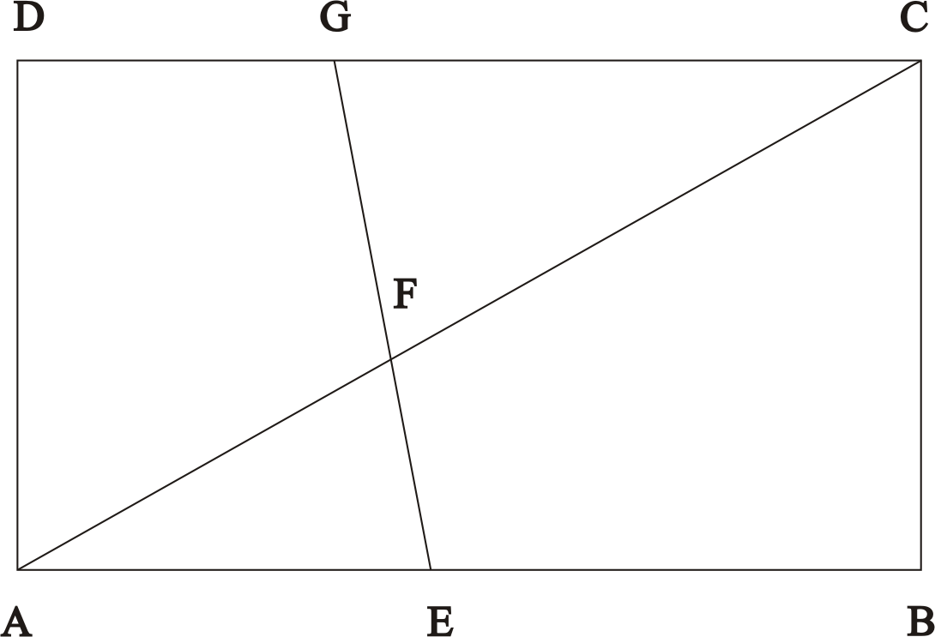

$∠$ BAC = _________ $∠$ AFE = _________ $∠$ DCA = _________

$∠$ GFA = _________ $∠$ DGF = _________ $∠$ FCB = _________

- Zeichne folgende Winkel in dein Heft.
a) 30°, 45°, 60° b) 32°, 53°, 71° c) 110°, 135°, 170°

- Zeichne jeweils einen Winkel mit dem Scheitelpunkt S und der angegebenen Größe.

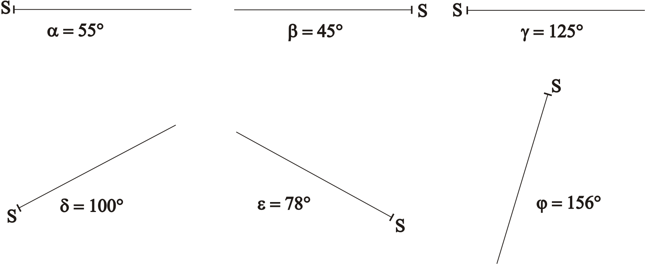
°

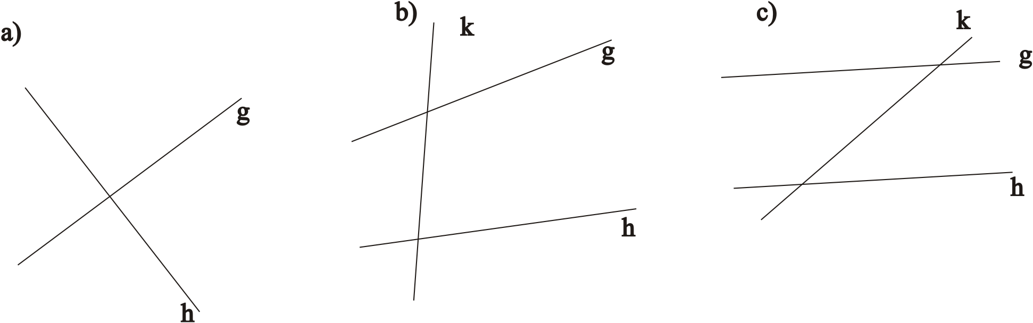
- Färbe jeweils 2 Paare gleich großer Winkel mit jeweils der gleichen Farbe.
g || h

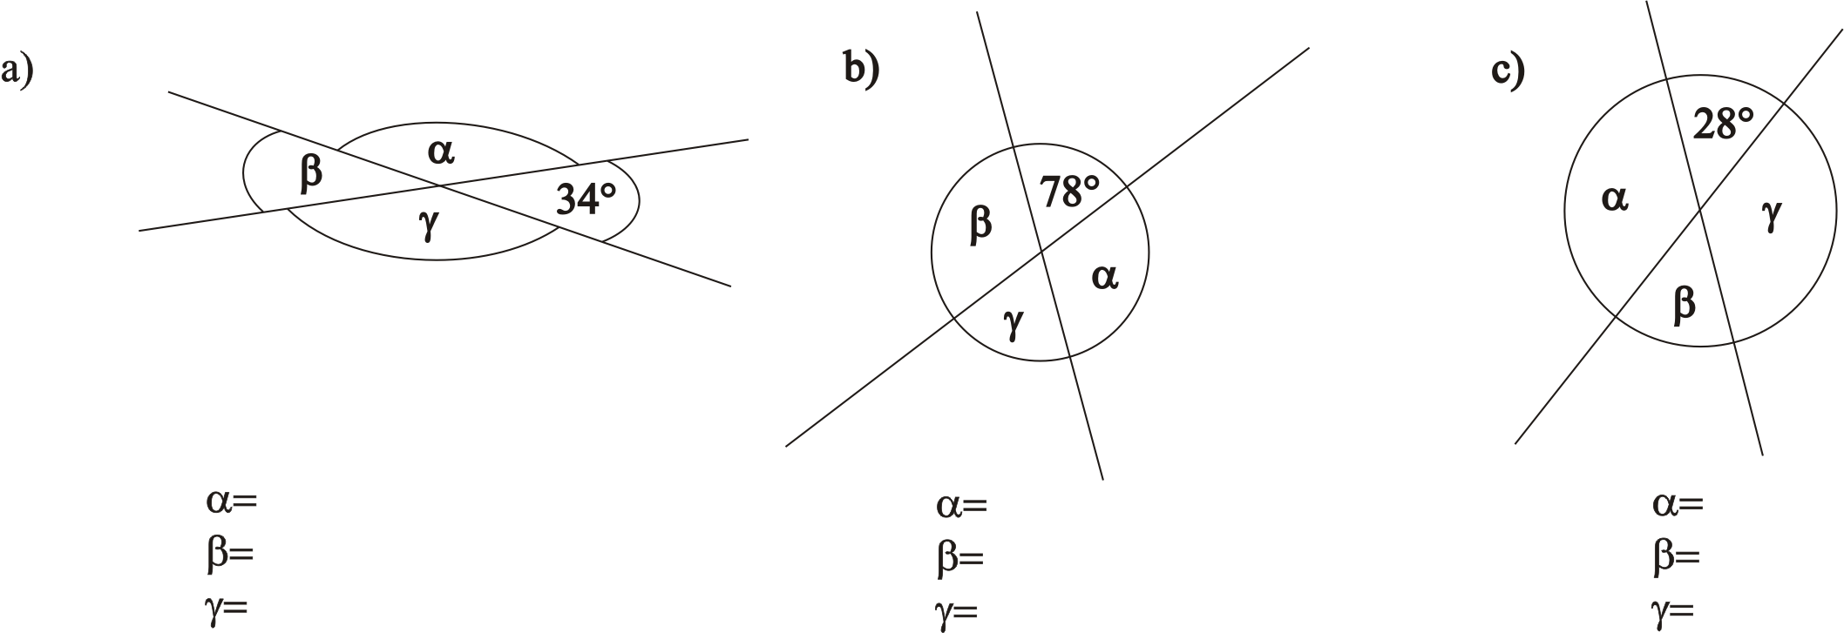
- Berechne die fehlenden Winkel.
α = | α = | α =
β = | β = | β =
γ = | γ = | γ =

- Finde 6 Paare gleich großer Winkel und markiere sie.
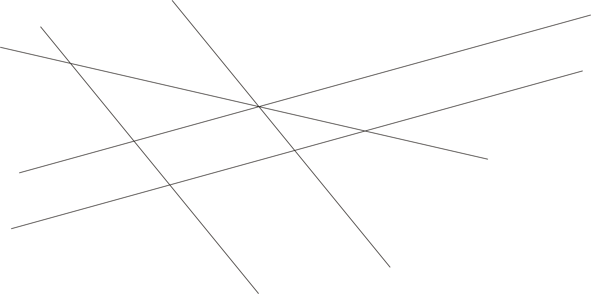
m

m || n

n
g g || h h

Aufgaben zu Bewegungen und Symmetrien
- a) Welche Orte liegen nahe bei den folgenden Punkten des Koordinatensystems?

P₁ (2,5 ; 4) _________________________________

P₂ (3,5 ; 4) _________________________________

P₃ (5,5 ; 1) _________________________________

P₄ (3,5 ; 3) _________________________________

P₅ (2 ; 1) _________________________________

P₆ (6,5 ; 5) _________________________________

b) Lies die Koordinaten der folgenden Orte ab!

Heringsdorf P₇ (_____;_____)

Neubrandenburg P₈ (_____;_____)

Schwerin P₉ (_____;_____)

Demmin P₁₀(_____;_____)

Prerow P₁₁(_____;_____)

Grevesmühlen P₁₂(_____;_____)
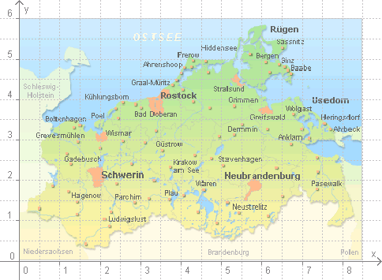

- Fülle den Lückentext.
So zeichne ich den Punkt P (2 ; 3): Ich gehe vom ……….……… ……………..……….. 2 Einheiten nach ………………., von da aus
… Einheiten nach …………….. und kennzeichne den Punkt P (2 ; 3) mit einem ……………….
- Gib die Koordinaten der Eckpunkte an.

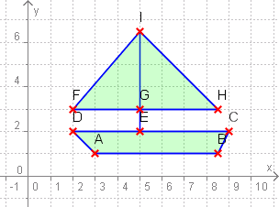
A (_____;_____)

B (_____;_____)

C (_____;_____)

D (_____;_____)

E (_____;_____)

F (_____;_____)

G (_____;_____)

H (_____;_____)

I (______;_____)

- Trage folgende Punkte in das Koordinatensystem ein.
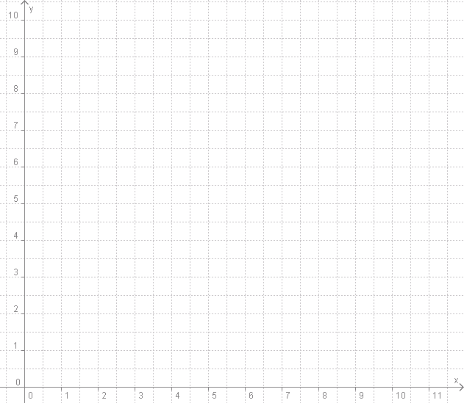

A(2; 1), B(2; 8), C(3; 10), D(4; 8), E(4; 5), F(5; 5), G(5; 6), H(6; 6), I(6; 5), J(7; 5),
K(7; 6), L(8; 6), M(8; 5), N(9; 5), O(9; 7), P(10; 8), Q(11; 7), R(11; 1).
- Fülle den Lückentext!
Ein Koordinatensystem besitzt ….. Quadranten. Sie werden entgegen dem …………………………. mit den ……………………. Ziffern I bis IV bezeichnet. Der I. Quadrant befindet sich ……………… oben. Die vier Quadranten werden durch die beiden …………….... x und y von einander getrennt.
Ich zeichne den Punkt P (3 ; -6). Dazu gehe ich vom ………………………………………………. horizontal 3 Einheiten nach ……………, von da aus sechs Einheiten senkrecht nach ……………. und kennzeichne den Punkt P (3 ; -6) mit einem …………………...

- la) Zeichne die Punkte in das Koordinatensystem.
A (0 ; 2) B ( -2 ; 5) C (4 ; 5) D (4 ; 3) E (-0,5 ; 0) F (-0,5 ; 3)
G (0 ; 5) H ( -2,5 ; 0) I (-2,5 ; -3) J ( -4 ; -3) K (-4 ; 0) L ( 0 ; -5)
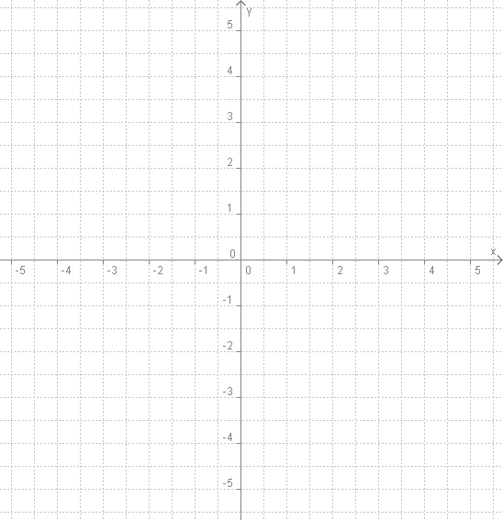

b) Gib drei Punkte an, die die Koordinate x = 0 haben:____________________

Die drei Punkte liegen auf _____________________________

c) Gib drei Punkte an, die die Koordinate y = 0 haben:____________________

Die drei Punkte liegen auf _____________________________

d) Gib drei Punkte an, die die Koordinate y = 5 haben:____________________

Die drei Punkte liegen ______________________________________________

- Zeichne ein Koordinatensystem in dein Heft.
a) Gib drei Punkte an, die die Koordinate x = 2 haben und trage sie in das Koordinatensystem ein.

P₁ (_____;_____) P₂ (_____;_____) P₃ (_____;_____)

c) Gib drei Punkte an, die die Koordinate y = 3 haben und trage sie in das Koordinatensystem ein.

P₄ (_____;_____) P₅ (_____;_____) P₆ (_____;_____)

d) Gib drei Punkte an, die die Koordinate x ≠ 0 haben und trage sie in das Koordinatensystem ein.

P₇ (_____;_____) P₈ (_____;_____) P₉ (_____;_____)

- a) Zeichne die Punkte in das Koordinatensystem und verbinde sie in dieser Reihenfolge.
A ( 0,5 ; 3 ) B ( 4 ; 5 ) C ( 2 ; 0) D (4 ; -5) E (0,5 ; -3 )
F( -0,5 ; -3 ) G ( -4; -5 ) H ( -2 ; 0) I ( -4 ; 5) K ( -0,5 ; 3 )

b) Schreibe Eigenschaften auf, die dir an der entstehenden Figur auffallen.

- Welche Figuren sind bis auf geringe Abweichungen achsensymmetrisch? Zeichne in die symmetrischen Figuren je eine Symmetrieachse ein.
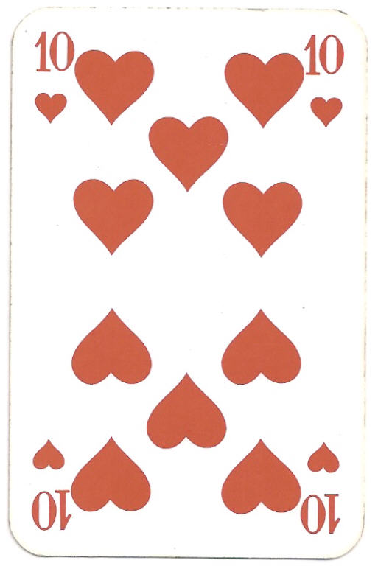
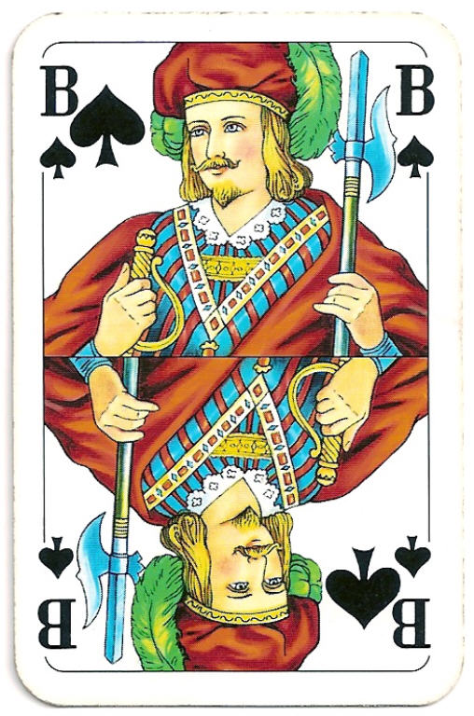
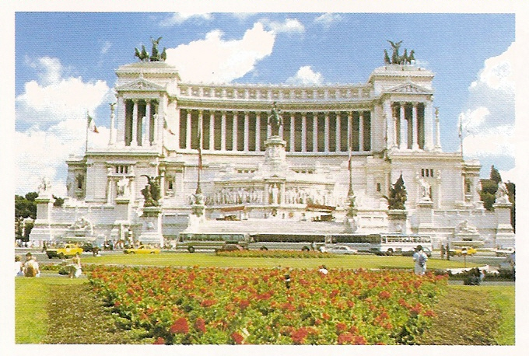
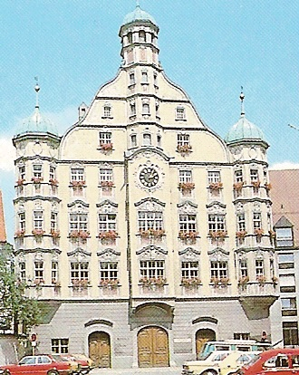
a) b) c) d)

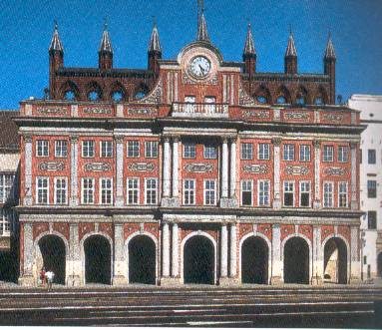
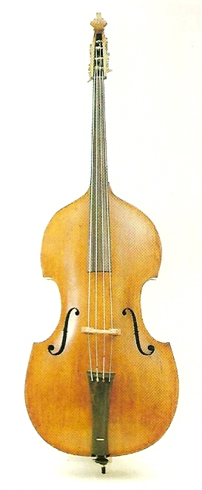
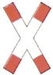
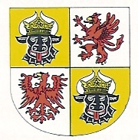
e) f) h) i)

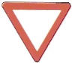
g)

Quelle: Bertelsman Lexikon

- Gespiegelt? Suche mindestens vier Fehler und markiere diese!
a)
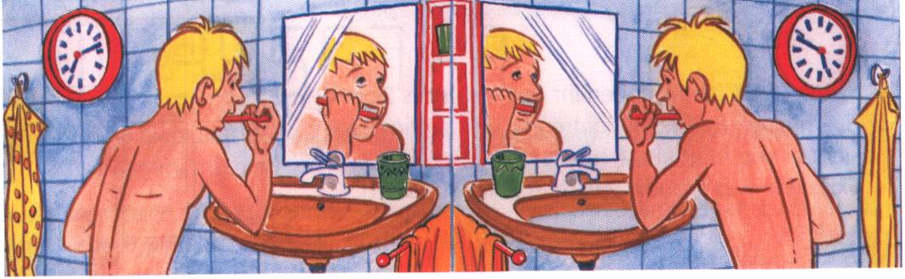

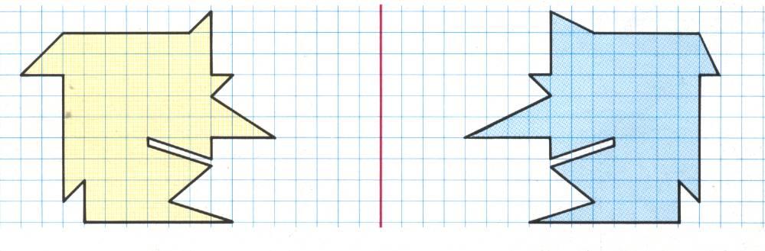
b)

- Es gibt Wörter, die achsensymmetrisch sind. Zeichne die Symmetrieachse ein!
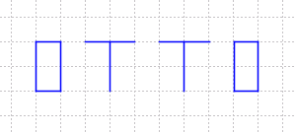
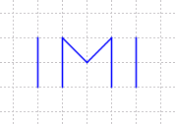
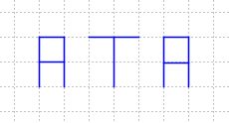
a) b) c)

- Bezeichne die Vierecke und zeichne alle Symmetrieachsen ein!
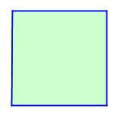
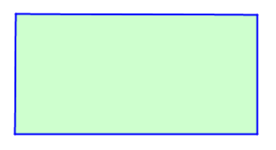
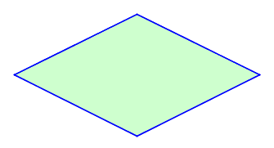
a) b) c)

_______________ _______________ _______________

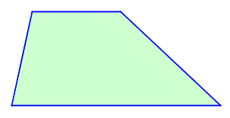
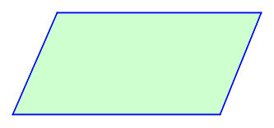
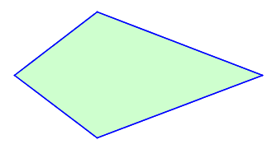
d) e) f)

_______________ _______________ _______________

- Beim Tangram - Legespiel, das in China bereits vor über 2 000 Jahren entstand, müssen immer alle sieben Formen verwendet werden. Entscheide, welche der Figuren symmetrisch sind und zeichne in die symmetrischen Figuren alle Symmetrieachsen ein.

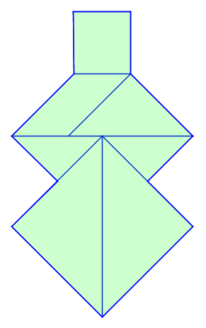
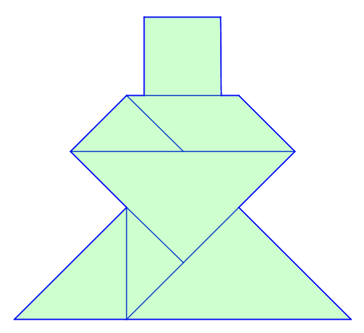
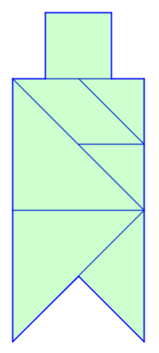
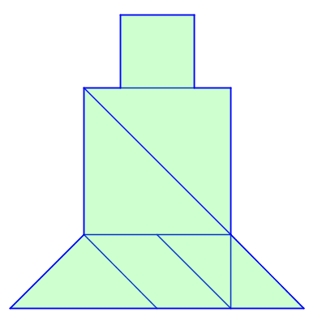
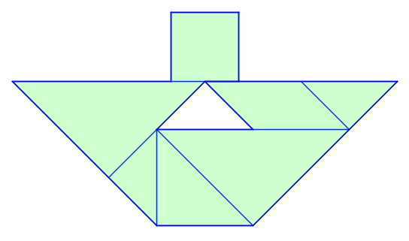
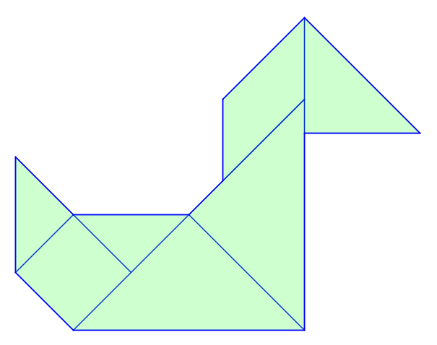
a) b) c) d) e) f)

- Zeichne die Spiegelbilder!

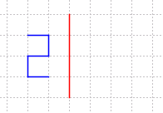
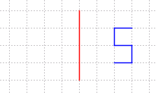
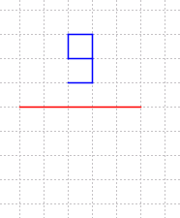
a) b) c)

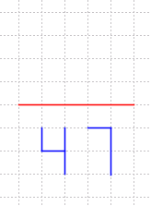
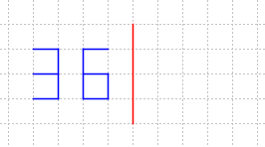
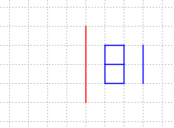
d) e) f)

- Ergänze die Figuren zu achsensymmetrischen Figuren.

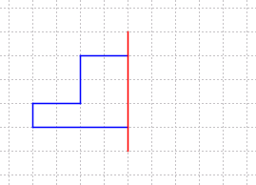
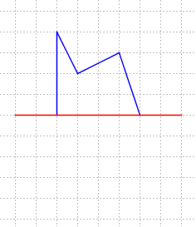
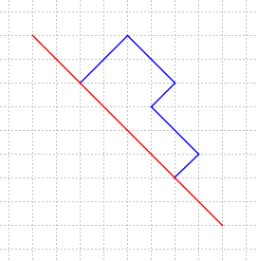
a) b) c)

- Prüfe, ob die Spiegelung an der Geraden richtig ausgeführt wurde. Kreuze an.
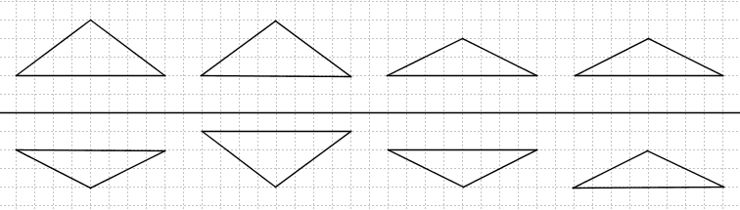

ja ja ja ja
nein nein nein nein

- Gib drei Vorgänge aus deiner Umgebung an, bei denen eine Verschiebung vorkommt. Gib jeweils eine mögliche Verschiebungsweite an und beschreibe die Verschiebungsrichtung.
- Bandornamente entstehen, wenn man eine Grundfigur wiederholt abbildet.
Wiederhole die Grundfigur jeweils dreimal.
a)

b)

c)
- Welche der Figuren sind Bilder einer Verschiebung? Kreuze an.
1 2 ja □ nein □ 2 7 ja □ nein □ 3 6 ja □ nein □
4 5 ja □ nein □ 4 8 ja □ nein □ 1 3 ja □ nein □

- Welche Figuren sind durch Verschiebung entstanden?
Kennzeichne durch das Eintragen der Verschiebungspfeile.
a) b) c)

- Verschiebe die Figuren entsprechend der Verschiebungsvorschrift.

- Verschiebe die Figuren entsprechend der Verschiebungsvorschrift mit Hilfe der Parallelverschiebung. Zeichne alle Verschiebungspfeile ein.
a) Strecke AB b) Dreieck DEF c) Viereck KJIH

- Gib drei Vorgänge aus deiner Umgebung an, bei denen eine Drehung vorkommt. Gib jeweils einen möglichen Drehwinkel an und beschreibe die Lage des Drehzentrums.
- Welche Druckbuchstaben können durch Drehung um einen Punkt mit einem Drehwinkel von 180° auf sich selbst abgebildet werden? Kreuze an.
H Z K M W S
ja ja ja ja ja ja
nein nein nein nein nein nein
- Drehe die Figur im Uhrzeigersinn um den angegebenen Drehpunkt jeweils um 90°.
a) A b) D c) O

- Entscheide, ob die folgenden Vorgänge durch eine Verschiebung oder eine Drehung beschrieben werden können.
Gib jeweils eine mögliche Verschiebungsweite und eine Verschiebungsrichtung oder
einen möglichen Drehwinkel und die Lage des Drehzentrums an.
- Die Tür eines Klassenraums wird geöffnet. Betrachte die Bewegung der Türklinke.
- Die Schublade eines Schreibtisches wird geöffnet. Betrachte die Bewegung des Griffes.
- Wie kann die obere Hälfte der Figur auf der Spielkarte mit der unteren Hälfte zur
Deckung gebracht werden? Kreuze an.

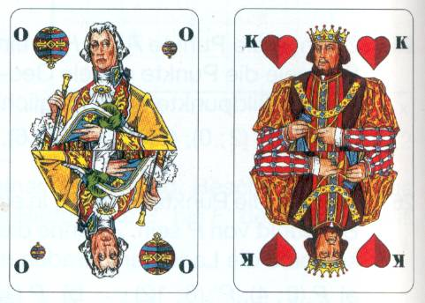
Ober König

Verschiebung Verschiebung

Spiegelung Spiegelung

Drehung um 180° Drehung um 180°

- Begründe, dass die Figuren kongruent zueinander sind. Gib dazu an, ob die eine Figur auf die andere durch eine Verschiebung, Drehung oder eine Spiegelung abgebildet werden kann.
a) b) c)
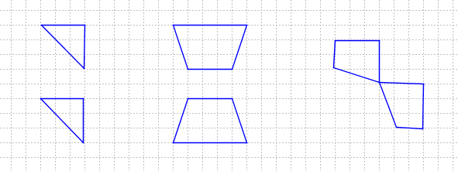
_________________ __________________ _________________

- Welche Figuren sind kongruent zueinander? Kreuze an.
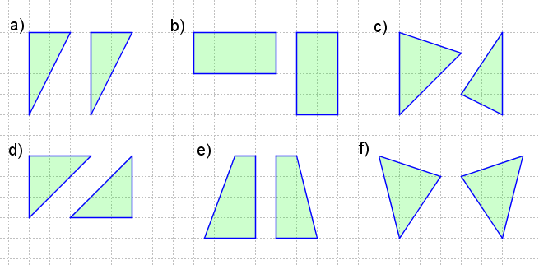
a) ja b) ja c) ja d) ja e) ja f) ja
nein nein nein nein nein nein

- Ergänze die Lückentexte.

a) Das Wort „kongruent“ bedeutet……………………………..
b) Kongruente Dreiecke und Vierecke stimmen in einander entsprechenden …………………… und …………………… überein.
c) Kongruente Figuren in der Ebene entstehen durch eine ………..…………….., Drehung oder ……….……………..

Aufgaben zu Dreiecken
- Gib die Nummern der Figuren an, die Dreiecke sind.
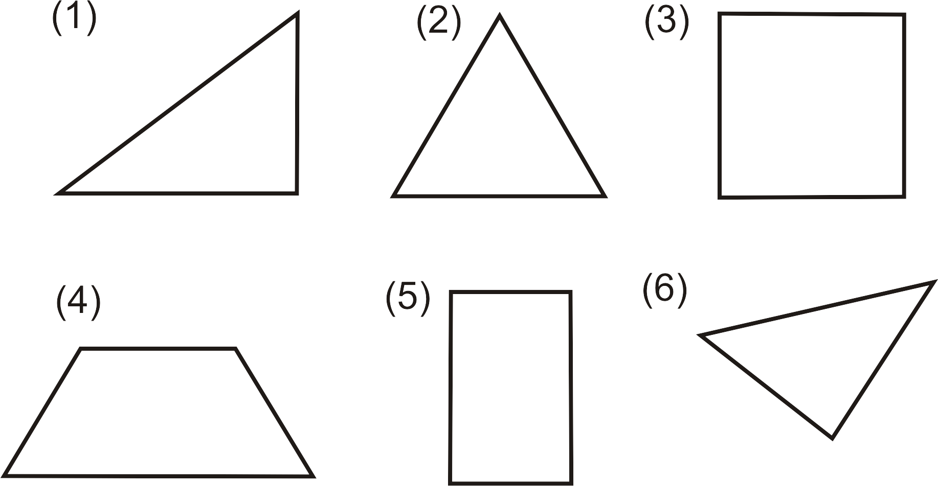
____________________

____________________

- Gib die Nummern der Figuren an, die Dreiecke sind.
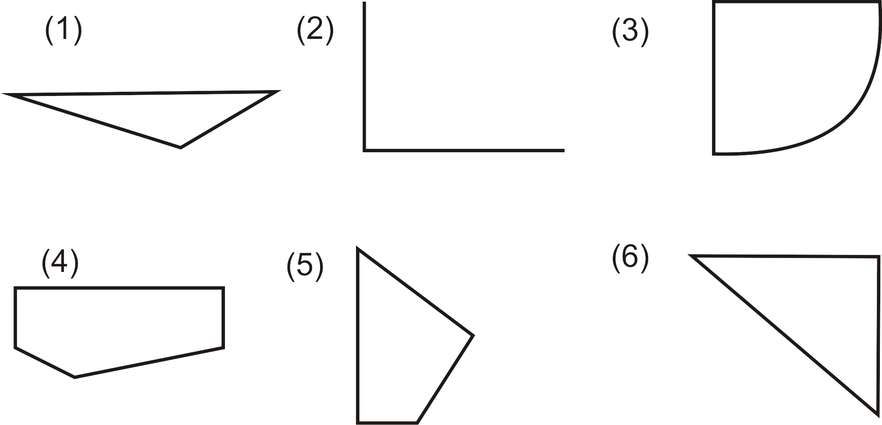
_____________________

______________________

- Nenne 3 Objekte aus deiner Umgebung, die die Form eines Dreieckes haben.
- Gib eine Gemeinsamkeit und einen Unterschied zwischen dem Dreieck als geometrische Figur und einem Zeichendreieck an.
- Beschrifte die Eckpunkte, Seiten und Winkel.

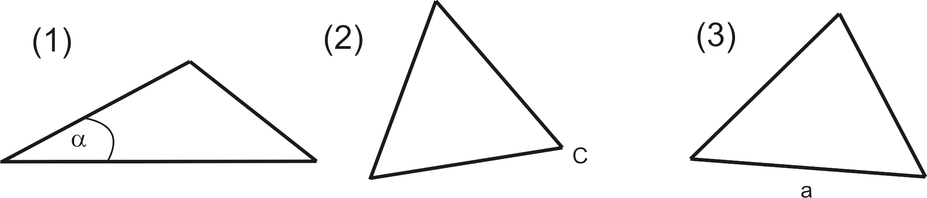

- Du kannst falsche Bezeichnungen verbessern und fehlende eintragen.

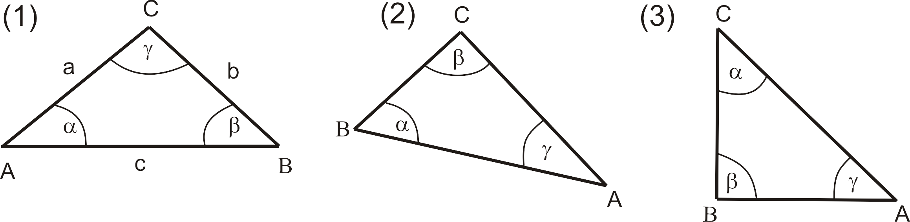

- Welche Dreiecke sind
a) rechtwinklig
b) gleichschenklig?

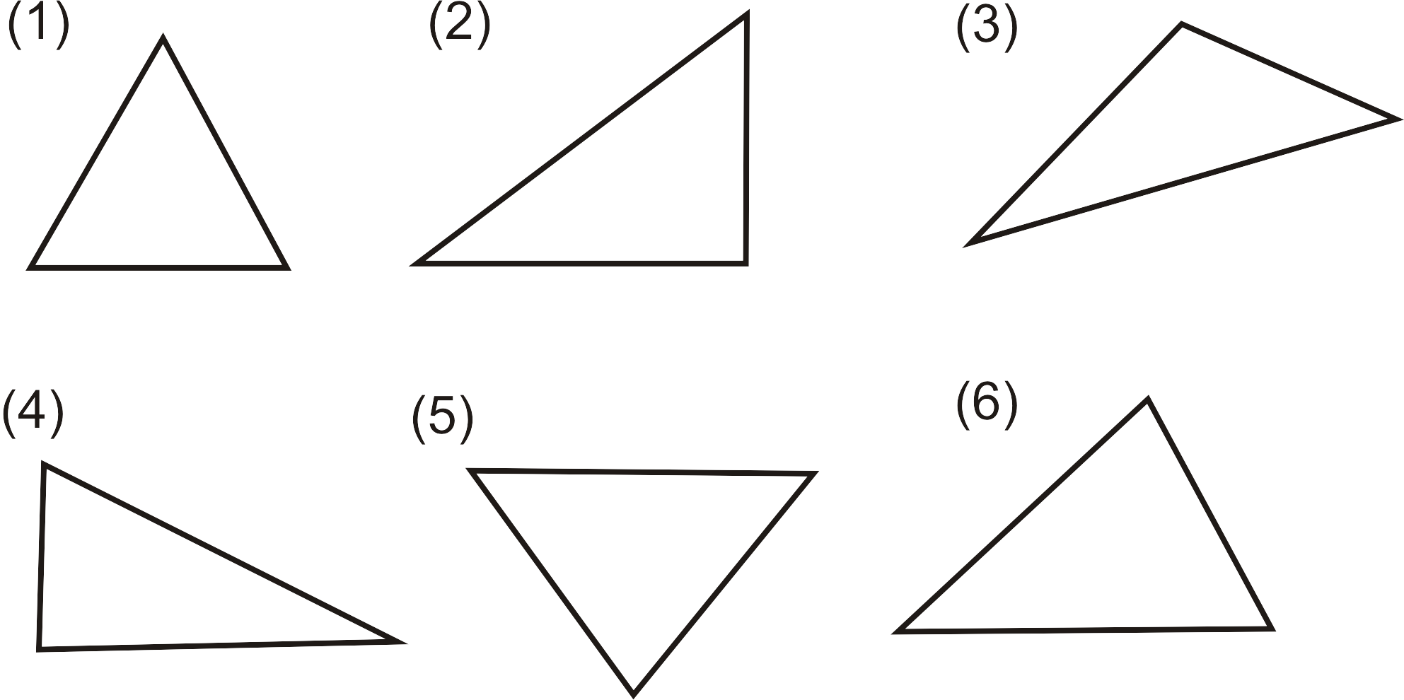

a) rechtwinklig: ____________ b) gleichschenklig: _______________

- Entscheide, ob die Dreiecke gleichschenklig sind. Kreuze an.

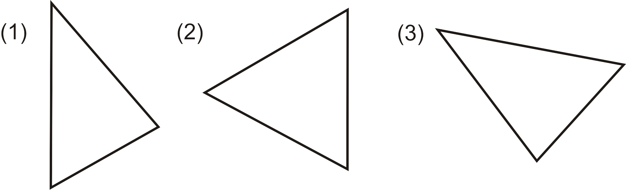

ja |  |  | ja |  |  | ja
nein |  |  | nein |  |  | nein

- Sind folgende Dreiecke gleichschenklig?

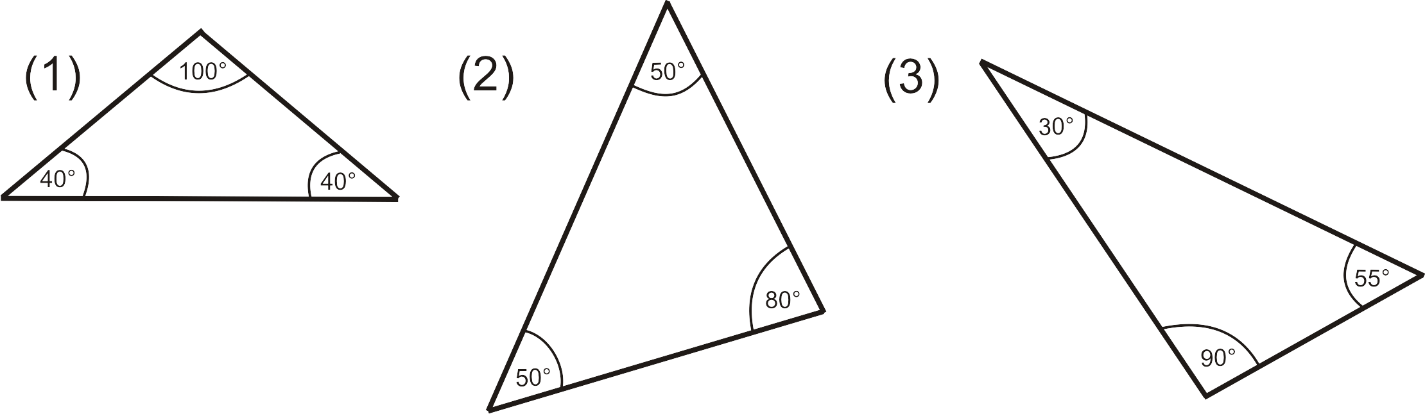

ja |  |  | ja |  |  | ja
nein |  |  | nein |  |  | nein
- Markiere gleich große Winkel mit der gleichen Farbe.

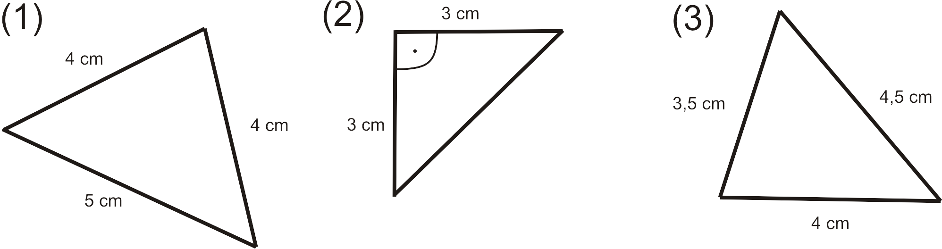
- Zeichne ein Dreieck
a) mit zwei gleich langen Seiten,
b) mit unterschiedlich langen Seiten,
c) mit drei gleich langen Seiten.

- Zeichne eine Strecke AB und ergänze einen Punkt C so, dass
a) ein rechtwinkliges Dreieck,
b) ein gleichschenkliges Dreieck,
c) ein rechtwinkliges und gleichschenkliges Dreieck entsteht.
- Zerlege diese Figuren in jeweils 4 Dreiecke.

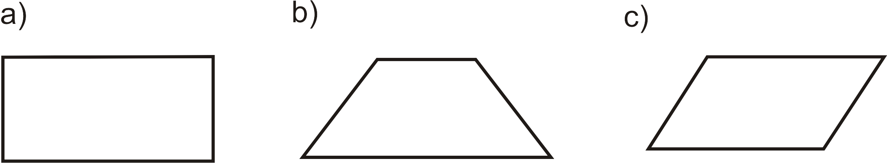

- Holzleisten verschiedener Länge wurden an den Enden durch Nägel verbunden.
a) Welche Konstruktionen sind stabil? Kreuze an.
b) Ergänze die instabilen Konstruktionen durch eine Strebe, so dass sie stabil werden.
•
•
•
•
•
•
•
•

ja | nein |  | ja | nein |  | ja | nein
- Entscheide, ob die Angabe der Innenwinkel eines Dreiecks richtig ist. Kreuze an.

 | a) | b) | c) | d) | e) | f)
α | 70° | 34° | 60° | 57° | 90° | 110°
β | 40° | 36° | 80° | 41° | 10° | 38°
γ | 80° | 120° | 40° | 82° | 60° | 32°
richtig
falsch
- Überprüfe, ob im Dreieck ABC die Innenwinkel richtig gemessen wurden.
Berichtige gegebenenfalls den Winkel γ.
 | a | b | c | d | e | f
α | 70° | 36° | 90° | 110° | 60° | 60°
β | 40° | 34° | 10° | 38° | 60° | 80°
γ | 70° | 120° | 70° | 32° | 60° | 50°
Berichtigung
- α, β, und γ sind Innenwinkel eines Dreieckes. Berechne den jeweils fehlenden Winkel.
 | α | β | γ
a) | 30° | 60°
b) | 33° | 66°
c) |  | 140° | 22°
d) | 89° |  | 99°
e) |  | 73° | 27°
f) | 112° |  | 18°
- Wie groß können die Innenwinkel α und γ eines Dreiecks sein, wenn β = 90° beträgt? Gib 3 verschiedene Möglichkeiten an.
 | α | γ
1. Möglichkeit
2. Möglichkeit
3. Möglichkeit
- Von einem Dreieck sind jeweils zwei Seitenlängen gegeben. Vergleiche jeweils die Größe der gegenüber liegenden Innenwinkel. Trage >, < oder = ein.
a) a = 7 cm, b = 5 cm α β
b) b = 12 cm, c = 15 cm β γ
c) a = 14 cm, c = 6,3 cm α γ
- Im Dreieck ABC ist die Größe der folgenden Innenwinkel bekannt. Vergleiche jeweils die Größe der gegenüber liegenden Seiten. Trage >, < oder = ein.
a) α = 64° β = 39° a c
b) β = 102°, γ = 29° b c
c) γ = 17°, α = 65° c a
- Gibt es Dreiecke ABC mit folgenden Seitenlängen? Kreuze an.
a) a = 5 cm, b = 4 cm, c = 3 cm ja □ nein □
b) a = 2 cm, b = 6 cm, c = 9 cm ja □ nein □
c) a = 6 cm, b = 5 cm, c = 2 cm ja □ nein □
- Aus Drahtstäben sollen Dreiecke zusammen geschweißt werden. Stäbe mit der
Länge 20 cm, 40 cm, 50 cm, 60 cm, 80 cm, 120 cm und 140 cm stehen zur
Auswahl. Gib 3 Möglichkeiten an, Dreiecke aus diesen Stäben herzustellen.
1: _____________________2:______________________ 3:_____________________
Umfang und Flächeninhalt von Dreiecken
- Berechne jeweils den Umfang des Dreiecks.
a) b) c)
9 cm cm
11 cm
14 m
21 m
12 m
11 cm
6 cm
7 cm cm
9 cm cm cm
- Wie lang ist die fehlende Seite des Dreiecks, wenn der Umfang folgende Länge hat?
a) 16 cm b) 59 m c) 15 cm?
c
4 cm
C
C
B
12 m
A
C
B
3 cm cm
6 cm cm
c
A
25 m
7 cm
a
A
B
- Gib drei Möglichkeiten für die Seitenlängen von Dreiecken an, die den Umfang 20 cm haben.
- Zeichne die Höhe h zur markierten Grundseite g ein.
a) b) c)
g
B
A
C
g
g
A
B
C
C
B
A
- Berechne den Flächeninhalt der Dreiecke. Eine Kästchenlänge soll 1 cm entsprechen.
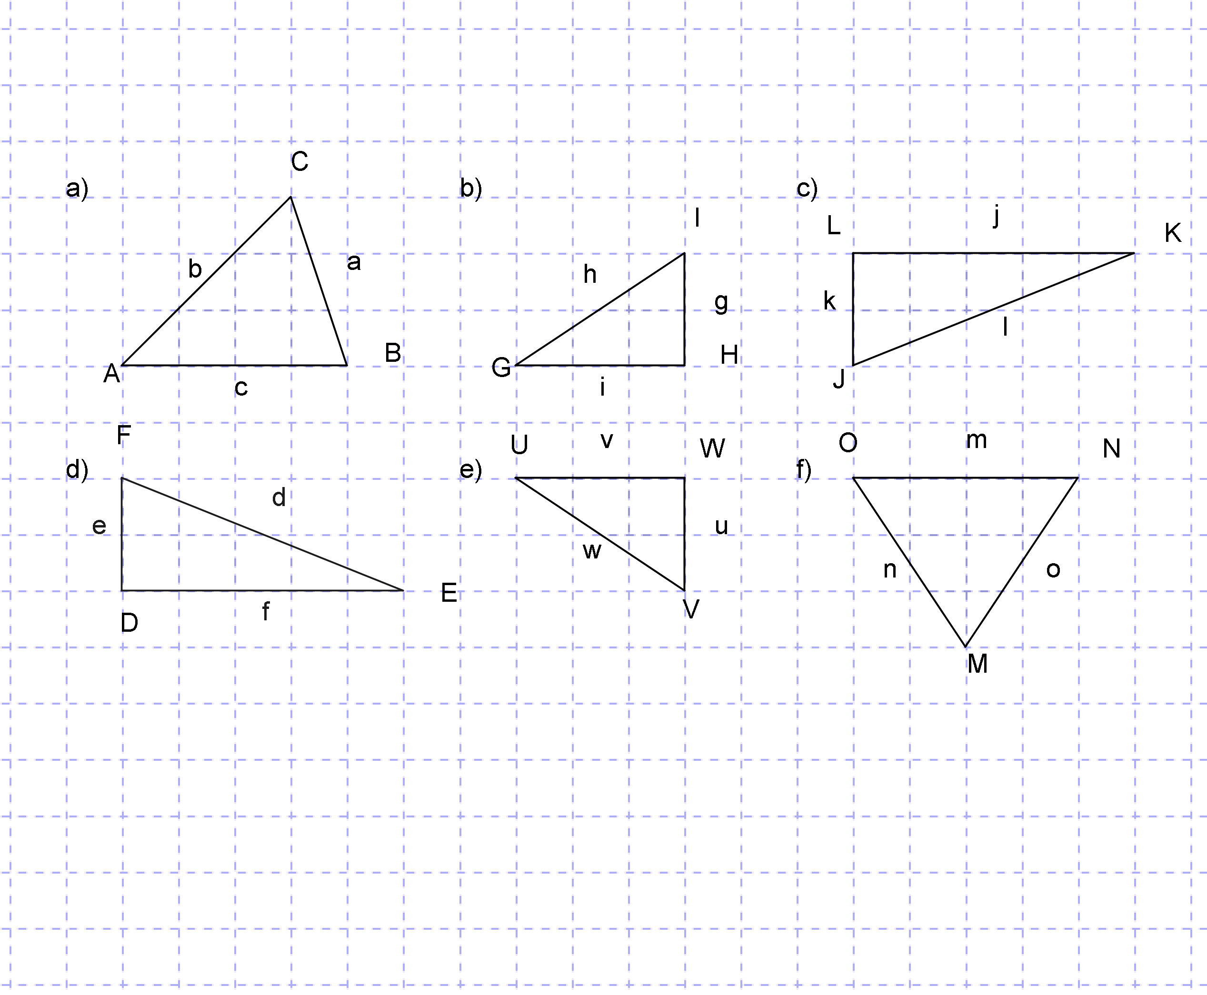
- Berechne den Flächeninhalt folgender Dreiecke. Wähle dazu notwendige Stücke aus. Alle Seitenlängen sind in cm angegeben.
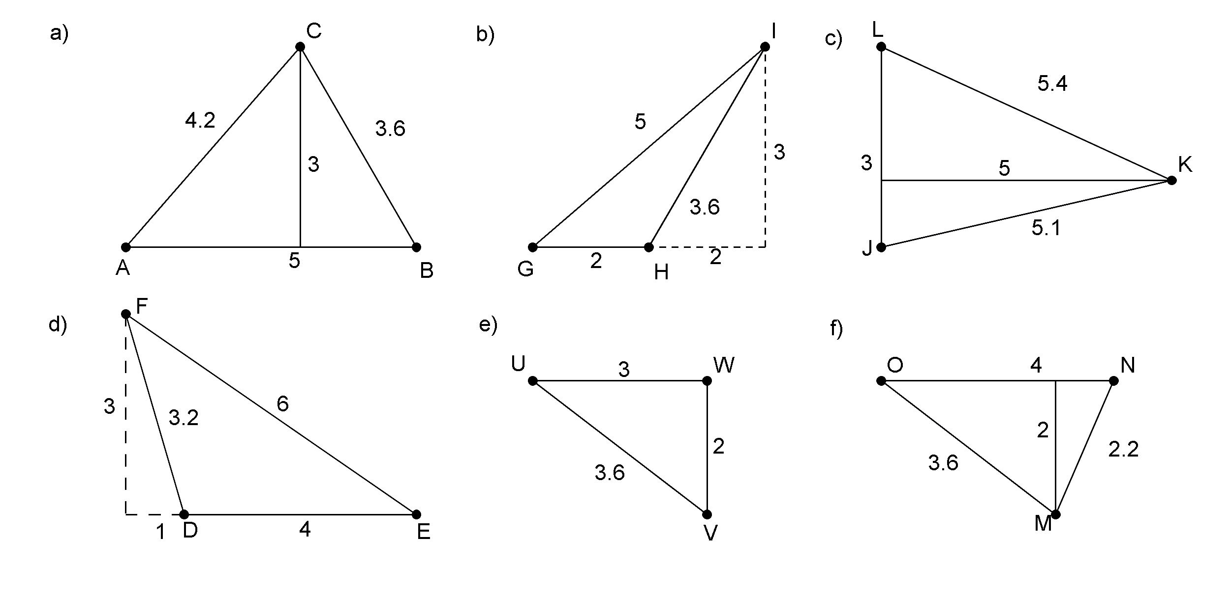
- Miss geeignete Längen und ermittle den Flächeninhalt in Quadratzentimeter.
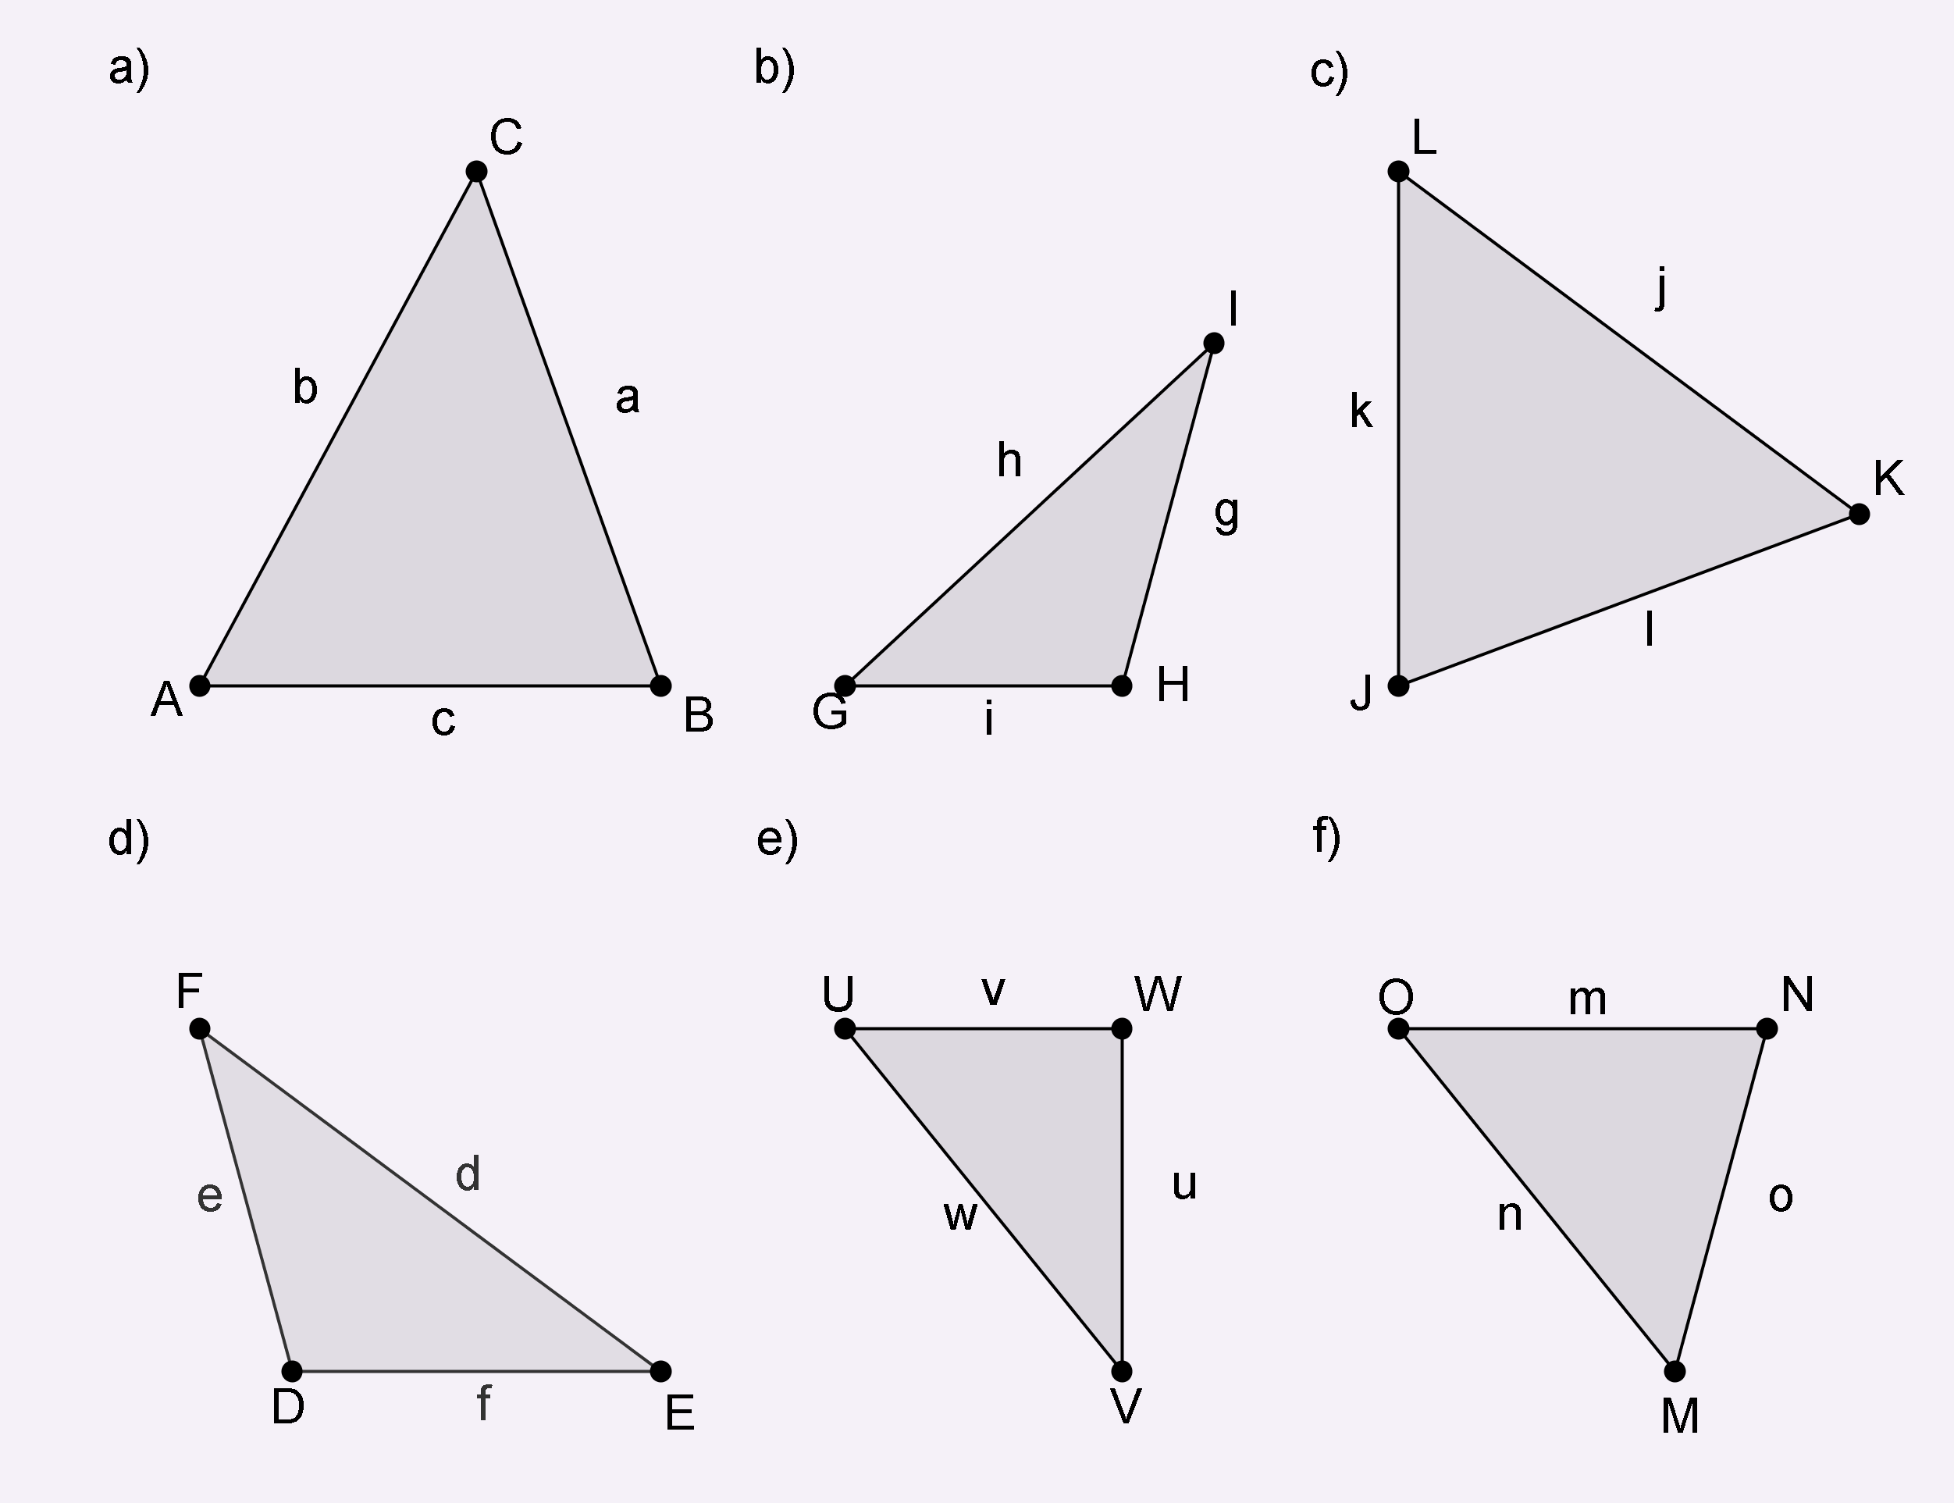

- Zeichne die Dreiecke verschieden farbig ein und berechne ihre Flächeninhalte.
a) ABD b) ABC c) ABE
3 cm
3 cm
A
B
C
E
D
6 cm
- Gib drei mögliche Längen für die Seiten b und c an, so dass der Flächeninhalt 12 cm² beträgt.
- Zeichne 3 verschiedene Dreiecke mit dem Flächeninhalt 6 cm² und der gegebenen Grundseite g.
b
a
A
•
C
B
c
a) b = c =

b) b = c =

c) b = c =
a) g = 3 cm b) g = 6 cm c) g = 4 cm

Satz des Pythagoras
- Stelle für folgende Dreiecke den Satz des Pythagoras auf.
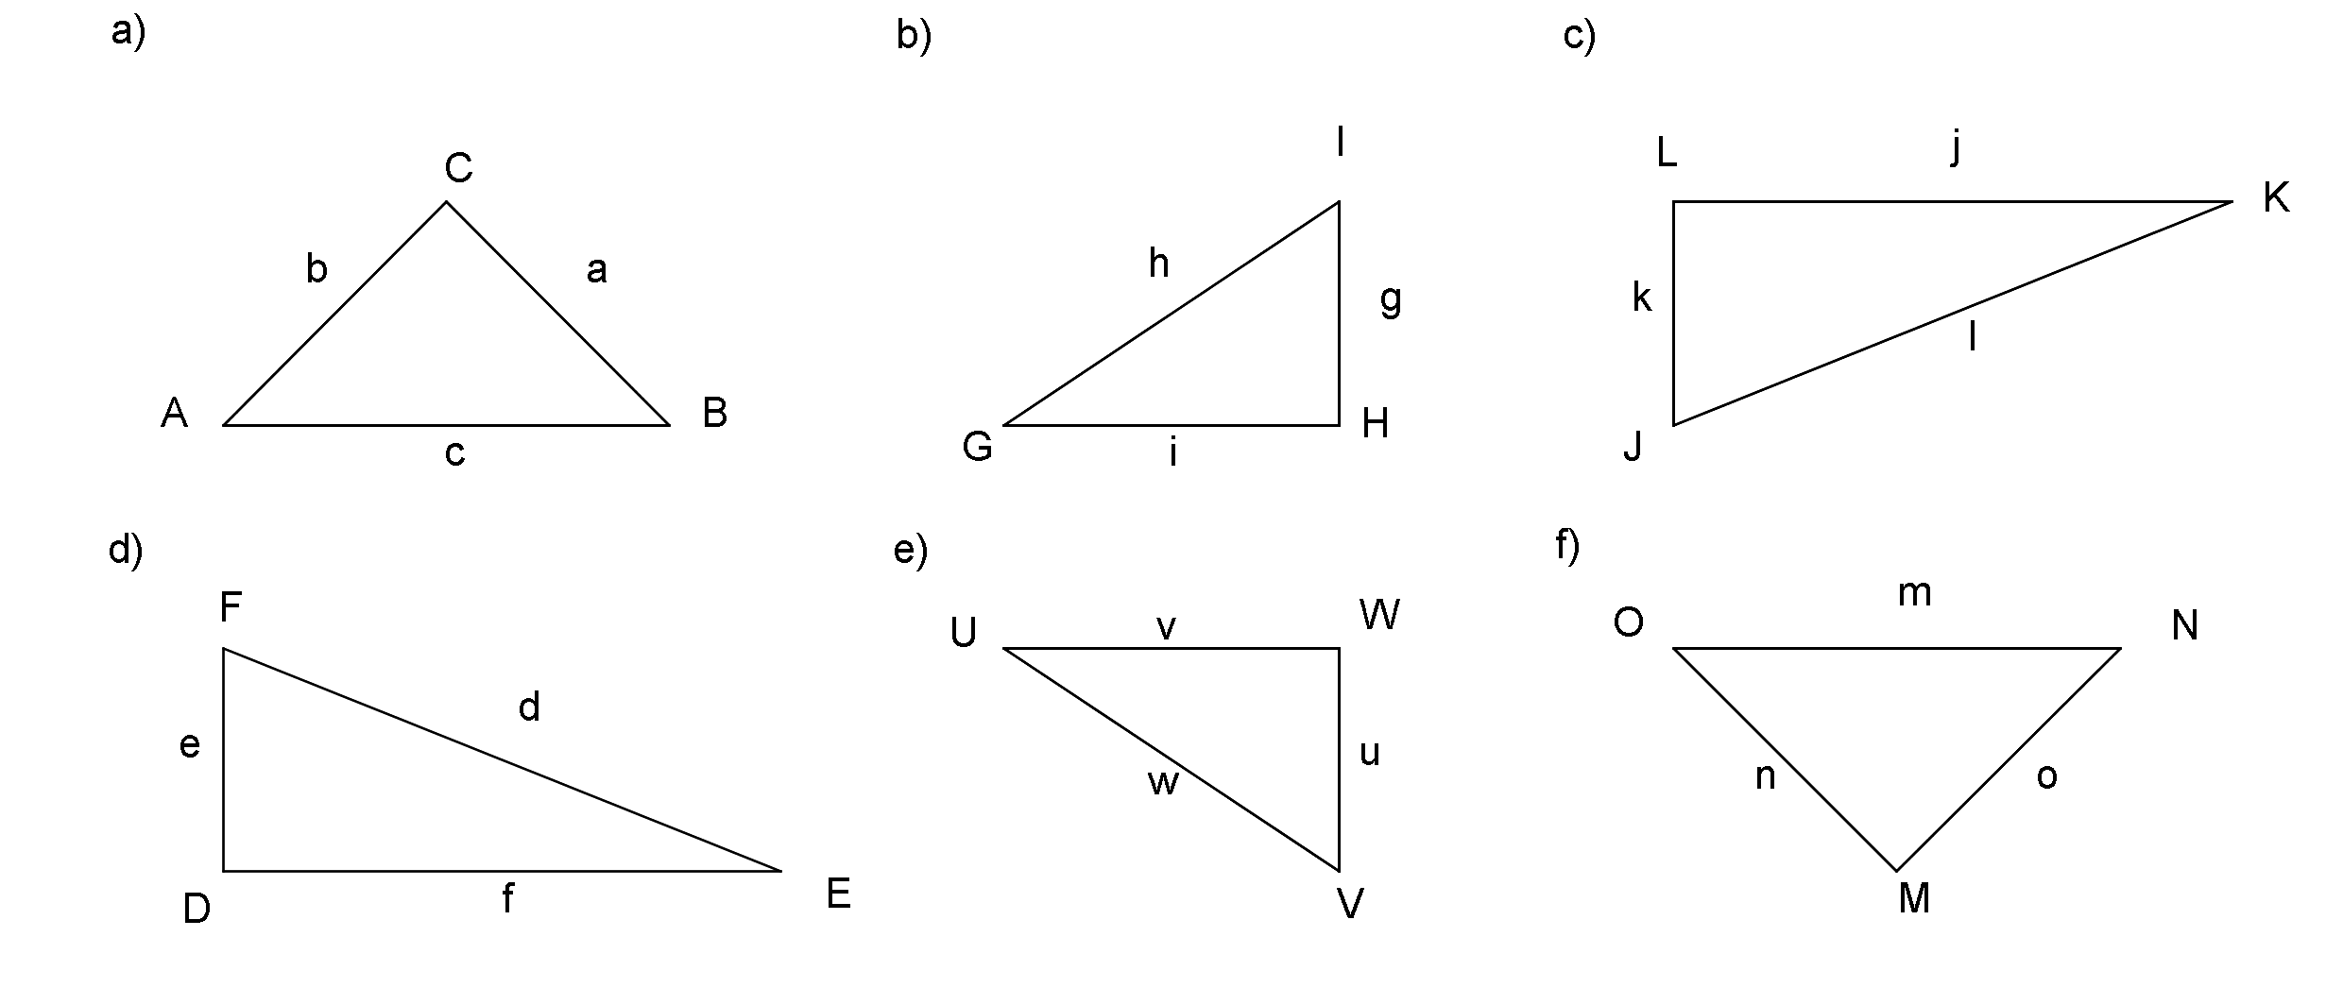
- Wie lautet der Satz des Pythagoras für ein rechtwinkliges Dreieck mit folgenden Seitenlängen?
a) u = 6 cm, v = 8 cm, w = 10 cm b) d = 12 cm, e = 15 cm, f = 9 cm
c) a = 20 cm, b = 16 cm, c = 12 cm
- Prüfe rechnerisch, ob ein rechtwinkliges Dreieck vorliegt. Kreuze die richtige Antwort an.
a) a = 5 cm ; b = 3 cm ; c = 6 cm | ja | □ | nein | □
b) a = 4 cm ; b = 4 cm ; c = 5 cm | ja | □ | nein | □
c) a = 7 cm ; b = 9 cm ; c = 12 cm | ja | □ | nein | □
d) a = 5 cm ; b = 13 cm ; c = 12 cm | ja | □ | nein | □
e) a = 3 cm ; b = 4 cm ; c = 5 cm | ja | □ | nein | □
f) a = 10 cm; b = 8 cm; c = 6 cm | ja | □ | nein | □

- Berechne jeweils die fehlende Dreiecksseite in dem rechtwinkligen Dreieck.

3 cm
12 cm
b =
13 cm
5 cm
6 cm
8 cm
b =
a =
5 cm

4cm
4 cm
c =
b)
c)
d)
•
•
•
•
a)
5 cm
4 cm
c =
f)
e)
b =
13 cm
12 cm
•
•
- Berechne die fehlende Seite des rechtwinkligen Dreiecks. Fertige jeweils eine Skizze an.
a) a = 3 cm; b = 4 cm; $γ$ = 90° b) a = 6 cm; c = 3 cm; $α$ = 90°
c) a = 3 cm; b = 11 cm; $β$ = 90°
- Berechne jeweils die Länge der fett gezeichneten Strecke.
a) Rechteck b) Quadrat c) gleichschenkliges Trapez
5 cm
6 cm
14 cm
5 cm
4 cm
8 cm

- Zeichne die Punkte A(-3; -5) ; B(6; 4) und C(2; 7) in ein Koordinatensystem.
Berechne den Abstand der Punkte zueinander.
$\overline{\text{AB}}$ = ________________ $\overline{\text{BC}}$ = _______________ $\overline{\text{AC}}$ = _____________

Aufgaben zu Vierecken und Vielecken
- Gib einen Namen für die Figuren an.
a) b) c)

_________________ __________________ ____________________

d) e) f)

______________ _________________ ______________________

- Gib für die Vierecke eine Bezeichnung an.
(1)
(2)
(3)
(4)
(5)
(6)
(7)
(8)
(9)

- Gib alle Vierecke an, die du in den Zaunmustern erkennst.
a) b) c)
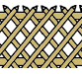
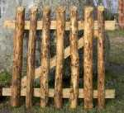
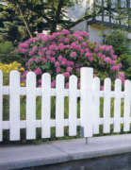

___________________ ____________________ _____________________
___________________ _____________________ _____________________
- Gib zu den Viereckspaaren jeweils zwei gemeinsame Eigenschaften an.
a) b) c)

____________________ _________________________ _____________________
____________________ _________________________ _____________________
____________________ _________________________ _____________________
____________________ _________________________ _____________________
____________________ _________________________ _____________________
- Erik, Lisa und Paula haben ein Viereck gezeichnet.
Erik sagt: „Mein Viereck hat zwei gleichlange Seiten.“
Lisa sagt: „In meinem Viereck sind zwei Seiten parallel zueinander.“
Paula sagt: „Ich habe einen rechten Winkel in meinem Viereck.“
Welches Viereck könnten Erik, Lisa und Paula gezeichnet haben?
Erik: _____________________________________________
Lisa: _____________________________________________
Paula: _____________________________________________

- Beschreibe mit einem mathematischen Begriff die Form einer der Seiten folgender Gegenstände:
a) Streichholzschachtel b) Spielwürfel c) Konservendose
__________________ ___________________ _____________________

- Beschreibe die Form der Querschnitte folgender Objekte mit einem mathematischen Begriff.
a) Eisenbahndamm b) Wasserrohr c) Wassergraben
__________________ ___________________ _____________________

- Vergleiche die Form der Seitenfläche eines Spielwürfels mit einem Quadrat als mathematischem Objekt. Finde Gemeinsamkeiten und Unterschiede.

- Kreuze an, welche Eigenschaften für ein Quadrat bzw. für ein Rechteck zutreffen.
a) Gegenüberliegende Seiten sind parallel zueinander. Quadrat □ Rechteck □
b) Gegenüberliegende Seiten sind gleich lang. Quadrat □ Rechteck □
c) Alle Seiten sind gleich lang. Quadrat □ Rechteck □
- Kreuze an, welche Eigenschaften für ein Parallelogramm bzw. für ein Trapez zutreffen.
a) Es gibt parallele Seiten. Parallelogramm □ Trapez □
b) Gegenüberliegende Seiten sind parallel. Parallelogramm □ Trapez □
c) Gegenüberliegende Seiten sind gleich lang. Parallelogramm □ Trapez □
- Ergänze folgenden Lückentext.
In einem Quadrat ist jeder Winkel ___________. Gegenüberliegende Seiten sind jeweils ________________________ zueinander.
Alle ___________________ sind gleich lang. Die Diagonalen sind ______________________ zueinander und sind __________ lang.
- Überprüfe, ob folgende Aussagen wahr oder falsch sind. Kreuze an.
a) Ein Quadrat hat immer 4 gleich lange Seiten. wahr □ falsch □
b) Ein Viereck mit zwei Paar parallelen Seiten ist ein Rechteck. wahr □ falsch □
c) Wenn ein Viereck einen rechten Winkel hat, ist es ein Quadrat. wahr □ falsch □
- Ergänze jeweils.
a) zu einem Quadrat b) zu einem Drachenviereck c) zu einem Trapez

- Zeichne folgende Figuren in dein Heft.
- ein Quadrat
- ein Trapez
- ein Drachenviereck
- Zeichne folgende Figuren in dein Heft.
a) ein Viereck mit zwei Paar paralleler Seiten
b) ein Viereck mit gleich langen Seiten
c) ein Viereck mit einem rechten Winkel

- Die beiden Linien sind parallel zueinander. Zeichne jeweils zwei weitere Linien ein, so dass die folgenden Figuren entstehen.
a) ein Rechteck b) ein Trapez c) ein Parallelogramm

- Ergänze jeweils so, dass drei verschiedene Trapeze entstehen.

- Zeichne in die Vierecke die Diagonalen ein.
1
2
3
4
51
6
7
8

- Sind die Aussagen zu Diagonalen wahr oder falsch? Kreuze an.
Aussage |  | wahr | falsch
a) | Man kann in ein Dreieck eine Diagonale einzeichnen.
b) | Ein Viereck hat beliebig viele Diagonalen.
c) | Jedes Viereck hat genau zwei Diagonalen.
d) | Es gibt ein Viereck mit drei Diagonalen.
e) | Die Diagonalen in einem Parallelogramm schneiden sich immer.
f) | Es gibt ein Viereck mit einer Diagonalen.
- Miss die Seitenlängen der Figuren und berechne jeweils Umfang und Flächeninhalt.

a) b) c)

____________________ _______________ _______________
____________________ _______________ _______________
____________________ _______________ _______________

- Zerlege folgende Figuren durch das Einzeichnen von Linien in Quadrate, Rechtecke oder Dreiecke.
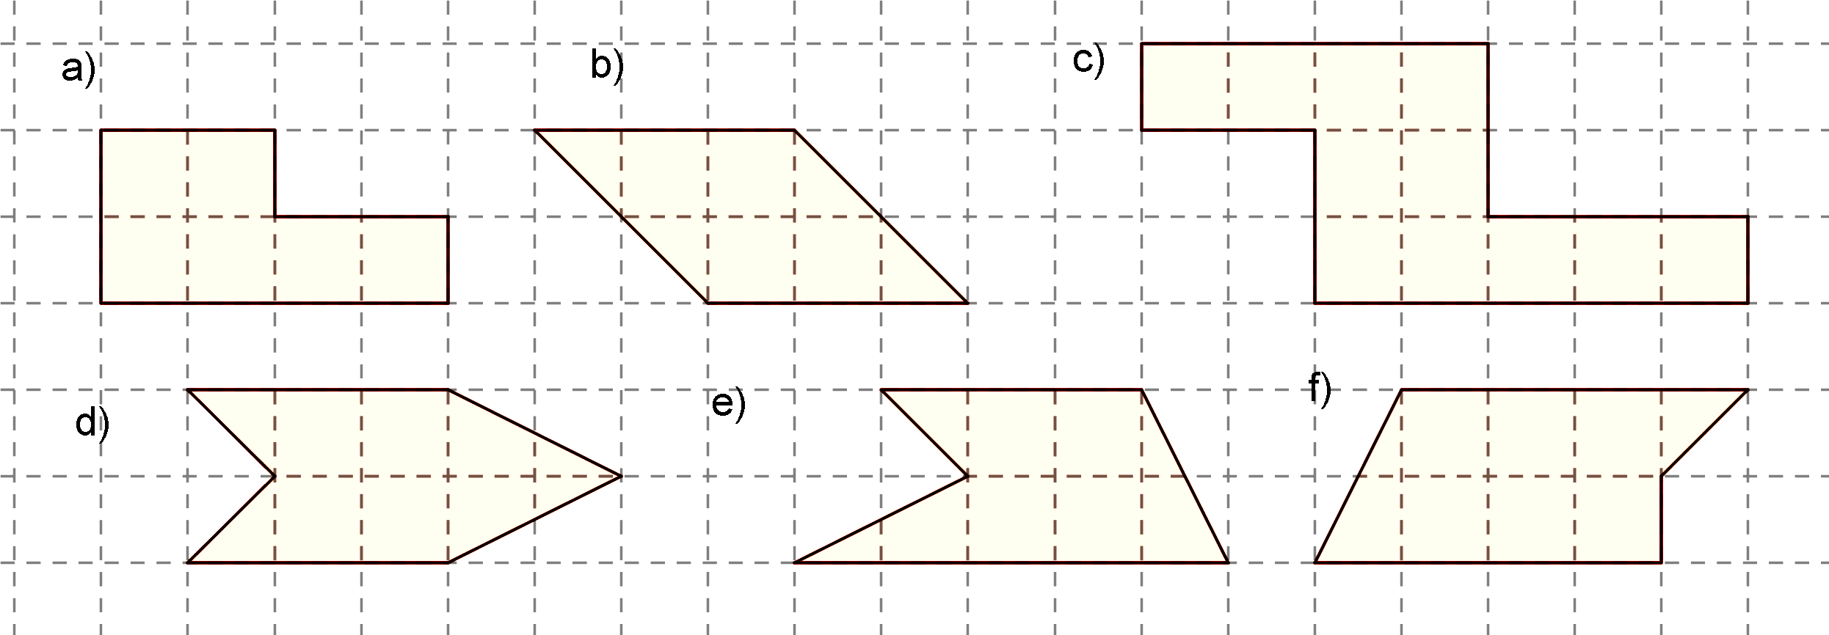
- Bestimme den Flächeninhalt folgender Figuren, gib ihn in Kästchen an.
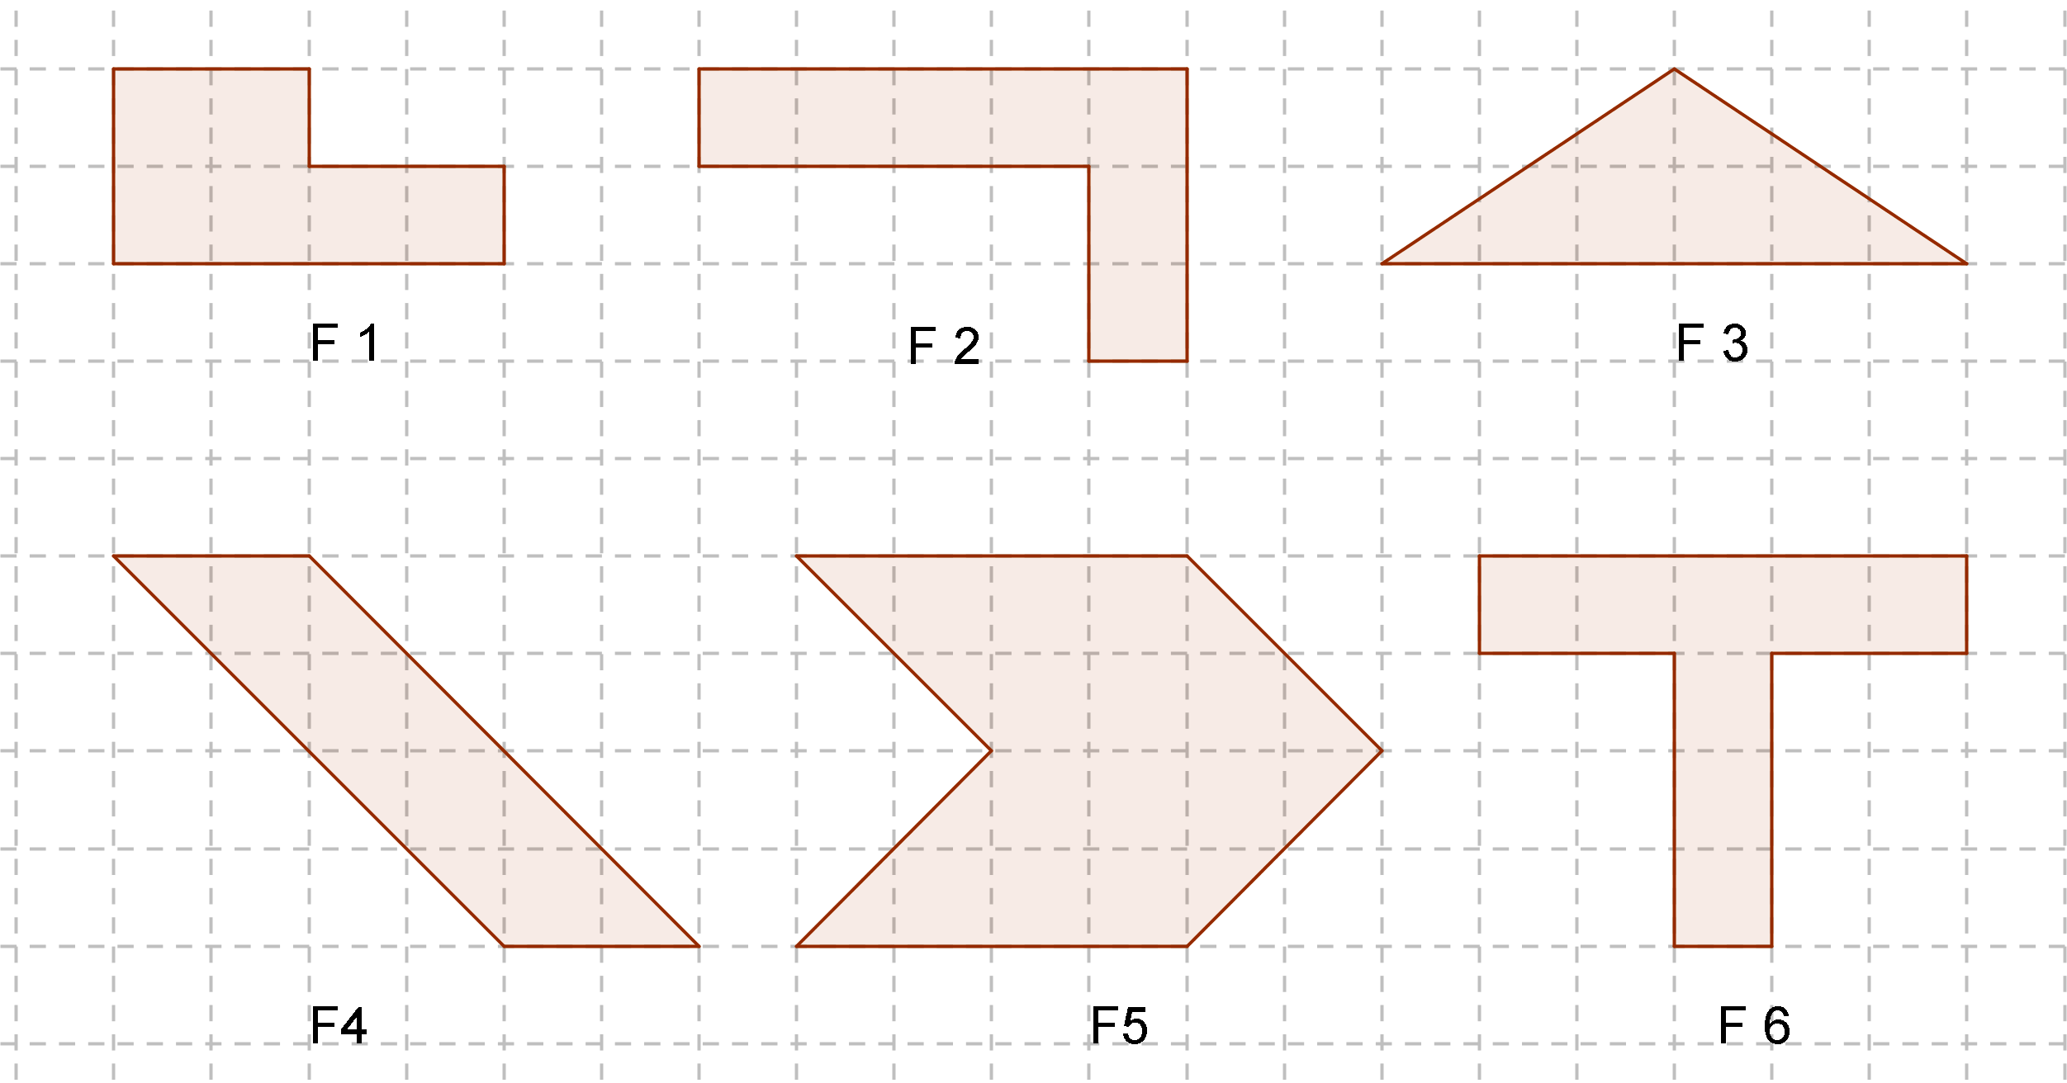
- Bestimme von den Figuren F 1, F 2 und F 6 in der vorhergehenden Aufgabe den Umfang. Gib ihn in Kästchenlängen an.
- Bestimme den Umfang der Figuren. (Zeichnungen nicht maßstäblich)
a) 15 m b) 6 cm
14cm
9cm
5cm
11m
5 m 3 cm
10 m 4 cm

- Bestimme den Flächeninhalt der Figuren. (Zeichnungen nicht maßstäblich)

a) 13 m b) 6 cm
14cm
5cm
5cm
11m
2 m 3 cm
10 m 4 cm

- Ein Rechteck hat die Seitenlängen a = 3 mm und b = 4 cm.
Kreuze das richtige Ergebnis für den Flächeninhalt an.
a) 12 mm² □ b) 12 cm² □ c) 120 mm² □
- Gib die Seitenlängen von Rechtecken an, die jeweils den angegebenen Umfang haben.
a) u = 24 cm b) u = 80 cm c) u = 50 cm
- Gib die Seitenlängen von Rechtecken an, die jeweils den angegebenen Flächeninhalt haben.
a) A = 32 cm² b) A = 12 cm² c) A = 100 cm²
- Berechne die fehlenden Angaben der folgenden Rechtecke.
 | a) | b) | c)
Länge | 11 m |  | 6 cm
Breite | 8 m | 14 m
Umfang |  | 60 m
Flächeninhalt |  |  | 30 cm²

Aufgaben zum Kreis
- Nenne mindestens 3 Gegenstände, die eine kreisförmige Begrenzungsfläche haben.
- Markiere jeweils einen Kreisbogen.
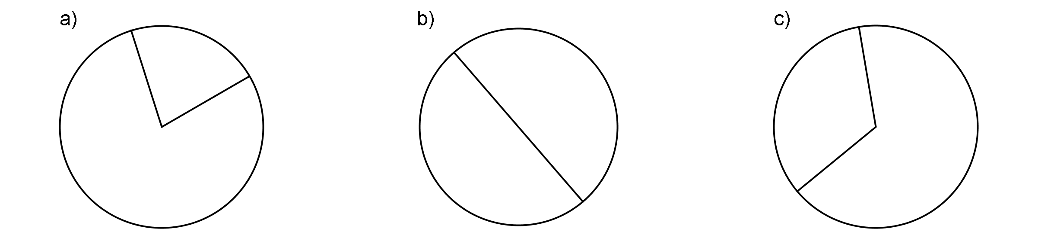
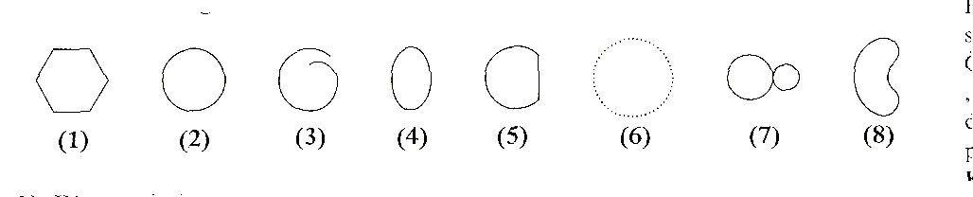
- Gib an, bei welcher Figur es sich um einen Kreis handelt. Kreuze an.

- Welche der gegebenen Körper haben als Begrenzungsflächen Kreise? Kreuze an.
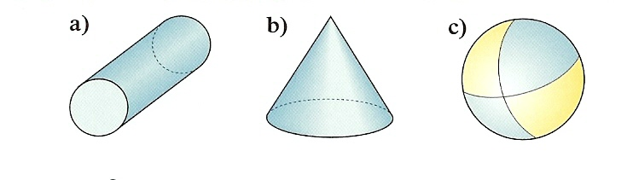
 | a) | b) | c)
ja
nein
(5)

- Ein Geograf möchte die Flächen der Kanarischen Inseln berechnen. Welche Inseln kann er näherungsweise als Kreis ansehen? Zeichne bei diesen Inseln einen möglichen Durchmesser ein.
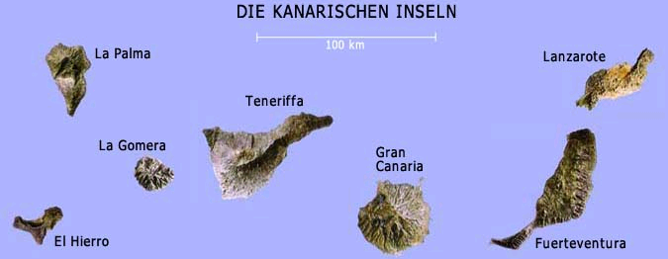

Zusatz*: Bestimme die Durchmesser der kreisförmigen Inseln näherungsweise.
- Vervollständige zu einer wahren Aussage:
Alle Punkte einer Ebene, die von einem Punkt M den gleichen Abstand r haben,

bilden __________ . Der Punkt M heißt ______

Der Abstand r heißt ______ _____ __.
- Entscheide, ob die folgenden Aussagen wahr oder falsch sind:
a) Der Durchmesser eines Kreises ist doppelt so lang wie sein Radius.
b) Der Mittelpunkt eines Kreises gehört zum Kreis.
c) Eine Konservendose ist ein Kreis.
d) Der Durchmesser ist die längste Strecke in einem Kreis.
e) Der Querschnitt von einem Trinkröhrchen ist ein Kreis.
f) Der Kreisbogen ist Teil eines Kreises.
- Zeichne einen Kreis um einen Mittelpunkt M mit dem Radius r = 3 cm.
a) Kennzeichne einen Radius des Kreises.
b) Zeichne einen Durchmesser des Kreises ein.
c) Zeichne in einem Punkt des Kreises eine Tangente.
- Welche Geraden sind Tangenten des Kreises?
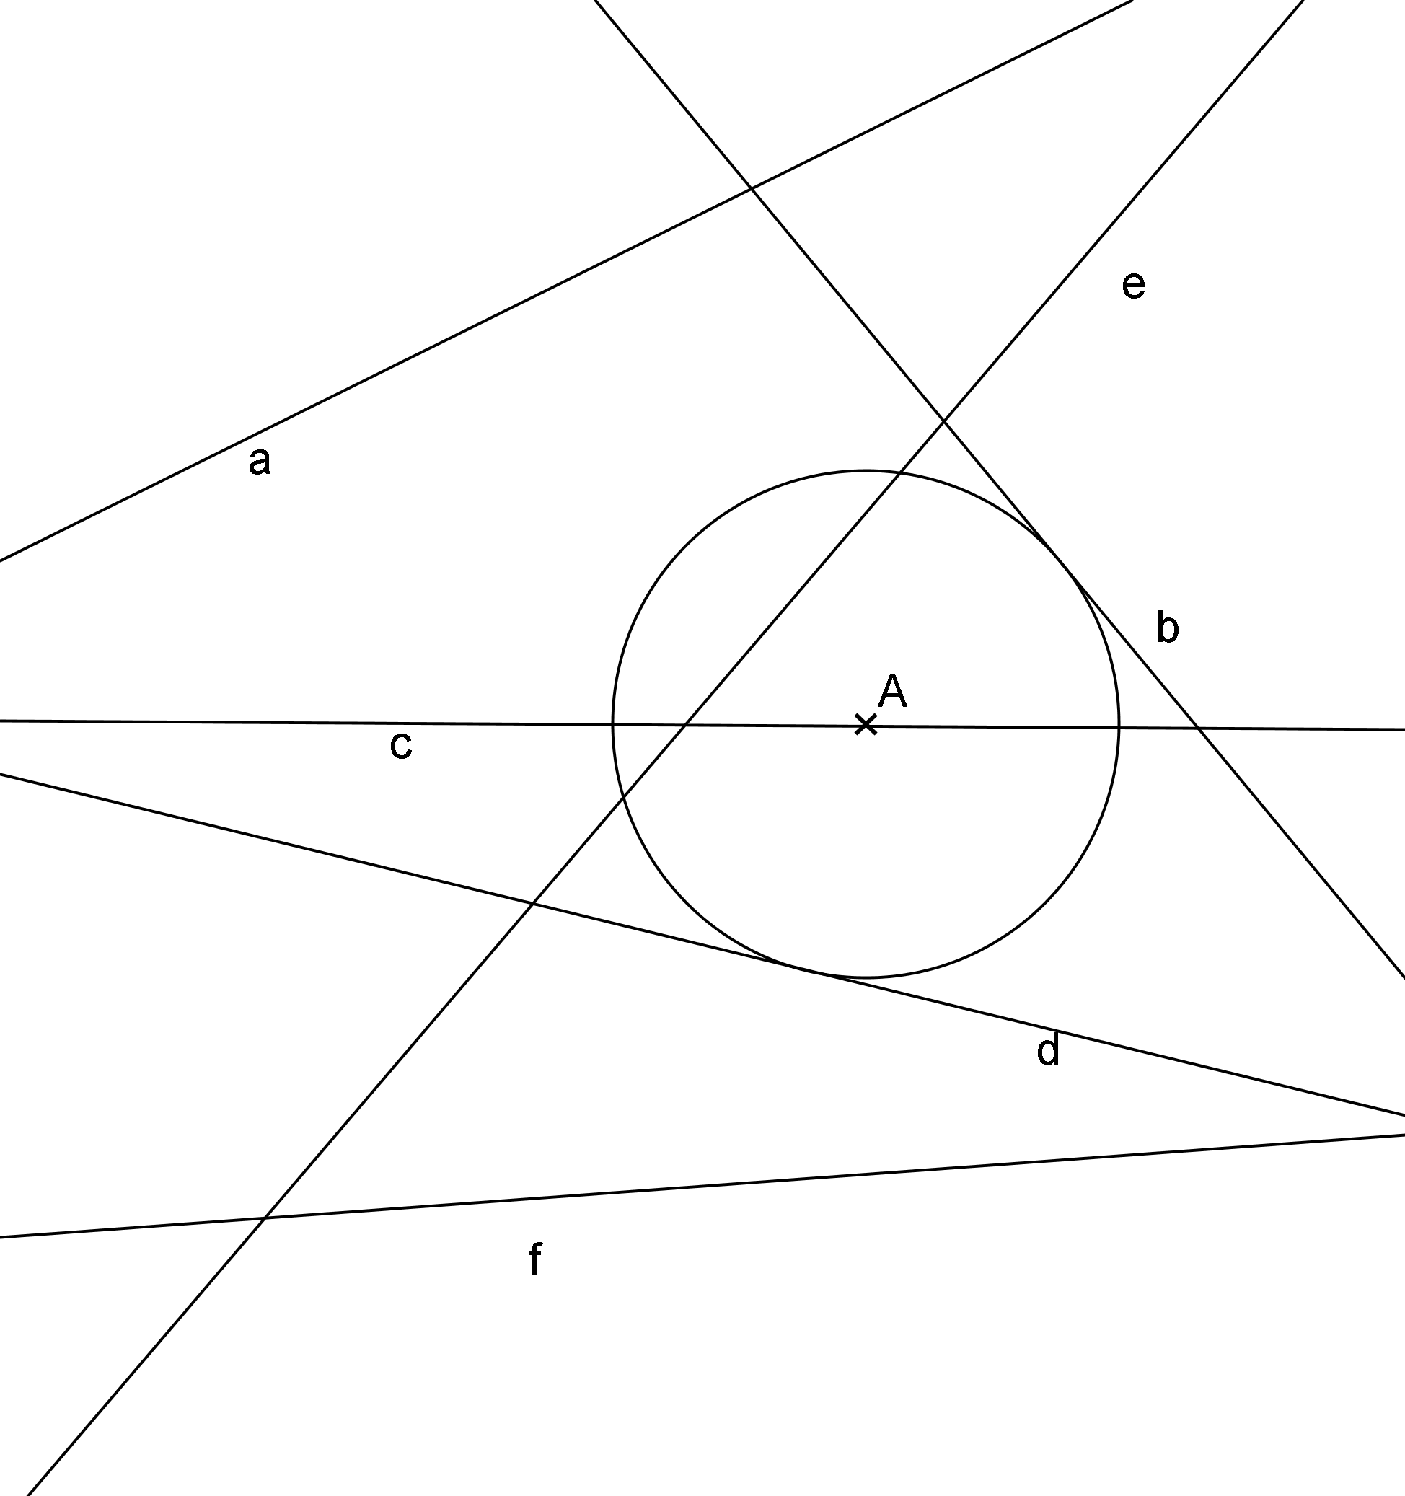

Antwort:
______________________________

- Zeichne jeweils eine Symmetrieachse ein.
a) b) c)
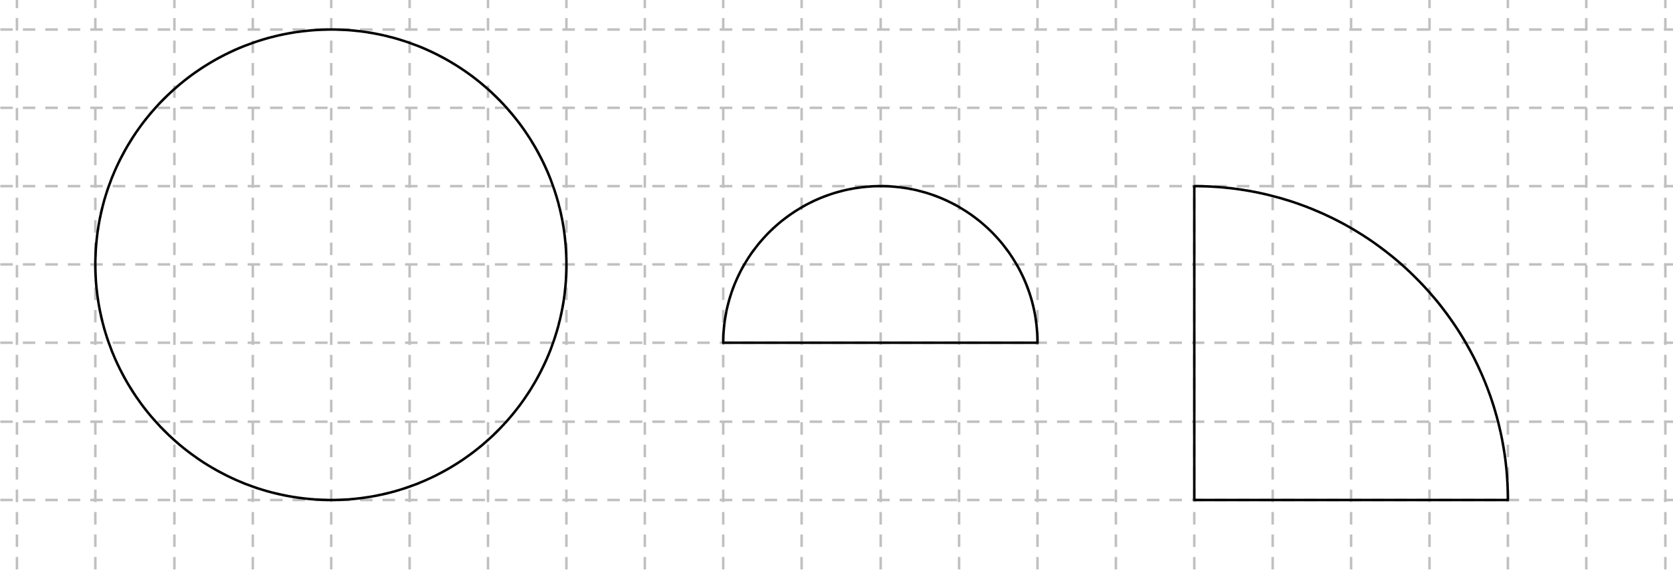
- Fülle die Tabelle für Kreise aus.
Radius | 2 cm | 0,5 cm |  | 50 mm |  | 26 cm
Durchmesser |  |  | 10 cm |  | 88 mm
- Der Radius eines Kreises ist mit r = 2 cm gegeben. Mit welcher Gleichung kann man den Umfang berechnen? Kreuze an!
a) d = 2 r □ b) u = 2 π r □ c) A = $π$ r² □
- Berechne näherungsweise den Umfang eines Kreises, wenn sein Radius 5 cm beträgt.
- Berechne den Umfang der Kreise. Entnimm die Maße der Zeichnung.
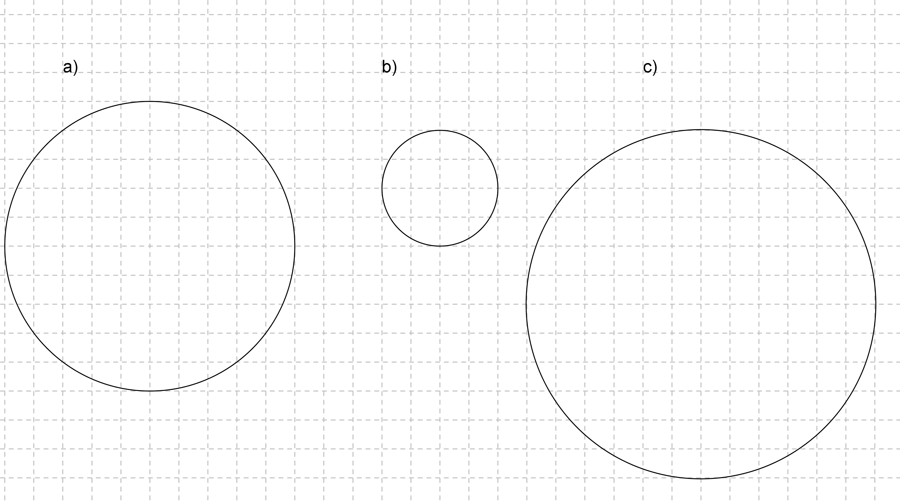
- Schätze, welchen Umfang eine runde Tischdecke mit dem Durchmesser d =1,60 m näherungsweise haben könnte.
a) Kreuze den Wert an, der deiner Schätzung am Nächsten kommt.
□ 2 m □ 3 m □ 4 m □ 5 m □ 6 m □ 7 m
b) Wofür kann die Kenntnis des Umfanges einer Tischdecke nötig sein?
- Eine Rundtour mit dem Segelboot um die Insel Rügen kann näherungsweise als Kreis mit einem Durchmesser von 50 km angesehen werden. Welchen Weg muss man auf dem Seeweg mindestens zurücklegen, um die Insel zu umrunden?
- Der Rundweg um einen See wird mit 10 km angegeben. Welchen Durchmesser hat der See ungefähr, wenn er fast rund ist?
a) □ 1 km b) □ 3 km c) □ 5 km
- Mit welcher Formel kann man den Flächeninhalt eines Kreises berechnen, wenn sein Radius mit r = 4 cm gegeben ist? Kreuze an.
a) A = 2 $π$ r b) A = $π$ r² c) A = 2 r
ja
nein
ja
nein
ja
nein

- Berechne näherungsweise den Flächeninhalt eines Kreises, dessen Radius mit etwa
2 m gegeben ist.
A = _____________
- Gran Canaria hat ungefähr die Form eines Kreises mit dem Durchmesser von 44 km. Welche Fläche hat die Insel näherungsweise?
A = _____________
- Die Nordseeinsel Föhr hat näherungsweise einen Durchmesser von 11 km, Gran Canaria von 44 km. Welche der folgenden Aussagen sind wahr?
  - Gran Canaria hat den 4 - fachen Radius von Föhr. □
  - Gran Canaria hat den 8 - fachen Radius von Föhr. □
  - Gran Canaria hat den 4 -fachen Umfang von Föhr. □
  - Gran Canaria hat den 16 - fachen Umfang von Föhr. □
  - Gran Canaria hat die 4 - fache Fläche von Föhr. □
  - Gran Canaria hat die 16 - fache Fläche von Föhr. □
- Zeichne einen Kreis mit dem Durchmesser d = 5 cm.
  - Zeichne drei verschieden lange Strecken ein, so dass ihre Endpunkte genau auf dem Kreis liegen. Miss ihre Länge.

Strecke 1:______________ Strecke 2: _____________ Strecke 3:______________

b) Ist es möglich, eine 6 cm lange Strecke so einzuzeichnen, dass ihre Endpunkte genau auf dem Kreis liegen?

Antwort:__________________________________________

  - Wie lang ist die längste Strecke in diesem Kreis?

Antwort:__________________________________________
- Zeichne drei verschiedene rechtwinklige Dreiecke so ein, dass deren Eckpunkte auf dem Kreis liegen.
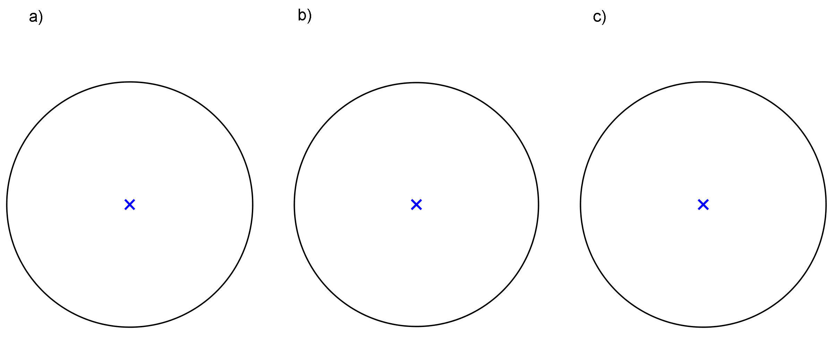
- Vervollständige zu einer wahren Aussage, die dem Satz des Thales entspricht:
Wenn der Punkt C eines Dreiecks ABC auf einem Kreis mit dem _____________________________ AB liegt, so hat das Dreieck
einen ____________________________ Winkel bei C.
- * Zeichne aus den gegebenen Stücken ein rechtwinkliges Dreieck mit dem rechten Winkel bei C.
a) c = 6 cm, $β$ = 55° b) c = 5 cm, h_{c} = 2,4 cm c) c = 6 cm, b = 3 cm
- Zeichne einen Kreis, der durch die Eckpunkte des rechtwinkligen Dreiecks ABC verläuft.
a) b) c)
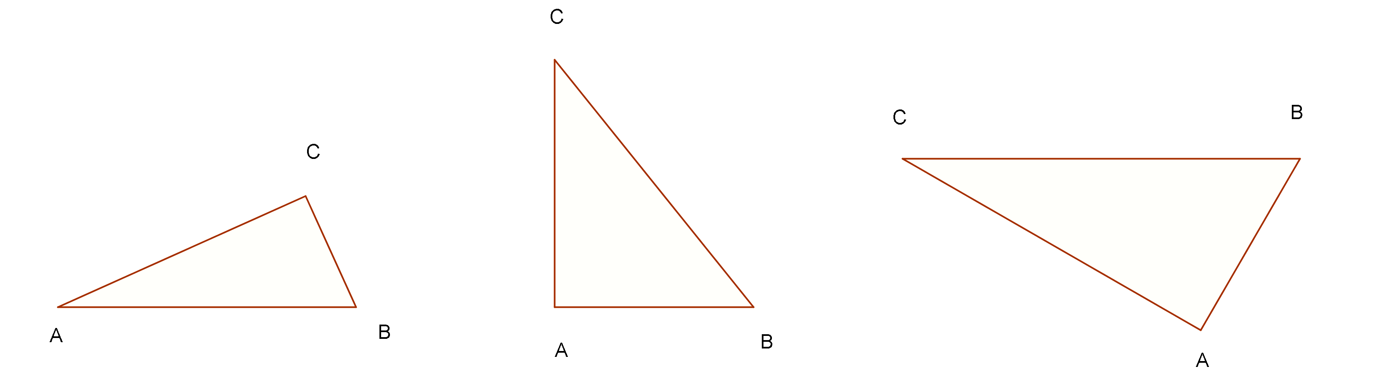

Aufgaben zur Ähnlichkeit
- Entscheide, ob mit dem angegebenen Maßstab eine Vergrößerung oder eine Verkleinerung der Wirklichkeit vorgenommen wird. Kreuze an.
Maßstab | Vergrößerung | Verkleinerung | Maßstab | Vergrößerung | Verkleinerung
a) 1 : 1000 |  |  | b) 1 : 2500
c) 2 : 1 |  |  | d) 1000 : 1
e) 10 : 1 |  |  | f) 1 : 1 Mill.
- Vergrößere das Quadrat maßstäblich im Verhältnis 3 : 1.
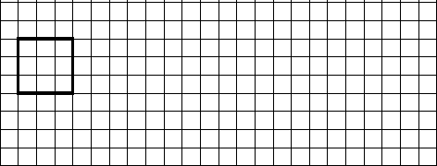

- Verkleinere das Rechteck maßstäblich im Verhältnis 1 : 2.
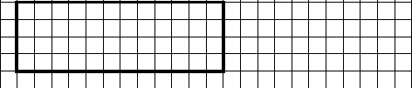

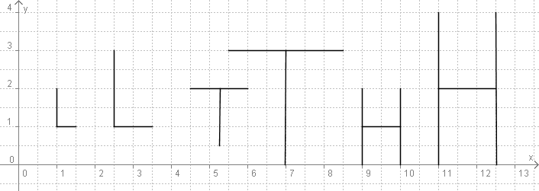
- Gegeben ist ein Koordinatensystem mit folgenden Figuren (Buchstaben).

- Untersuche, ob die Figuren maßstäblich vergrößert wurden. Kreuze an. |  | richtig | falsch
 | Buchstaben L
 | Buchstabe T
 | Buchstabe H
  - Berichtige in der Zeichnung mit einem farbigen Stift alle die großen Buchstaben, die nicht richtig maßstäblich vergrößert wurden.
- Gib an, welche Streckenlänge in Wirklichkeit einer Strecke von 1 cm auf einer Landkarte bei dem angegebenen Maßstab entspricht. Rechne in Meter und Kilometer um.
a) Maßstab 1 : 10 000 | b) Maßstab 1 : 25 000 | c) Maßstab 1 : 50 000
Karte in Wirklichkeit | Karte in Wirklichkeit | Karte in Wirklichkeit
1 cm _________ cm | 1 cm _________ cm | 1 cm _________ cm
1 cm _________ m | 1 cm _________ m | 1 cm _________ m
1 cm _________ km | 1 cm _________ km | 1 cm _________ km
- Bestimme näherungsweise folgende Entfernungen.
Strecke | auf der Karte |  | in Wirklichkeit
- von Stralsund nach Greifswald
- von Ribnitz-Damgarten nach Stralsund
- von Sassnitz nach Bergen
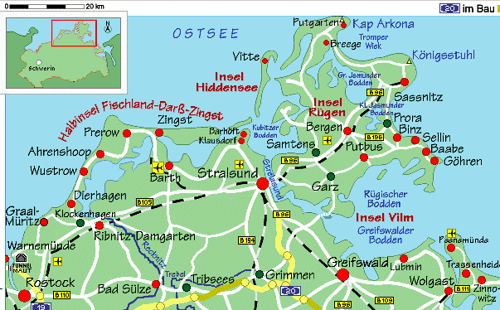
- Zur Anfertigung maßstäblicher Zeichnungen wurde einer Streckenlänge in Wirklichkeit eine bestimmte Streckenlänge in der Zeichnung zugeordnet. Berechne jeweils, welche Strecken 1 m in Wirklichkeit bzw. 1 cm in der Zeichnung entsprechen.
a) 100 m 10 cm | b) 14 m 7 cm | c) 3 m 6 cm
1 m | 1 m | 1 m
1 cm | 1 cm | 1 cm
d) 1 m 10 cm | e) 2 m 6 cm | f) 180 m 6 cm
1 m | 1 m | 1 m
1 cm | 1 cm | 1 cm
- Gib die Streckenverhältnisse als Bruch und Dezimalbruch an.
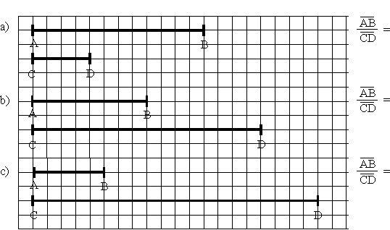

- Zeichne zwei Strecken (nebeneinander) mit den folgenden Streckenverhältnissen.
a) : = 3 : 1 b) : = 1 : 4 c) : = 2 : 5
d) e) f)

a)
b)
c)
d)
e)
f)
- Vergleiche die Begriffe Maßstab und Streckenverhältnis miteinander. Gib eine Gemeinsamkeit und einen Unterschied an.
Gemeinsamkeit: ________________________________________________________
________________________________________________________
Unterschied: ________________________________________________________
________________________________________________________
- Vergleiche die Bedeutung des Wortes „ähnlich“ in der Mathematik mit seiner Bedeutung in dem Satz: „Die Zwillinge sehen sich sehr ähnlich.“
Gib eine Gemeinsamkeit und einen Unterschied an.
Gemeinsamkeit: ________________________________________________________
________________________________________________________
Unterschied: ________________________________________________________
________________________________________________________
- Gib an, welche der drei Rechtecke zu dem links stehenden Rechteck ähnlich sind.
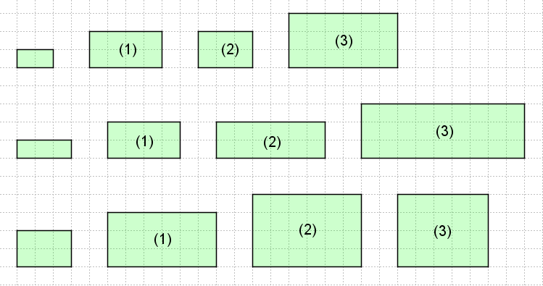

a)

b)

c)

a) ___________ b) ______________ c) ________________

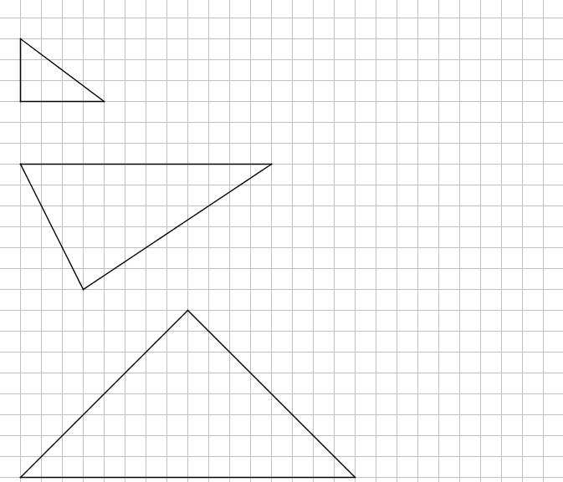
- Zeichne zu den Dreiecken ein dazu ähnliches mit dem angegebenen Ähnlichkeitsfaktor.

a) k = 2

b) k =

c) k =

- Entscheide jeweils, ob die beiden Dreiecke zueinander ähnlich sind. Miss dazu die Länge aller Seiten und schreibe diese an die Figur. Kreuze an.
a) b)

c)
 | Dreiecke ähnlich
 | ja | nein
a)
b)
c)

- Markiere in den Zeichnungen eine Strahlensatzfigur. Verwende für das Zentrum, die Strahlen und die Parallelen jeweils eine andere Farbe.
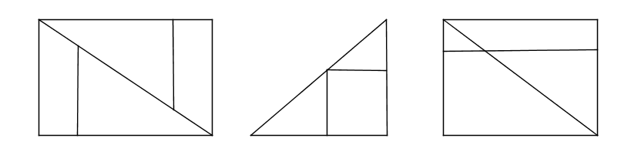
a) b) c)
- Vervollständige die Zeichnungen zu einer Strahlensatzfigur.
a) b) c)
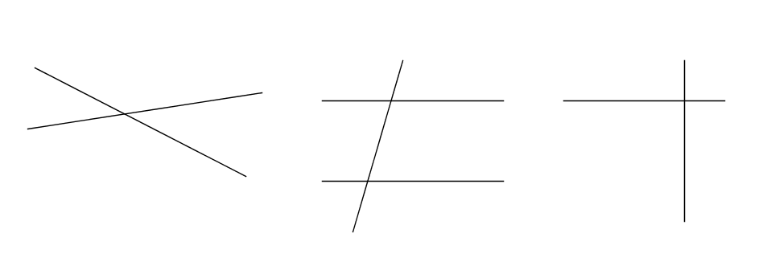
Bestimme die Länge der mit x bezeichneten Strecken!
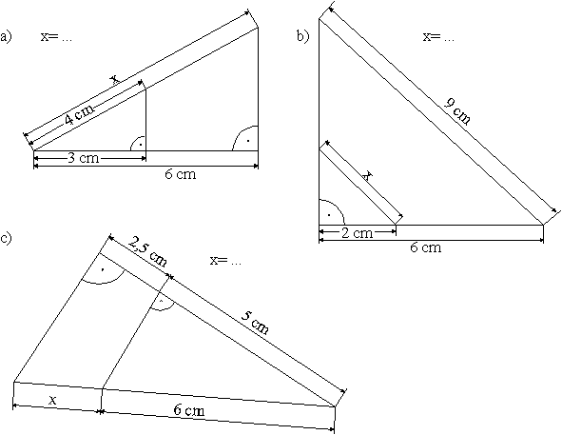

- Welche geometrischen Figuren oder Körper sind immer ähnlich zueinander?
Kreuze an.
 |  | immer ähnlich  zueinander |  |  |  | immer ähnlich  zueinander
 |  | ja | nein |  |  | ja | nein
a) | Kreise |  |  | g) | Würfel
b) | Trapeze |  |  | h) | Quader
c) | Quadrate |  |  | i) | Kugeln
d) | Rechtecke |  |  | j) | Pyramiden
e) | rechtwinklige Dreieck |  |  | k) | Zylinder
f) | gleichseitige Dreiecke |  |  | l) | Halbkugeln
- Gib drei Paare von Objekten aus deiner Umgebung an, die näherungsweise im mathematischen Sinne zueinander ähnlich sind.
______________________________________________________________________
____________________________________________________________________

Bei allen Bezeichnungen von Personen oder Personengruppen sind immer beide Geschlechter gemeint.
Als eine Quelle für die Bedeutungen der Wörter wurde verwendet: DUDEN : Deutsches Universalwörterbuch, 5. Aufl., Mannheim : Brockhaus, 2003 sowie die Internetenzyklopädie Wikipedia http://de.wikipedia.org/wiki/Hauptseite

